

**Pārskats par**

**valsts fondēto pensiju shēmas**

**darbību 2023. gadā**

**SATURS**

PĀRSKATĀ IZMANTOTO TERMINU SKAIDROJOŠĀ VĀRDNĪCA 3

PĀRSKATĀ IZMANTOTIE SAĪSINĀJUMI 4

INFORMĀCIJA PAR VALSTS FONDĒTO PENSIJU SHĒMAS PĀRVALDI 5

DIREKTORA ZIŅOJUMS 6

VALSTS FONDĒTO PENSIJU SHĒMAS DARBĪBAS APSKATS 7

Valsts fondēto pensiju shēmas darbība 7

Valsts fondēto pensiju shēmas darbības mērķis un VSAA loma valsts fondēto pensiju shēmas darbības nodrošināšanā 7

Valsts fondēto pensiju shēmas administrēšana 9

Valsts fondēto pensiju shēmas līdzekļu pārvaldītāji un turētājbankas 10

Informācija par valsts fondēto pensiju shēmas dalībniekiem 14

Valsts fondēto pensiju shēmas dalībnieku dzimuma un vecuma struktūra 14

Valsts fondēto pensiju shēmas dalībnieku līdzekļu pārvaldītāju izvēles analīze 15

Valsts fondēto pensiju shēmas dalībnieku kustība 18

Valsts fondēto pensiju shēmā reģistrēto dalībnieku iemaksas 19

Maksājumi par ieguldījumu plānu pārvaldi 19

Valsts fondēto pensiju shēmas dalībnieku pensijas kapitāla izmaiņu analīze 21

Valsts fondēto pensiju shēmas darbības rezultāti 23

ZIŅOJUMS PAR VSAA DIREKTORA ATBILDĪBU 34

VALSTS FONDĒTO PENSIJU SHĒMAS LĪDZEKĻU KUSTĪBAS PĀRSKATS 35

VALSTS FONDĒTO PENSIJU SHĒMAS LĪDZEKĻU PĀRSKATS 36

VALSTS FONDĒTO PENSIJU SHĒMAS DALĪBNIEKU KUSTĪBAS PĀRSKATS 37

Pielikums finanšu pārskatam par valsts fondēto pensiju shēmas darbību 38

1. Grāmatvedības uzskaites principi 38

2. Līdzekļu iemaksas VFPS 45

3. VSAA izdevumi VFPS administrēšanai no veiktajām iemaksām 48

4. Izmaksātais pensijas kapitāls 48

5. Ieguldījumu ieņēmumi 49

6. Ieguldījumu pārvaldes izdevumi 49

7. Nodokļi un nodevas 49

8. Shēmas līdzekļu ieguldīšanas rezultāts 2023. gadā 50

9. Līdzekļu pārvaldītāju pārvaldījumā esošie shēmas līdzekļi 52

a) Ieguldījumu plānu aktīvu īpatsvars no kopējiem shēmas līdzekļiem 52

b) Ieguldījumu plānu daļu kustība 53

c) Shēmas līdzekļu analīze pa veidiem 2023. gada 31. decembrī 54

d) Shēmas finanšu ieguldījumu analīze pa ieguldījumu veidiem 2023. gada 31. decembrī 56

e) Latvijā veikto shēmas finanšu ieguldījumu analīze pa ieguldījumu veidiem 2023. gada 31. decembrī 58

f) Shēmas finanšu ieguldījumu analīze pa valūtas pozīcijām 2023. gada 31. decembrī 60

g) Shēmas līdzekļu ieguldījumu analīze pēc ģeogrāfiskā izvietojuma 2023. gada 31. decembrī 61

10. VSAA rīcībā esošie valsts fondēto pensiju shēmas līdzekļi 63

11. Valsts fondēto pensiju shēmas dalībnieki, kas izstājušies no shēmas sakarā ar vecuma pensijas pieprasīšanu 64

12. Valsts fondēto pensiju shēmas dalībnieku kustība 65

13. Valsts fondēto pensiju shēmas dalībnieku ieguldījumu plānu maiņa 2023. gadā 67

IESPĒJAS SAŅEMT PAPILDU INFORMĀCIJU PAR VALSTS FONDĒTO PENSIJU SHĒMU 71

# PĀRSKATĀ IZMANTOTO TERMINU SKAIDROJOŠĀ VĀRDNĪCA

|  |
| --- |
| **Akcija** –vērtspapīrs, kas apliecina tā īpašnieka ieguldījumu akciju sabiedrības kapitālā, dod viņam tiesības atbilstoši attiecīgās akcijas kategorijai piedalīties sabiedrības vadīšanā, saņemt dividendes vai sabiedrības likvidācijas gadījumā – likvidācijas kvotu. |
| **Atvasinātais līgums** –finanšu instruments, kura vērtība mainās atkarībā no noteiktās procentu likmes, vērtspapīru cenas, preču cenas, ārvalstu valūtas kursa, cenu vai likmju indeksa, kredītreitinga vai līdzīga mainīga lieluma izmaiņām. Atvasinātā līguma iegūšanai nav nepieciešams sākotnējais ieguldījums vai ir nepieciešams neliels sākotnējais ieguldījums, salīdzinot ar citiem līgumu veidiem, kas ir līdzīgā veidā atkarīgi no tirgus apstākļu izmaiņām, un ar atvasinātā līguma izpildi saistītie norēķini notiek nākotnē. |
| **Biržas saraksts** –tabula, kurā iekļauj vērtspapīrus, kas tiek tirgoti fondu biržā un kas atbilst noteiktām kvalitātes prasībām. Vienā fondu biržā var būt vairāki vērtspapīru saraksti ar dažādām prasībām. |
| **Dividende** –uzņēmuma tīrās peļņas daļa, kuru saņem akcionārs/dalībnieks. Par dividendēs izmaksājamās peļņas daļas apjomu lemj akcionāru/dalībnieku pilnsapulce. |
| **Emitents** – juridiska persona, kas izlaiž vērtspapīrus savā vārdā. |
| **Fondu birža** –centralizēta tirgus vieta ar saviem tirdzniecības un norēķinu noteikumiem, kur vērtspapīru tirgus starpnieki savā vai klientu vārdā veic darījumus ar vērtspapīriem, lai gūtu peļņu. |
| **Ieguldījumu apliecība** –ieguldījumu sabiedrības emitēts vērtspapīrs, kas apliecina ieguldītāja līdzdalību kādā noteiktā ieguldījumu fondā. |
| **Ieguldījumu fonds** –ieguldījumu apvienošana kopīgā fondā ar mērķi tos ieguldīt tālāk un gūt peļņu no šiem ieguldījumiem. Ieguldītāju līdzekļu apvienošana ļauj dažādot ieguldījumus, samazinot risku. Apvienojot investoru ieguldījumus, samazinās vērtspapīru pirkšanas un pārdošanas izmaksas, jo, pērkot un pārdodot lielāku vērtspapīru apjomu, izmaksas uz vienu ieguldītāju ir zemākas. |
| **Ieguldījumu plāna daļa** –ieguldījumu plāna līdzekļu uzskaites vienība, kas tiek izmantota ieguldījumu plāna līdzekļu uzskaitei un darījumos ar šiem līdzekļiem. Ieguldījumu plāna līdzekļi tiek izteikti ieguldījumu plāna daļās, lai nodrošinātu shēmas administrēšanas procesu. Ieguldījumu plāna daļa nav vērtspapīrs. |
| **Ieguldījumu plāns** –sistematizētu noteikumu kopums, pēc kuriem notiek fondēto pensiju shēmas līdzekļu pārvaldīšana un kuri ir izklāstīti katra attiecīgā ieguldījumu plāna prospektā. |
| **Ienesīgums** –procentos izteikts sākotnējā ieguldījuma pieaugums. |
| **Obligācija** –ilgtermiņa parāda vērtspapīrs, kas garantē tā īpašniekam ikgadēju ienākumu saskaņā ar iepriekš fiksētu vai mainīgu kupona likmi un dod tiesības pēc noteikta laika saņemt nominālvērtību. |
| **Parāda vērtspapīrs, fiksēta ienākuma vērtspapīrs** –apliecinājums aizdevumam uz procentiem vai citiem noteikumiem, kas ir notikti jau vērtspapīra iegādes brīdī. |
| **Parādzīme** –īstermiņa parāda vērtspapīrs. |
| **Iespējkapitāla tirgus** – tirgus, kas piedāvā kapitālu Latvijā vai citā dalībvalstī reģistrēto komercsabiedrību finansēšanai to attīstības stadijā. |
| **Valsts fondēto pensiju shēma** –valsts organizēts sociālo apdrošināšanas iemaksu veikšanas, iemaksāto līdzekļu administrēšanas un pensiju izmaksas pasākumu kopums, kas, nepalielinot kopējo iemaksu apmēru vecuma pensijām, dod iespēju iegūt papildu pensijas kapitālu, daļu no iemaksām vecuma pensijām ieguldot finanšu instrumentos, nekustamajā īpašumā un citos aktīvos. |
| **Valsts parādzīme** –parādzīme, kuru emitējusi valsts. |
| **Vērtspapīrs** –dokuments, kurš apliecina emitenta saistības pret vērtspapīru īpašnieku. |

# PĀRSKATĀ IZMANTOTIE SAĪSINĀJUMI

|  |  |
| --- | --- |
| **AS** | Akciju sabiedrība |
| **EUR** | Eiro |
| **FKTK** | Finanšu un kapitāla tirgus komisija |
| **IP** | Ieguldījumu plāns |
| **IPAS** | Ieguldījumu pārvaldes akciju sabiedrība |
| **IPS** | Ieguldījumu pārvaldes sabiedrība |
| **MK** | Ministru kabinets |
| **SEK** | Zviedrijas krona |
| **SFPS** | Starptautiskie finanšu pārskatu standarti |
| **USD** | Amerikas Savienoto Valstu dolārs |
| **VFPS, pensiju 2. līmenis** | Valsts fondēto pensiju shēma |
| **VSAA** | Valsts sociālās apdrošināšanas aģentūra |

# INFORMĀCIJA PAR VALSTS FONDĒTO PENSIJU SHĒMAS PĀRVALDI

|  |  |
| --- | --- |
| Valsts fondēto pensiju shēmas administrators | **Valsts sociālās apdrošināšanas aģentūra**  Nodokļu maksātāja reģistrācijas Nr. LV90001669496  Lāčplēša iela 70a, Rīga, LV-1011 |
| Labklājības ministrs | Evika Siliņa  no 2022. gada 15. decembra līdz 2023. gada 14. septembrim  Uldis Augulis  no 2023. gada 15. septembra |
| VSAA direktore | Inese Šmitiņa |
| Pārskata gads | no 2023. gada 1. janvāra līdz 2023. gada 31. decembrim |
| Revidents | Revidents  SIA “Ernst & Young Baltic”  Muitas iela 1A,  Rīga, LV-1010  Latvija  Licence Nr. 17 |

# DIREKTORA ZIŅOJUMS

Valsts sociālās apdrošināšana aģentūras (VSAA) sagatavotais “Pārskats par valsts fondēto pensiju shēmas darbību 2023. gadā” satur visaptverošu informāciju par valsts fondēto pensiju shēmas (pensiju 2. līmeņa) darbību, kā arī par katra līdzekļu pārvaldītāja darbības rezultātiem.

2023. gada beigās pensiju 2. līmenī bija 1,3 miljoni dalībnieku. Gada laikā pensiju 2. līmenim pievienojās 34,7 tūkstoši jaunu dalībnieku.

2023. gadā darbību uzsāka jauns līdzekļu pārvaldītājs IPAS “VAIRO” ar trīs ieguldījumu plāniem. Arī līdzekļu pārvaldītājs Luminor Asset Management IPAS piedāvāja jaunu ieguldījumu plānu. Gada beigās pensiju 2. līmeņa dalībniekiem bija pieejami astoņu līdzekļu pārvaldītāju 33 ieguldījumu plāni ar dažādu ieguldīšanas politiku.

Pārskata periodā VSAA līdzekļu pārvaldītājiem pārskaitīja pensiju 2. līmeņa dalībnieku iemaksas 776,6 milj. eiro apmērā. Līdzekļu pārvaldītāju pārvaldījumā esošo ieguldījumu plānu neto aktīvi 2023. gadā, salīdzinot ar 2022. gadu, palielinājās par 1 387 milj. eiro, gada beigās uzkrājumu apjomam sasniedzot 7,1 miljardu eiro. Tas skaidrojams gan ar vidējās algas pieaugumu valstī un attiecīgi lielākām iemaksām, gan arī ar būtisko ienesīgumu no finanšu tirgu attīstības. Pēc 2022. gada lielā aktīvu vērtības krituma 2023. gadā sasniegts augstākais ienesīgums kopš 2009. gada. 2023. gadā tas bija 12,51%. Visienesīgākie bija aktīvie 100% jeb akciju plāni, kas kļūst aizvien populārāki.

Jau tagad valsts pakalpojumu portālā www.latvija.gov.lv katrs pensiju 2. līmeņa dalībnieks var sekot informācijai par savu izvēlēto līdzekļu pārvaldītāju un ieguldījumu plānu, uzzināt uzkrātā kapitāla apmēru savā pensiju 2. līmeņa dalībnieka kontā, kā arī prognozēt vai modelēt savu iespējamo vecuma pensiju, ko veidos arī pensiju 2. līmeņa uzkrājums.

Pensiju 2. līmeņa dalībnieku labāku informētību sekmēs pieņemtie grozījumi Valsts fondēto pensiju likumā, kas stājas spēkā 2024. gada 1. jūlijā un paredz, ka pārvaldniekiem savu plānu dalībniekiem būs individuāli jāsniedz informācija par to, vai tie ir izvēlējušies savam vecumam piemērotāko plānu.

No pārskata gada beigām līdz tā apstiprināšanas dienai svarīgi notikumi, kas būtiski ietekmētu pārskatu par valsts fondēto pensiju shēmas darbību 2023. gadā, nav notikuši.

|  |
| --- |
| VSAA direktore |
| Inese Šmitiņa |
| Drošs elektroniskais paraksts ar laika zīmogu |
| 03.07.2024. |

# VALSTS FONDĒTO PENSIJU SHĒMAS DARBĪBAS APSKATS

## Valsts fondēto pensiju shēmas darbība

### Valsts fondēto pensiju shēmas darbības mērķis un VSAA loma valsts fondēto pensiju shēmas darbības nodrošināšanā

Saskaņā ar 2000. gada 17. februārī pieņemto Valsts fondēto pensiju likumu valsts fondēto pensiju shēmas darbība tika uzsākta 2001. gada 1. jūlijā. Valsts fondēto pensiju shēmas galvenais mērķis ir palielināt ienākumu atvietojumu vecumdienās un sekmēt valsts ekonomisko attīstību veicinošu uzkrājumu veidošanos. Valsts fondēto pensiju shēma paredz, ka daļa no valsts sociālās apdrošināšanas iemaksām tiek novirzīta valsts fondēto pensiju shēmā un ar profesionālu līdzekļu pārvaldītāju starpniecību ieguldīta dažādos finanšu tirgus instrumentos, ar nolūku nodrošināt pensiju kapitāla pieaugumu, nepalielinot kopējās iemaksas pensiju apdrošināšanai.

Valsts fondēto pensiju shēma tika administrēta saskaņā ar šādiem normatīvajiem aktiem:

1. 17.02.2000. Valsts fondēto pensiju likums ar grozījumiem, kas pieņemti 31.10.2002., 20.11.2003., 18.03.2004., 05.05.2005., 28.09.2006., 26.04.2007., 25.09.2008., 14.11.2008., 23.04.2009., 28.05.2009., 20.12.2010., 15.11.2012., 09.07.2013., 12.09.2013., 03.04.2014., 04.02.2016., 22.11.2017., 11.10.2018., 02.04.2020., 24.11.2020.; 21.01.2021., 23.09.2021. un 13.10.2022.;
2. 11.03.2003. MK noteikumi Nr. 107 “Noteikumi par valsts fondēto pensiju shēmas darbības pārskatu” ar grozījumiem, kas pieņemti 18.05.2004., 08.11.2005., 01.06.2010. un 06.08.2013.;
3. 27.05.2003. MK noteikumi Nr. 272 “Noteikumi par valsts fondēto pensiju shēmas darbību” ar grozījumiem, kas pieņemti 18.05.2004., 13.03.2007., 08.04.2008., 15.09.2009., 17.04.2012., 03.09.2013., 05.08.2014., 13.02.2018., 17.09.2019., 09.11.2021. un 07.11.2023.;
4. FKTK 20.10.2020. noteikumi Nr. 189 “Valsts fondēto pensiju shēmas ieguldījumu plānu gada pārskata sagatavošanas normatīvie noteikumi”;
5. FKTK 15.09.2020. noteikumi Nr. 153 “Valsts fondēto pensiju shēmas līdzekļu pārvaldīšanas pārskatu sagatavošanas normatīvie noteikumi” ar grozījumiem, kas pieņemti 05.10.2021. un 20.12.2022.;
6. 16.12.2008. MK noteikumi Nr. 1023 “Noteikumi par pensijas kapitāla nodošanu Eiropas Savienības pensiju shēmai un saņemšanu no tās” ar grozījumiem, kas pieņemti 05.05.2010. un 13.08.2013.;
7. 19.12.2017. MK noteikumi Nr. 765 “Kārtība, kādā valsts fondēto pensiju shēmas līdzekļu pārvaldītājs aprēķina maksājumu par ieguldījumu plāna pārvaldi un kārtība, kādā tiek veikta minētā maksājuma uzskaite un ieturēšana” ar grozījumiem, kas pieņemti 11.01.2022.;
8. 13.08.2019. MK noteikumi Nr.365 “Noteikumi par valsts fondētās pensijas kapitāla izmantošanu” ar grozījumiem, kas pieņemti 17.12.2020.;
9. 04.08.2020. FKTK normatīvie noteikumi Nr. 123 “Valsts fondēto pensiju shēmas dalībniekiem paredzētās pamatinformācijas sagatavošanas normatīvie noteikumi”;
10. 27.11.2023. Latvijas Bankas noteikumi Nr. 255 “Valsts fondēto pensiju shēmas dalībniekiem paredzētās pamatinformācijas sagatavošanas un dalībnieka vajadzību noskaidrošanas noteikumi”.

Valsts fondēto pensiju shēmas līdzekļu pārvaldītāji var būt Latvijā reģistrēta ieguldījumu pārvaldes sabiedrība vai Eiropas Savienības vai Eiropas Ekonomikas zonas valstī reģistrēta ieguldījumu pārvaldes sabiedrības filiāle Latvijā, kas ir tiesīga sniegt ieguldījumu pārvaldes pakalpojumus. Valsts fondēto pensiju shēmas līdzekļu pārvaldītājs drīkst sākt fondēto pensiju shēmas līdzekļu pārvaldīšanu tikai pēc reģistrācijas valsts fondēto pensiju shēmas līdzekļu pārvaldītāju reģistrā, kuru uztur un aktualizē Latvijas Banka. Līdzekļu pārvaldītāji var veikt valsts fondēto pensiju shēmas līdzekļu pārvaldīšanu vienā vai vairākos ieguldījumu plānos saskaņā ar līgumu par valsts fondēto pensiju shēmas līdzekļu pārvaldīšanu un ieguldījumu plāna prospektu. Katram valsts fondēto pensiju shēmas dalībniekam ir tiesības izvēlēties un mainīt sava uzkrātā fondētās pensijas kapitāla līdzekļu pārvaldītāju un ieguldījumu plānu. Līdzekļu pārvaldītāju var mainīt ne biežāk kā reizi kalendāra gadā, bet viena un tā paša līdzekļu pārvaldītāja ieguldījumu plānu maiņa ir atļauta ne biežāk kā divas reizes kalendāra gadā. Valsts fondēto pensiju shēmas līdzekļi tiek turēti turētājbankā, ar kuru līdzekļu pārvaldītājs ir noslēdzis līgumu par valsts fondēto pensiju shēmas līdzekļu turēšanu.

Līdzekļu turētāja (turētājbankas) pienākumos ietilpst glabāt shēmas līdzekļus un veikt to uzskaiti, līdzekļu pārvaldītāja uzdevumā veikt darījumus ar shēmas līdzekļiem, kā arī veikt līdzekļu pārvaldītāja darbības ikdienas uzraudzību.

VSAA uzdevums ir administrēt valsts fondēto pensiju shēmas darbību, pārstāvot shēmas dalībniekus attiecībās ar līdzekļu pārvaldītājiem. VSAA slēdz līgumus ar līdzekļu pārvaldītājiem par līdzekļu pārvaldīšanu, nodrošina regulāru naudas un informācijas plūsmu starp VSAA, līdzekļu pārvaldītāju un līdzekļu turētāju, publicē informāciju par valsts fondēto pensiju shēmu un tās darbības rezultātiem. Visiem valsts fondēto pensiju shēmas dalībniekiem VSAA ir izveidoti dalībnieku individuālie konti, kuros tiek reģistrētas veiktās iemaksas shēmā un uzkrātais fondētās pensijas kapitāls. VSAA 2023. gadā katram jaunajam reģistrētajam valsts fondēto pensiju shēmas dalībniekam nosūtīja paziņojumu par reģistrāciju valsts fondēto pensiju shēmā.

Saskaņā ar Valsts fondēto pensiju likumu VSAA nodrošina fondētās pensijas kapitāla izmaksu, beidzoties dalībai shēmā. Lai nodrošinātu to shēmas dalībnieku tiesības, kuri ir izteikuši vēlmi iegādāties mūža pensijas polisi, VSAA slēdz līgumus ar apdrošināšanas sabiedrībām, kuras noteiktā kārtībā ir licencētas un piedāvā mūža pensijas apdrošināšanas pakalpojumus shēmas dalībniekiem. Valsts fondēto pensiju shēmas dalībnieki 2023. gadā varēja iegādāties mūža pensijas apdrošināšanas polises trīs apdrošināšanas sabiedrībās, ar kurām VSAA ir noslēgusi līgumus “Par sadarbību mūža pensijas apdrošināšanas pakalpojumu sniegšanā Valsts fondēto pensiju shēmas dalībniekiem”:

1. 2013. gada 14. oktobrī ar ERGO Life Insurance SE Latvijas filiāli. Pakalpojuma sniegšana shēmas dalībniekiem uzsākta 2014. gada 2. janvārī;
2. 2014. gada 11. jūnijā ar Compensa Life Vienna Insurance Group SE Latvijas filiāli*.* Pakalpojuma sniegšana shēmas dalībniekiem uzsākta 2014. gada 11. jūnijā;
3. 2016. gada 9. maijā ar AAS “CBL Life”. Pakalpojuma sniegšana shēmas dalībniekiem uzsākta 2016. gada 30. jūnijā.

Minimālais uzkrātais kapitāla apmērs, kas dod tiesības iegādāties mūža pensijas polisi:

* 2 000 eiro **–** Compensa Life Vienna Insurance Group un AAS “CBL Life”,
* 3 000 eiro **–** ERGO Life Insurance.

No 2020. gada 1. janvāra valsts fondēto pensiju shēmas dalībniekam, kurš vēl nav pieprasījis vecuma pensiju, ir tiesības izvēlēties, kā tiks izmantots uzkrātais fondētās pensijas kapitāls gadījumā, ja viņš nomirst pirms vecuma pensijas piešķiršanas. Uzkrāto kapitālu valsts fondēto pensiju shēmas dalībnieks var novēlēt, izvēloties vienu no trim variantiem:

* ieskaitīt valsts pensiju speciālajā budžetā;
* pievienot norādītās personas fondētās pensijas kapitālam;
* atstāt mantojumā Civillikuma noteiktajā kārtībā.

Ja valsts fondēto pensiju shēmas dalībnieks nav izdarījis izvēli, tad viņa nāves gadījumā kapitāls tiek ieskaitīts valsts pensiju speciālajā budžetā. Valsts fondēto pensiju shēmā uzkrāto kapitālu nepievieno norādītās personas valsts fondēto pensiju shēmā uzkrātajam kapitālam vai nenodod mantošanai, ja valsts fondēto pensiju shēmas dalībnieka uzkrātais kapitāls viņa nāves dienā nesasniedz 35% no valsts sociālā nodrošinājuma pabalsta apmēra (2023. gadā līdz 30.06.2023. 35% bija 38,15 eiro, no 01.07.2023. 35% bija 43,75 eiro).

Pievienojot norādītās personas valsts fondēto pensiju shēmā uzkrātajam kapitālam vai nododot mantošanā, VSAA aprēķina nododamo uzkrāto kapitālu kā 80% no valsts fondēto pensiju shēmas kapitāla, kas uzkrāts līdz 2019. gada 31. decembrim un 100% no valsts fondēto pensiju shēmas kapitāla, kas uzkrāts pēc 2020. gada 1. janvāra. No mantojamā kapitāla tiek ieturēts iedzīvotāju ienākuma nodoklis 23% apmērā saskaņā ar Likuma “Par iedzīvotāju ienākuma nodokli” 17. panta desmitās daļas 5.2 punktu, ja mantinieks izvēlēsies to saņemt ar pārskaitījumu uz maksājumu kontu kredītiestādē.

Saskaņā ar grozījumiem MK noteikumos Nr. 272 “Noteikumi par valsts fondēto pensiju shēmas darbību” no 2022. gada 1. janvāra ir mainīta obligāto pensiju 2. pensiju līmeņa sākotnējā sadale, ko veic VSAA.

2023. gadā obligātos shēmas dalībniekus sadala atbilstoši vecumam:

* dalībnieku, kas vēl nav sasniedzis 55 gadu vecumu – ieguldījumu plānā, kas paredz akcijās ieguldīt līdz 100% ieguldījumu plāna aktīvu,
* dalībnieku, kas ir sasniedzis 55 gadu vecumu – ieguldījumu plānā, kas paredz akcijās ieguldīt ne vairāk kā 25% ieguldījumu plāna aktīvu.

Katrs līdzekļu pārvaldītājs shēmas dalībnieku sadalē piedalās ar vienu ieguldījumu plānu, kas paredz līdz 75% vai 100% ieguldījumu plāna aktīvu ieguldīšanu akcijās, un vienu ieguldījumu plānu, kas paredz ne vairāk kā 25% ieguldījumu plāna aktīvu ieguldīšanu akcijās. Līdz 2021. gada 31. decembrim jaunie obligātie shēmas dalībnieki sākotnēji bija sadalīti konservatīvajos ieguldījumu plānos.

### Valsts fondēto pensiju shēmas administrēšana

Iemaksas fondēto pensiju shēmā ir daļa no faktiski veiktajām iemaksām valsts pensiju apdrošināšanai. No 2020. gada iemaksas, kas veiktas no valsts pamatbudžeta un sociālās apdrošināšanas speciālajiem budžetiem, vairs netiek ieguldītas pensiju 2. līmenī, bet tiek reģistrētas pensiju 1. līmenī, veidojot 20% pensiju kapitālā. Iemaksas valsts fondēto pensiju shēmas dalībnieku kontos tiek reģistrētas, pamatojoties uz saņemto informāciju no Valsts ieņēmumu dienesta. Iemaksu likme valsts fondēto pensiju shēmā 2023. gadā bija 6% no gūtajiem ienākumiem (valsts sociālās apdrošināšanas iemaksu objekta, kas noteikts likumā “Par valsts sociālo apdrošināšanu”). Iemaksas valsts fondēto pensiju shēmas dalībnieku kontos tiek reģistrētas pārskata mēnesim sekojošajā ceturtajā mēnesī laikā no pirmās līdz desmitajai darbadienai.

Pēc iemaksu reģistrēšanas valsts fondēto pensiju shēmas dalībnieka kontā naudas summa piecu darba dienu laikā tiek pārskaitīta attiecīgā līdzekļu pārvaldītāja ieguldījumu plāna kontā turētājbankā. Ieguldījumu plāna līdzekļi tiek izteikti ieguldījumu plāna daļās. Ieguldījumu plāniem, kas darbību uzsāka līdz 2013. gada 31. decembrim, vienas daļas vērtība plāna darbības uzsākšanas brīdī bija viens lats. Savukārt ieguldījumu plāniem, kas darbību uzsāk pēc 2014. gada 1. janvāra, vienas daļas vērtība ir viens eiro. Turpmāk ieguldījumu plāna vienas daļas vērtība mainās atkarībā no ieguldījumu plāna darbības rezultātiem. Pamatojoties uz informāciju par ieguldījumu plāna vienas daļas vērtību konkrētajā dienā, ir iespējams aprēķināt katras personas uzkrāto fondētās pensijas kapitālu.

Saskaņā ar Valsts fondēto pensiju likuma 4. panta pirmajā daļā noteikto iemaksas valsts fondēto pensiju shēmā ir daļa no faktiski veiktajām iemaksām valsts pensiju apdrošināšanai. Tas nozīmē, ka valsts fondēto pensiju shēmas dalībnieka kontā tiek reģistrētas iemaksas tikai tad, kad darba devējs vai pati persona ir veikusi sociālās apdrošināšanas iemaksu maksājumu.

Valsts fondēto pensiju shēmas līdzekļi tiek nošķirti no vispārējā valsts budžeta un netiek plānoti arī kā valsts sociālās apdrošināšanas speciālā budžeta daļa.

Valsts fondēto pensiju shēmas administrēšanas tiešie izdevumi tiek segti no atskaitījumiem, ko VSAA ietur no valsts fondēto pensiju shēmas dalībnieku iemaksām. 2023. gadā valsts fondēto pensiju shēmā reģistrētajām iemaksām tika piemērota administrēšanas atskaitījumu likme 0,13% apmērā. Kopējā atskaitījumu summa valsts fondēto pensiju shēmas administrēšanai 2023. gadā bija 1 007 349 eiro. Kopējie izdevumi valsts fondēto pensiju shēmas administrēšanai 2023. gadā bija 1 039 501 eiro. Lielāko izdevumu pozīciju veidoja valsts fondēto pensiju shēmas dalībnieku kontu apkalpošana – 803 724 eiro.

## Valsts fondēto pensiju shēmas līdzekļu pārvaldītāji un turētājbankas

2023. gada beigās valsts fondēto pensiju shēmas dalībniekiem bija pieejami 33 ieguldījumu plāni, kurus pārvaldīja astoņi līdzekļu pārvaldītāji.

Pārskata periodā darbību uzsāka jauns ieguldījumu plāns “Luminor 16-48” un jauns līdzekļu pārvaldītājs IPAS “VAIRO” ar trīs ieguldījumu plāniem: “Adaptīvais ieguldījumu plāns VAIRO 1970-1979”, “Adaptīvais ieguldījumu plāns VAIRO 1980-1989” un “Adaptīvais ieguldījumu plāns VAIRO 1990+”.

Valsts fondēto pensiju shēmas līdzekļu pārvaldīšanu veic ieguldījumu plāna pārvaldnieks. Pārvaldnieks ir persona, kas veic darījumus ar ieguldījumu plāna līdzekļiem. Pārvaldniekam ir jāievēro ieguldījumu plāna ieguldījumu politika un ieguldījumu ierobežojumi. Veicot ieguldījumus, ieguldījumu plāna pārvaldniekam ir pienākums iegūt pietiekamu informāciju par potenciālajiem vai iegūtajiem ieguldījumu objektiem, kā arī uzraudzīt to personu finansiālo un ekonomisko stāvokli, kuru emitētajos vērtspapīros tiks vai ir tikuši ieguldīti ieguldījumu plāna līdzekļi. Pārvaldniekam ir tiesības brīvi rīkoties ar plāna līdzekļiem – izvēlēties sadalījumu pa vērtspapīru veidiem un ģeogrāfiskajiem reģioniem, noteikt ieguldījumu objektus un ieguldījumu termiņus, izmantot finanšu instrumentus riska samazināšanai utt. – tiktāl, cik tiek ievērotas Valsts fondēto pensiju likumā un ieguldījumu plāna prospektā noteiktās prasības.

Saskaņā ar Valsts fondēto pensiju likumu ieguldījumu sabiedrību darbību valsts fondēto pensiju shēmas līdzekļu pārvaldīšanā pārrauga Latvijas Banka.

Valsts fondēto pensiju shēmas līdzekļu pārvaldītājs darījumus ar valsts fondēto pensiju shēmas līdzekļiem veic ar līdzekļu turētāja starpniecību, noslēdzot ar to turētājbankas līgumu. Valsts fondēto pensiju shēmas līdzekļus var turēt Latvijā reģistrēta banka, kura normatīvajos aktos noteiktajā kārtībā ir uzsākusi ieguldījumu pakalpojumu un blakus pakalpojumu sniegšanu, tajā skaitā finanšu instrumentu turēšanu, vai dalībvalstī reģistrētas bankas filiāle Latvijā, ja attiecīgā banka ir tiesīga sniegt ieguldījumu pakalpojumus un blakus pakalpojumus, tajā skaitā turēt finanšu instrumentus. Turētājbanka, veicot līgumā noteiktos pienākumus, darbojas neatkarīgi no ieguldījumu sabiedrības un vienīgi ieguldītāju interesēs. Līdzekļu pārvaldītājs atver atsevišķu kontu turētājbankā katram tā pārvaldē esošajam ieguldījumu plānam. Turētājbankas galvenie pienākumi ir glabāt ieguldījumu plāna mantu saskaņā ar turētājbankas līgumu, sekot, lai ieguldījumu plāna daļas vērtības tiktu aprēķinātas saskaņā ar Latvijas Bankas noteikumiem un ieguldījumu plāna prospektu, un izpildīt līdzekļu pārvaldītāja rīkojumus, ja tie nav pretrunā ar normatīvajiem aktiem.

Sakarā ar 2021. gada 21. janvārī pieņemtajiem grozījumiem Valsts fondēto pensiju likumā, kuri atļāva līdzekļu pārvaldītājiem palielināt ieguldījumu limitu līdz 100% kapitāla vērtspapīros, VSAA tika mainīja aktīvo ieguldījumu plānu klasifikāciju atbilstoši to prospektiem. Ieguldījumu plāni, kuriem nav noteikts limits ieguldījumiem akcijās, tiek klasificēti par “aktīvajiem plāniem 100%”. Ieguldījumu plāni, kuriem paredzēta līdzekļu ieguldīšana akcijās līdz 75% no plāna līdzekļiem, tiek klasificēti par “aktīvajiem plāniem 75%”, bet plāni, kuriem akcijās paredzēts ieguldīt līdz 50% – par “aktīvajiem plāniem 50%”. Ieguldījumu plāni, kuriem akcijās paredzēts ieguldīt līdz 25% – tiek klasificēti par sabalansētajiem plāniem. Konservatīvo plānu prospektos līdzekļu ieguldīšana akcijās nav paredzēta.

Maksājumu par ieguldījumu plāna pārvaldi veido maksājuma pastāvīgā daļa un mainīgā daļa. Valsts fondēto pensiju likumā noteikts, ka pārvaldīšanas maksas pastāvīgā daļa ir atkarīga no VFPS pārvaldītāju pārvaldīšanā esošā ieguldījumu plānu aktīvu apjoma:

1. līdz 0,6 procentiem gadā – kopējai aktīvu daļai, kas nepārsniedz 300 milj. eiro, aprēķinot to iepriekšējā gada 30. novembrī,
2. līdz 0,4 procentiem gadā – kopējai aktīvu daļai, kas pārsniedz 300 milj. eiro, aprēķinot to iepriekšējā gada 30. novembrī.

Pārvaldīšanas maksājuma mainīgā daļa, kas ir atkarīga no līdzekļu pārvaldītāja darbības rezultātiem, jāaprēķina atkarībā no ieguldījumu plāna ienesīguma pārsnieguma virs etalona, kas tiek noteikts kā parāda vērtspapīru un kapitāla vērtspapīru indeksu kombinācija, atkarībā no ieguldījumu plānu stratēģijas.

Līdzekļu pārvaldītājs nodrošina, lai pārvaldīšanas maksājuma maksimālais apmērs (kopā pastāvīgā un mainīgā daļa) nepārsniedz:

* 0,85 procentus no ieguldījumu plāna aktīvu vidējās vērtības konservatīvajiem plāniem;
* 1,10 procentu no ieguldījumu plāna aktīvu vidējās vērtības aktīvajiem un sabalansētajiem plāniem.

Kārtību, kādā VFPS līdzekļu pārvaldītājam aprēķināma maksājuma pastāvīgā un mainīgā daļa, nosaka Ministru kabinets. Līdzekļu pārvaldītājs un Turētājbanka var samazināt sev noteikto maksājumu apmēru pēc saviem ieskatiem, tostarp samazināt maksājumus tikai noteiktā laika periodā.

| Līdzekļu pārvaldītāja, turētājbankas un  ieguldījumu plāna nosaukums, darbības sākuma datums | Ieguldījumu politikas raksturojums | Maksimālā atlīdzība par plāna pārvaldi (% no plāna neto aktīvu vidējās vērtības gadā) | Pastāvīgā atlīdzība (% no plāna neto aktīvu vidējās vērtības gadā) | | Mainīgā atlīdzība līdzekļu pārvaldī- tājam par darbības rezultātu |
| --- | --- | --- | --- | --- | --- |
| atlīdzība līdzekļu pārvaldī- tājam | atlīdzība turētāj- bankai |
|  |  |  |  |  |  |
| **AS “Swedbank Ieguldījumu Pārvaldes Sabiedrība”**  *AS “Swedbank”* | | | | | |
| Swedbank pensiju ieguldījumu plāns “Stabilitāte” *[07.01.2003.]* | sabalansēta [1] | 0,39% | 0,31% | 0,08% | 0,00% |
| Swedbank pensiju ieguldījumu plāns “Dinamika” *[07.01.2003.]* | aktīva 50% | 0,47% | 0,355% | 0,065% | 0,05% |
| Swedbank ieguldījumu plāns 1990+ *[13.03.2018.]* | aktīva 100% | 0,47% | 0,34% | 0,08% | 0,05% |
| Swedbank ieguldījumu plāns 1980+ *[11.02.2019.]* | aktīva 100% | 0,47% | 0,34% | 0,08% | 0,05% |
| Swedbank ieguldījumu plāns 1970+ *[11.02.2019.]* | aktīva 100% | 0,47% | 0,34% | 0,08% | 0,05% |
| Swedbank ieguldījumu plāns Dinamika Indekss *[08.11.2021.]* | aktīva 100% | 0,30% | 0,22% | 0,08% | 0,00% |
| **IPAS “SEB Investment Management”**  *AS “SEB banka”* | | | | | |
| SEB sabalansētais plāns  *[07.01.2003.]* | sabalansēta | 0,45% | 0,38% | 0,07% | 0,00% |
| SEB aktīvais plāns  *[07.01.2003.]* | aktīva 50% | 0,50% | 0,38% | 0,07% | 0,05% |
| SEB konservatīvais plāns  *[09.01.2004.]* | konservatīva | 0,45% | 0,40% | 0,05% | 0,00% |
| SEB dinamiskais plāns  *[19.03.2018.]* | aktīva 100% | 0,50% | 0,40% | 0,05% | 0,05% |
| SEB indeksu plāns  *[19.03.2018.]* | aktīva 100% | 0,30% | 0,25% | 0,05% | 0,00% |
| **IPAS “CBL Asset Management”**  *AS “Citadele banka”* | | | | | |
| CBL Universālais ieguldījumu plāns *[07.01.2003.]* | konservatīva | 0,85% | 0,40% | 0,08% | 0,37% |
| CBL Aktīvais ieguldījumu plāns  *[07.01.2003.]* | aktīva 50% | 1,10% | 0,40% | 0,08% | 0,62% |
| CBL dzīves cikla plāns Millennials  *[04.06.2018.]* | aktīva 75% | 0,48% | 0,40% | 0,08% | 0,00% |
| CBL Ilgtspējīgu iespēju ieguldījumu plāns *[13.05.2019.]* | aktīva 100% | 1,10% | 0,40% | 0,08% | 0,62% |
| CBL Indeksu plāns  *[15.02.2022.]* | aktīva 100% | 0,08% | 0,00% | 0,08% | 0,00% |
| **IPAS “INVL Asset Management”**  *AS “SEB banka”* | | | | | |
| INVL Konservatīvais 58+  *[21.01.2003.]* | konservatīva | 0,85% | 0,52% | 0,08% | 0,25% |
| INVL Ekstra 47+  *[12.07.2006.]* | aktīva 50% | 1,10% | 0,50% | 0,10% | 0,50% |
| INVL Komforts 53+  *[12.07.2006.]* | sabalansēta | 1,10% | 0,50% | 0,10% | 0,50% |
| INVL Maksimālais 16+  *[02.01.2019.]* | aktīva 100% | 1,10% | 0,50% | 0,10% | 0,50% |
| **Luminor Asset Management IPAS**  *AS “Luminor Bank”* | | | | | |
| Luminor 58+ [2]  *[01.03.2005.]* | sabalansēta | 1,10% | 0,43% | 0,07% | 0,60% |
| Luminor 62-65 [3]  *[04.03.2009.]* | konservatīva | 0,50% | 0,43% | 0,07% | 0,00% |
| Luminor 53-58 [4]  *[04.03.2009.]* | aktīva 50% | 1,10% | 0,43% | 0,07% | 0,60% |
| Luminor 48-53 [5]  *[09.05.2018.]* | aktīva 75% | 1,10% | 0,43% | 0,07% | 0,60% |
| Luminor indeksu ieguldījumu plāns Ilgtspējīgā nākotne *[16.06.2021.]* | aktīva 100% | 0,32% | 0,25% | 0,07% | 0,00% |
| Luminor 16-48 [6]  *[29.06.2023.]* | aktīva 100% | 1,10% | 0,43% | 0,07% | 0,60% |
| **IPAS “Indexo”**  *AS “Swedbank”* | | | | | |
| INDEXO Izaugsme 47-57  *[03.07.2017.]* | aktīva 50% | 0,50% | 0,42% | 0,08% | 0,00% |
| INDEXO Jauda 16-50  *[13.02.2018.]* | aktīva 100% | 0,50% | 0,42% | 0,08% | 0,00% |
| INDEXO Konservatīvais 55+  *[07.05.2018.]* | konservatīva | 0,43% | 0,35% | 0,08% | 0,00% |
| **Signet Pensiju Pārvalde IPAS [7]**  *AS “Citadele Banka”* | | | | | |
| Signet Aktīvais plāns [8]  *[02.10.2017.]* | aktīva 50% | 0,60% | 0,48% | 0,12% | 0,00% |
| **IPAS “VAIRO” [9]**  *AS “Swedbank”* | | | | | |
| Adaptīvais ieguldījumu plāns VAIRO 1970-1979 *[09.10.2023.]* | aktīva 100% | 0,49% | 0,39% | 0,10% | 0,00% |
| Adaptīvais ieguldījumu plāns VAIRO 1980-1989 *[09.10.2023.]* | aktīva 100% | 0,49% | 0,39% | 0,10% | 0,00% |
| Adaptīvais ieguldījumu plāns VAIRO 1990+ *[09.10.2023.]* | aktīva 100% | 0,49% | 0,39% | 0,10% | 0,00% |

Līdzekļu pārvaldītāji par katru to pārvaldīšanā esošo ieguldījumu plānu sagatavo ceturkšņa pārskatus un ziņojumus par valsts fondēto pensiju shēmas līdzekļu pārvaldīšanu, kā arī gada pārskatu, un ne retāk kā reizi gadā aktualizē VFPS dalībniekiem paredzēto pamatinformāciju. Ar šiem dokumentiem valsts fondēto pensiju shēmas esošie un potenciālie dalībnieki var iepazīties interneta vietnē [www.manapensija.lv](http://www.manapensija.lv), kā arī pie līdzekļu pārvaldītājiem (skat. 71. lpp. sadaļu “Iespējas saņemt papildu informāciju par valsts fondēto pensiju shēmu”).

## Informācija par valsts fondēto pensiju shēmas dalībniekiem

### 

### Valsts fondēto pensiju shēmas dalībnieku dzimuma un vecuma struktūra

Valsts fondēto pensiju shēmas dalībnieki ir:

1. Valsts pensiju apdrošināšanai reģistrētās personas, kuras dzimušas pēc 1971. gada 1. jūlija. Saskaņā ar normatīvajiem aktiem šīs personas ir **obligātie** valsts fondēto pensiju shēmas dalībnieki. VSAA šos dalībniekus valsts fondēto pensiju shēmā reģistrē automātiski, pamatojoties uz informāciju par sociāli apdrošinātas personas statusa iegūšanu;
2. Valsts pensiju apdrošināšanai reģistrētās personas, kuras dzimušas laikā no 1951. gada 2. jūlija līdz 1971. gada 1. jūlijam (ieskaitot) un VSAA ir iesniegušas iesniegumu par **brīvprātīgu** iesaistīšanos valsts fondēto pensiju shēmā.

2023. gada 31. decembrī valsts fondēto pensiju shēmā bija reģistrēti 1 305,5 tūkst. dalībnieku: 664,7 tūkst. jeb 50,9% vīriešu un 640,8 tūkst. jeb 49,1% sieviešu:

* 989,7 tūkst. obligātie valsts fondēto pensiju shēmas dalībnieki – 519,7 tūkst. jeb 52,5% vīriešu un 470,1 tūkst. jeb 47,5% sieviešu.
* 315,8 tūkst. brīvprātīgie valsts fondēto pensiju shēmas dalībnieki – 145,0 tūkst. jeb 45,9% vīriešu un 170,8 tūkst. jeb 54,1% sieviešu.

***1. attēls***

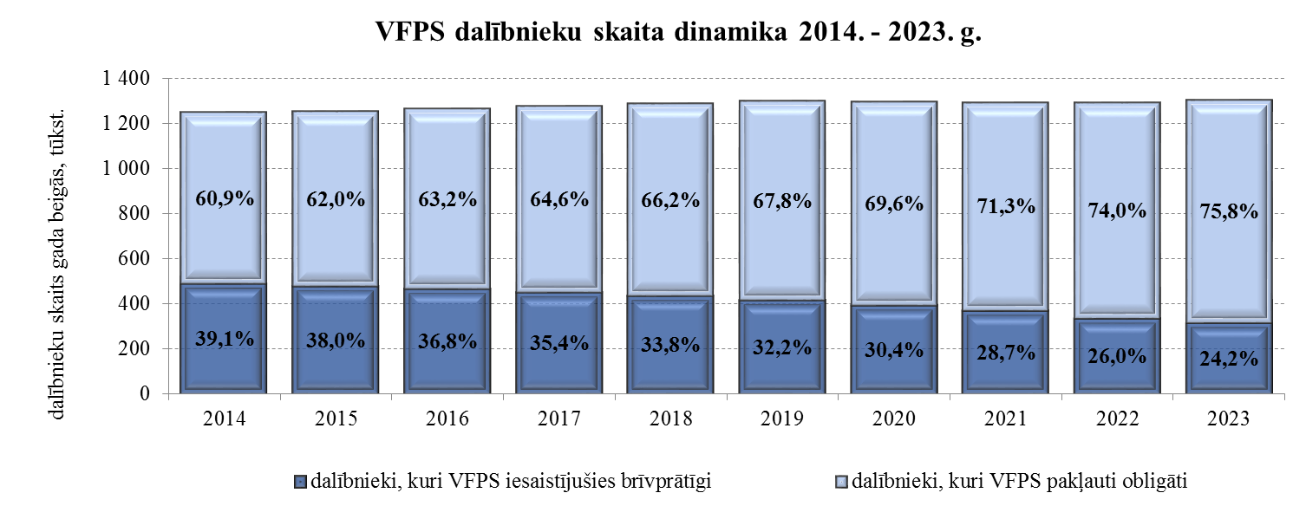

*1. tabula*

**Valsts fondēto pensiju shēmas dalībnieku skaits**

|  |  |  |  |
| --- | --- | --- | --- |
|  | **2023. gada**  **31. decembrī** | **2022. gada**  **31. decembrī** | Izmaiņas, % |
| ***Dalībnieki, kuri VFPS pievienojās brīvprātīgi*** | **315 756** | **336 455** | **-6,2%** |
| vīrieši | 144 988 | 154 584 | -6,2% |
| sievietes | 170 768 | 181 871 | -6,1% |
| ***Dalībnieki, kuri VFPS pakļauti obligāti*** | **989 729** | **957 982** | **3,3%** |
| vīrieši | 519 664 | 501 671 | 3,6% |
| sievietes | 470 065 | 456 311 | 3,0% |
| **VFPS dalībnieku skaits, kopā** | **1 305 485** | **1 294 437** | **0,9%** |
| vīrieši | 664 652 | 656 255 | 1,3% |
| sievietes | 640 833 | 638 182 | 0,4% |

Pārskata periodā tika reģistrēti 34,7 tūkst. jaunu dalībnieku, kas ir par 7,9% mazāk nekā iepriekšējā gadā (skat. 2. att.).

***2. attēls***

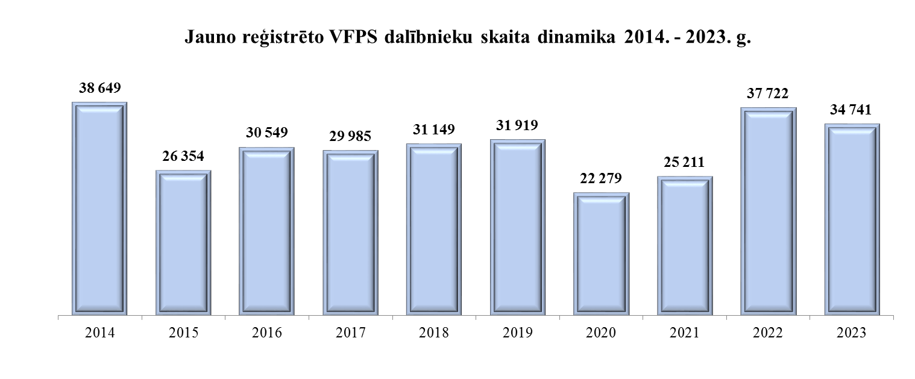

Valsts fondēto pensiju shēmas dalībnieku vidējais vecums ir 42,5 gadi, obligāto dalībnieku vidējais vecums ir 37,3 gadi, brīvprātīgo – 58,6 gadi. Obligātie dalībnieki ir vecumā līdz 52,5 gadiem, un šajās vecuma grupās vīriešu skaits ir lielāks nekā sieviešu skaits. Savukārt brīvprātīgie dalībnieki ir vecāki par 52,5 gadiem, un šajā dalībnieku kategorijā sieviešu skaits ir lielāks nekā vīriešu skaits (skat. 3. att.).

***3. attēls***

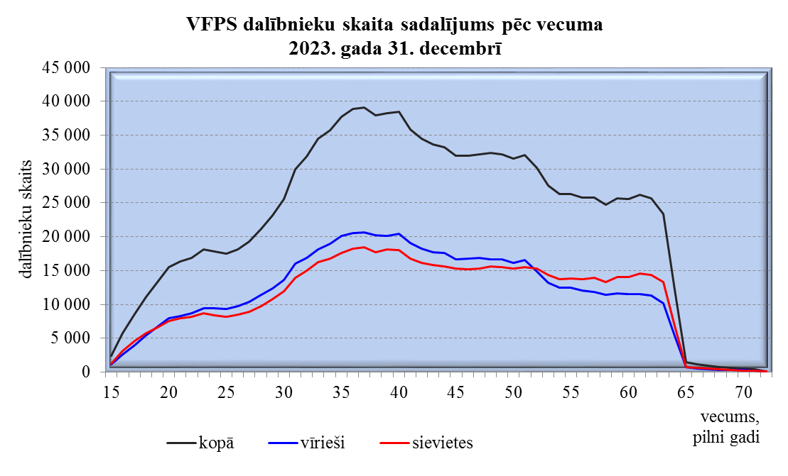

### Valsts fondēto pensiju shēmas dalībnieku līdzekļu pārvaldītāju izvēles analīze

Ieguldījumu plāni, kuru prospektos paredzēta līdzekļu ieguldīšana akcijās līdz 100% no plāna līdzekļiem, tiek klasificēti par “aktīvajiem plāniem 100%”, plāni, kuros akcijās tiek ieguldīts līdz 75% – par “aktīvajiem plāniem 75%”, plāni, kuros akcijās tiek ieguldīts līdz 50% – par “aktīvajiem plāniem 50%”, plāni, kuros akcijās tiek ieguldīts līdz 25% – par sabalansētajiem plāniem. Konservatīvo plānu prospektos līdzekļu ieguldīšana akcijās nav paredzēta.

2023. gadā 103,4 tūkst. dalībnieku jeb 8,0% no pārskata gada sākumā reģistrētajiem dalībniekiem ir veikuši ieguldījumu plāna maiņu (skat. 13. pielikumu). No ieguldījumu plāna maiņu veikušajiem dalībniekiem 75,3% bija aktīvo, 13,0% – konservatīvo un 11,7% sabalansēto ieguldījumu plānu dalībnieki.

No visiem dalībniekiem, kuri ir veikuši ieguldījumu plāna maiņu, 74,8% dalībnieku ir izvēlējušies kādu no “aktīvajiem 75%” vai “aktīvajiem 100%” ieguldījumu plāniem, 17,9% pievienojušies “aktīvajiem 50%”, 3,5% – konservatīvajiem un 3,8% – sabalansētajiem ieguldījumu plāniem.

Ieguldījumu plānu izvēlē īpaša popularitāte dalībnieku vidū bija ieguldījumu plāniem, kuru stratēģijā paredzēts ieguldīt līdz 100% kapitāla vērtspapīros. Plāns “INDEXO Jauda 16-50” piesaistīja 22,0 tūkst. jaunu dalībnieku, “Swedbank pensiju ieguldījumu plāns 1990+” piesaistīja 13,3 tūkst., bet “Swedbank pensiju ieguldījumu plāns 1980+” – 11,6 tūkst.

Pārskata perioda beigās visvairāk dalībnieku bija šādiem līdzekļu pārvaldītājiem: AS ”Swedbank IPS” – 553 tūkst., IPAS “SEB Investment Management” – 254 tūkst. un IPAS ”CBL Asset Management” – 206 tūkst.

***2. tabula***

**Valsts fondēto pensiju shēmas dalībnieku sadalījums pa ieguldījumu plāniem**

**2023. gada 31. decembrī**

| **Ieguldījumu plāns** | **Dalībnieku skaits** | | | | | | |
| --- | --- | --- | --- | --- | --- | --- | --- |
| **Pavisam** | tajā skaitā – **brīvprātīgie** | | | tajā skaitā – **obligātie** | | |
| **kopā** | **vīrieši** | **sievietes** | **kopā** | **vīrieši** | **sievietes** |
| **Konservatīvie plāni (nav paredzēts ieguldīt akcijās):** | | | | | | | |
| **Konservatīvie plāni kopā** | **183 397** | **63 485** | **29 372** | **34 113** | **119 912** | **75 190** | **44 722** |
| SEB konservatīvais plāns | 47 841 | 19 461 | 8 729 | 10 732 | 28 380 | 17 283 | 11 097 |
| CBL Universālais IP | 73 042 | 26 439 | 12 804 | 13 635 | 46 603 | 28 608 | 17 995 |
| INVL Konservatīvais 58+ | 22 869 | 5 873 | 2 048 | 3 825 | 16 996 | 10 652 | 6 344 |
| Luminor 62-65 | 30 937 | 8 448 | 4 665 | 3 783 | 22 489 | 14 696 | 7 793 |
| INDEXO Konservatīvais 55+ | 8 708 | 3 264 | 1 126 | 2 138 | 5 444 | 3 951 | 1 493 |
| **Sabalansētie plāni (akcijās drīkst ieguldīt līdz 25%):** | | | | | | | |
| **Sabalansētie plāni kopā** | **152 175** | **98 537** | **43 894** | **54 643** | **53 638** | **30 072** | **23 566** |
| Swedbank pensiju IP “Stabilitāte” | 73 788 | 52 742 | 23 350 | 29 392 | 21 046 | 12 550 | 8 496 |
| SEB sabalansētais plāns | 45 384 | 30 156 | 13 183 | 16 973 | 15 228 | 7 623 | 7 605 |
| INVL Komforts 53+ | 11 279 | 7 366 | 2 977 | 4 389 | 3 913 | 2 019 | 1 894 |
| Luminor 58+ | 21 724 | 8 273 | 4 384 | 3 889 | 13 451 | 7 880 | 5 571 |
| **Aktīvie plāni (akcijās drīkst ieguldīt līdz 50%):** | | | | | | | |
| **Aktīvie plāni 50% kopā** | **576 538** | **134 979** | **63 414** | **71 565** | **441 559** | **233 346** | **208 213** |
| Swedbank pensiju IP “Dinamika” | 260 880 | 61 543 | 29 120 | 32 423 | 199 337 | 103 654 | 95 683 |
| SEB aktīvais plāns | 106 887 | 21 723 | 10 487 | 11 236 | 85 164 | 43 554 | 41 610 |
| CBL Aktīvais IP | 111 129 | 26 861 | 13 384 | 13 477 | 84 268 | 47 032 | 37 236 |
| INVL Ekstra 47+ | 28 535 | 7 817 | 2 551 | 5 266 | 20 718 | 9 921 | 10 797 |
| Luminor 53-58 | 44 475 | 7 750 | 4 294 | 3 456 | 36 725 | 21 254 | 15 471 |
| INDEXO Izaugsme 47‑57 | 19 566 | 8 772 | 3 397 | 5 375 | 10 794 | 5 530 | 5 264 |
| Signet aktīvais plāns | 5 066 | 513 | 181 | 332 | 4 553 | 2 401 | 2 152 |
| **Aktīvie plāni (akcijās drīkst ieguldīt līdz 75%):** | | | | | | | |
| **Aktīvie plāni 75% kopā** | **11 675** | **1 475** | **788** | **687** | **10 200** | **5 735** | **4 465** |
| CBL dzīves cikla plāns Millennials | 9 328 | 1 184 | 644 | 540 | 8 144 | 4 618 | 3 526 |
| Luminor 48-53 | 2 347 | 291 | 144 | 147 | 2 056 | 1 117 | 939 |
| **Aktīvie plāni (akcijās drīkst ieguldīt līdz 100%):** | | | | | | | |
| **Aktīvie plāni 100% kopā** | **381 700** | **17 280** | **7 520** | **9 760** | **364 420** | **175 321** | **189 099** |
| Swedbank IP 1990+ | 103 072 | 174 | 76 | 98 | 102 898 | 49 503 | 53 395 |
| Swedbank IP 1980+ | 58 168 | 72 | 34 | 38 | 58 096 | 25 595 | 32 501 |
| Swedbank IP 1970+ | 54 750 | 12 429 | 5 248 | 7 181 | 42 321 | 18 303 | 24 018 |
| Swedbank IP Dinamika Indekss | 2 212 | 302 | 139 | 163 | 1 910 | 1 003 | 907 |
| SEB dinamiskais plāns | 36 866 | 834 | 367 | 467 | 36 032 | 17 737 | 18 295 |
| SEB indeksu plāns | 17 067 | 868 | 357 | 511 | 16 199 | 7 655 | 8 544 |
| CBL Ilgtspējīgu iespēju IP | 6 696 | 614 | 356 | 258 | 6 082 | 3 515 | 2 567 |
| CBL Indeksu plāns | 5 360 | 708 | 384 | 324 | 4 652 | 2 646 | 2 006 |
| INVL Maksimālais 16+ | 5 654 | 457 | 158 | 299 | 5 197 | 2 673 | 2 524 |
| Luminor indeksu IP Ilgtspējīgā nākotne | 4 238 | 33 | 15 | 18 | 4 205 | 2 460 | 1 745 |
| Luminor 16-48 | 1 863 | 5 | 4 | 1 | 1 858 | 996 | 862 |
| INDEXO Jauda 16-50 | 85 134 | 734 | 366 | 368 | 84 400 | 42 955 | 41 445 |
| Adaptīvais IP VAIRO 1970-1979 | 134 | 29 | 12 | 17 | 105 | 52 | 53 |
| Adaptīvais IP VAIRO 1980-1989 | 258 | 9 | 1 | 8 | 249 | 111 | 138 |
| Adaptīvais IP VAIRO 1990+ | 228 | 12 | 3 | 9 | 216 | 117 | 99 |
| **KOPĀ** | **1 305 485** | **315 756** | **144 988** | **170 768** | **989 729** | **519 664** | **470 065** |

***4. attēls***

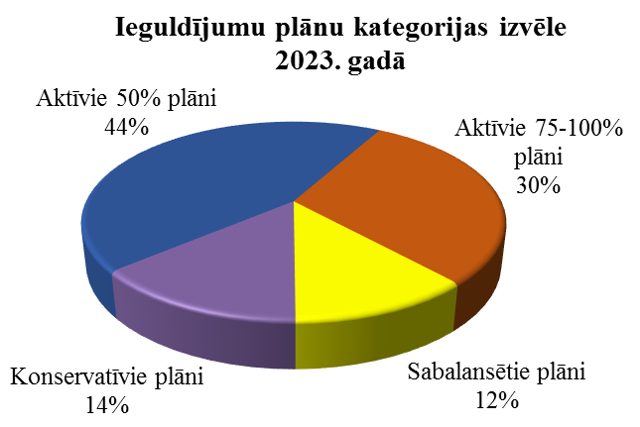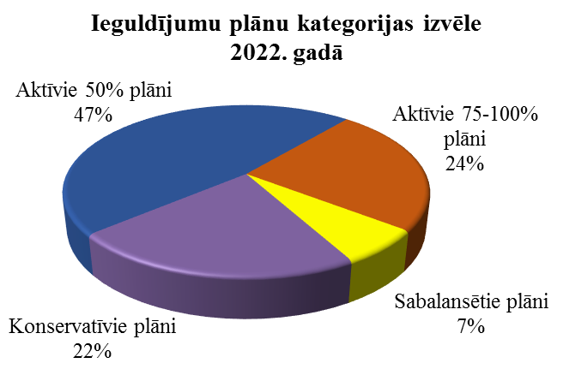

Swedbank pensiju IP “Stabilitāte” ieguldījumu politika 13.04.2023. mainīta no konservatīvas uz sabalansētu.

Ieguldījumu plānus ar aktīvu ieguldījumu politiku ir izvēlējušies gados jaunāki valsts fondēto pensiju shēmas dalībnieki (skat. 3. tab.).

*3. tabula*

**Dalībnieku vidējā vecuma sadalījums pa ieguldījumu plānu kategorijām**

|  |  |
| --- | --- |
| **Plānu kategorija** | **Dalībnieku vidējais**  **vecums, gadi** |
| Aktīvie plāni 75%-100% | 34,9 |
| Aktīvie plāni 50% | 43,4 |
| Sabalansētie plāni | 53,4 |
| Konservatīvie plāni | 46,3 |

Detalizētāka ieguldījumu plānu kategorijas izvēle atkarībā no vecuma 5. attēlā parāda, ka, tuvojoties vecumam, kas dod tiesības saņemt vecuma pensiju, dalībniekiem ir tendence izvēlēties kādu no konservatīvajiem vai sabalansētajiem plāniem. Līdzekļu pārvaldītāji iesaka tā darīt, ja līdz pensijai ir atlikuši desmit gadi vai nedaudz mazāk, jo aktīvajiem ieguldījumu plāniem ir riskantāka ieguldījumu politika un lielākas plāna daļas vērtību svārstības, kuras var ietekmēt personas uzkrātā kapitāla lielumu pensijas apmēra aprēķināšanas brīdī.

***5. attēls***

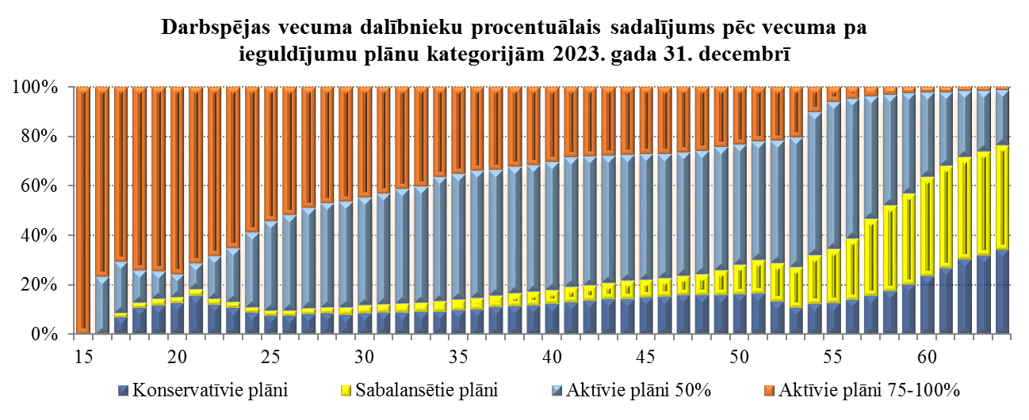

### Valsts fondēto pensiju shēmas dalībnieku kustība

Pārskata periodā reģistrēto 34,7 tūkst. jaunu dalībnieku vidū vispopulārākie ieguldījumu plāni bija (skat. 12. pielikumu):

* Swedbank ieguldījumu plāns 1990+ – izvēlējās 9,6 tūkst.,
* SEB dinamiskais plāns – izvēlējās 3,5 tūkst.,
* INDEXO Jauda 16-50 – izvēlējās 3,0 tūkst.

Personas dalība valsts fondēto pensiju shēmā tiek pārtraukta gadījumos, kad VSAA ir saņēmusi:

* informāciju par valsts fondēto pensiju shēmas dalībnieka nāvi,
* valsts fondēto pensiju shēmas dalībnieka iesniegumu, kurā izteikta vēlme uzkrāto kapitālu valsts fondēto pensiju shēmā pievienot nefondētajam kapitālam vai iegādāties mūža pensijas polisi,
* Eiropas Savienības institūcijas pieprasījumu par valsts fondēto pensiju shēmas dalībnieka vēlmi nodot Latvijas valsts pensiju sistēmā uzkrāto pensijas kapitālu Eiropas Savienības pensiju shēmai.

Pārskata periodā reģistrēti 5 272 mirušie VFPS dalībnieki, trīs personas pievienojās Eiropas Savienības pensiju shēmai.

### Valsts fondēto pensiju shēmā reģistrēto dalībnieku iemaksas

2023. gadā valsts fondēto pensiju shēmā tika novirzīti 6% no personas sociālās apdrošināšanas iemaksu objekta. Pārskata periodā līdzekļu pārvaldītājiem pārvaldīšanā nodotas valsts fondēto pensiju shēmas dalībnieku iemaksas 776,6 milj. eiro apmērā.

*4. tabula*

**Dalībnieku iemaksas ieguldījumu plānos (kopā) 2023. gadā**

|  |  |  |  |  |
| --- | --- | --- | --- | --- |
| **Dalībnieku skaits 31.12.2023.** | **Dalībnieku,**  **kuriem ir bijušas iemaksas** (aktīvie dalībnieki)**, skaits** | **Aktīvo dalībnieku īpatsvars, %** | **Iemaksas shēmā,**  **EUR** | **Vidējā iemaksu summa uz 1 aktīvo dalībnieku,**  **EUR / gadā** |
| 1 305 485 | 894 805 | 68,5% | 776 621 065 | 867,92 |

Par aktīvajiem valsts fondēto pensiju shēmas dalībniekiem tiek uzskatīti dalībnieki, kuri 2023. gadā ir veikuši iemaksas vismaz vienu reizi, ieskaitot pensionējušos vai mirušos dalībniekus. Pārējie valsts fondēto pensiju shēmas dalībnieki šajā periodā iemaksas nav veikuši.

Pēdējos gados aktīvo dalībnieku īpatsvara samazināšanās saistīta ne tikai ar to, ka liela daļa Latvijas iedzīvotāju ir emigrējuši uz ārvalstīm un jaunas iemaksas pensiju 2. līmenī vairs neveic, bet arī ar to, ka no 2020. gada vairs netiek ieguldītas obligātās iemaksas no sociālās apdrošināšanas speciālajiem budžetiem un valsts pamatbudžeta.

***5. tabula***

**Vidējā iemaksu summa vienam aktīvajam dalībniekam (EUR)**

|  |  |  |  |  |  |
| --- | --- | --- | --- | --- | --- |
|  | **2023. gadā** | **2022. gadā** | **2021. gadā** | **2020. gadā** | **2019. gadā** |
| **brīvprātīgajiem** | **823,06** | **737,51** | **641,75** | **552,15** | **570,39** |
| vīriešiem | 831,31 | 742,19 | 640,68 | 556,27 | 585,15 |
| sievietēm | 816,53 | 733,78 | 642,61 | 548,76 | 558,15 |
| **obligātajiem** | **892,18** | **788,04** | **690,94** | **606,15** | **604,82** |
| vīriešiem | 961,24 | 854,76 | 744,11 | 663,75 | 660,86 |
| sievietēm | 818,21 | 716,27 | 632,46 | 544,78 | 545,20 |
| **Kopā** | **874,67** | **774,26** | **676,15** | **588,36** | **592,92** |

5. tabulā iekļauti tie aktīvie valsts fondēto pensiju shēmas dalībnieki, kuri piedalījās valsts fondēto pensiju shēmā pārskata gada 31. decembrī. 2023. gadā, palielinoties mēneša vidējai bruto darba samaksai valstī, viena valsts fondēto pensiju shēmas dalībnieka vidējā iemaksu summa palielinājās par 13% un sasniedza 874,67 eiro.

### Maksājumi par ieguldījumu plānu pārvaldi

Pēc plāna darbības rezultātu un plāna aktīvu novērtēšanas tiek aprēķināts atlīdzības apjoms par ieguldījumu plāna pārvaldi. Atlīdzības apjoms ietver atlīdzību līdzekļu pārvaldītājam, kā arī kompensāciju par līdzekļu pārvaldītāja izdevumiem par turētājbankas, zvērinātu revidentu un citu trešo personu pakalpojumiem, kuri ir minēti ieguldījumu plāna prospektā. Detalizētāks skaidrojums par kārtību, kādā valsts fondēto pensiju shēmas līdzekļu pārvaldītājs aprēķina maksājumu par ieguldījumu plāna pārvaldi un veic maksājumu ieturēšanu, aprakstīts pārskata 10.-11. lpp.

No 01.01.2024. spēku zaudēja FKTK noteikumi un spēkā stājās Latvijas Bankas noteikumi, kas regulē valsts fondēto pensiju shēmas dalībniekiem paredzētās pamatinformācijas sagatavošanu. Noteikumi vairs neparedz aprēķināt kopējo izdevumu koeficientu (KIK), kurš atspoguļoja ieguldījumu plāna faktisko kopējo izdevumu attiecību pret neto aktīvu vidējo vērtību gadā. Tāpēc informācija par ieguldījumu plānu KIK pārskatā netiek publicēta.

Kopējie izdevumi par ieguldījumu pārvaldi 2023. gadā atspoguļoti 6. tabulā, 6. un 8. pielikumos, pieļaujamie maksimālie maksājumi par katra ieguldījumu plāna pārvaldi ir atspoguļotas pārskata 11.–13. lpp.

***6. tabula***

**Ieguldījumu plānu pārvaldes izdevumi**

| **Ieguldījumu plāns** | **Faktiskie kopējie izdevumi, EUR** | |
| --- | --- | --- |
| **2023** | **2022** |
|  |  |  |
| Swedbank pensiju IP “Stabilitāte” | 1 365 141 | 1 476 661 |
| Swedbank pensiju IP “Dinamika” | 5 536 412 | 5 562 838 |
| Swedbank IP 1990+ | 976 205 | 609 765 |
| Swedbank IP 1980+ | 1 625 318 | 1 064 596 |
| Swedbank IP 1970+ | 1 721 573 | 1 133 420 |
| Swedbank IP Dinamika Indekss | 27 946 | 14 700 |
|  |  |  |
| SEB sabalansētais plāns | 1 313 593 | 1 340 614 |
| SEB aktīvais plāns | 2 734 056 | 2 686 581 |
| SEB konservatīvais plāns | 810 387 | 866 194 |
| SEB dinamiskais plāns | 695 150 | 575 037 |
| SEB indeksu plāns | 323 451 | 182 916 |
|  |  |  |
| CBL Universālais IP | 944 797 | 943 339 |
| CBL Aktīvais IP | 2 375 745 | 2 176 412 |
| CBL dzīves cikla plāns Millennials | 154 139 | 137 410 |
| CBL Ilgtspējīgu iespēju IP | 58 736 | 46 287 |
| CBL Indeksu plāns | 12 499 | 3 043 |
|  |  |  |
| INVL Konservatīvais 58+ | 417 257 | 402 148 |
| INVL Ekstra 47+ | 373 725 | 1 047 867 |
| INVL Komforts 53+ | 96 819 | 476 884 |
| INVL Maksimālais 16+ | 209 280 | 78 166 |
|  |  |  |
| Luminor 58+ | 724 505 | 727 224 |
| Luminor 62-65 | 613 723 | 628 279 |
| Luminor 53-58 | 1 682 615 | 1 652 757 |
| Luminor 48-53 | 76 461 | 54 617 |
| Luminor indeksu IP Ilgtspējīgā nākotne | 37 494 | 18 005 |
| Luminor 16-48 | 18 991 | - |
|  |  |  |
| INDEXO Izaugsme 47-57 | 840 319 | 664 914 |
| INDEXO Jauda 16-50 | 2 659 859 | 1 871 368 |
| INDEXO Konservatīvais 55+ | 130 514 | 108 194 |
|  |  |  |
| Signet aktīvais plāns | 102 375 | 70 305 |
|  |  |  |
| Adaptīvais IP VAIRO 1970-1979 | 1 336 | - |
| Adaptīvais IP VAIRO 1980-1989 | 2 476 | - |
| Adaptīvais IP VAIRO 1990+ | 788 | - |
|  |  |  |
| **KOPĀ** | **28 663 685** | **26 620 541** |

### Valsts fondēto pensiju shēmas dalībnieku pensijas kapitāla izmaiņu analīze

Valsts fondēto pensiju shēmas dalībnieka uzkrātā pensijas kapitāla lielums ir atkarīgs no trim faktoriem: veikto iemaksu apmēra, dalības ilguma valsts fondēto pensiju shēmā un izvēlētā ieguldījumu plāna darbības rezultātiem. Minēto faktoru ietekme uz uzkrātā kapitāla lielumu ir saskatāma, analizējot valsts fondēto pensiju shēmas darbības rezultātus, kuri apkopoti 7. tabulā.

*7. tabula*

**Iemaksu un uzkrātā kapitāla sadalījums pēc dalības ilguma shēmā**

|  |  |  |  |  |  |  |
| --- | --- | --- | --- | --- | --- | --- |
| Dalības ilgums shēmā  (pilni gadi) | Dalībnieku skaits | Iemaksas, EUR * | | Uzkrātais kapitāls, EUR * | | Uzkrātā kapitāla pieaugums pret iemaksām, % |
| visiem dalībniekiem | vidēji uz 1 dalībnieku | visiem dalībniekiem | vidēji uz 1 dalībnieku |
| līdz 1 gadam | 24 472 | 3 451 435 | 141,04 | 3 631 124 | 148,38 | 5,21% |
| 1 | 39 434 | 17 341 288 | 439,75 | 18 616 672 | 472,10 | 7,35% |
| 2 | 25 743 | 17 655 171 | 685,82 | 18 524 119 | 719,58 | 4,92% |
| 3 | 19 680 | 17 784 404 | 903,68 | 18 482 661 | 939,16 | 3,93% |
| 4 | 31 450 | 33 585 885 | 1 067,91 | 35 269 938 | 1 121,46 | 5,01% |
| 5 | 30 733 | 44 126 406 | 1 435,80 | 47 101 716 | 1 532,61 | 6,74% |
| 6 | 29 103 | 55 170 849 | 1 895,71 | 59 864 923 | 2 057,00 | 8,51% |
| 7 | 27 635 | 64 107 768 | 2 319,80 | 70 403 315 | 2 547,61 | 9,82% |
| 8 | 30 016 | 80 072 301 | 2 667,65 | 88 998 540 | 2 965,04 | 11,15% |
| 9 | 34 659 | 101 781 772 | 2 936,66 | 114 312 883 | 3 298,22 | 12,31% |
| 10 | 34 823 | 113 132 101 | 3 248,78 | 127 959 624 | 3 674,57 | 13,11% |
| 11 | 36 540 | 126 021 604 | 3 448,87 | 142 835 111 | 3 909,01 | 13,34% |
| 12 | 31 676 | 120 558 200 | 3 805,98 | 137 359 756 | 4 336,40 | 13,94% |
| 13 | 23 946 | 92 775 416 | 3 874,36 | 105 062 392 | 4 387,47 | 13,24% |
| 14 | 21 536 | 82 058 040 | 3 810,27 | 91 122 519 | 4 231,17 | 11,05% |
| 15 | 46 200 | 180 325 290 | 3 903,14 | 207 219 887 | 4 485,28 | 14,91% |
| 16 | 73 815 | 320 594 315 | 4 343,21 | 373 501 842 | 5 059,97 | 16,50% |
| 17 | 93 868 | 439 737 173 | 4 684,63 | 514 443 276 | 5 480,50 | 16,99% |
| 18 | 102 346 | 524 289 511 | 5 122,72 | 615 794 065 | 6 016,79 | 17,45% |
| 19 | 97 677 | 545 779 356 | 5 587,59 | 643 902 286 | 6 592,16 | 17,98% |
| 20 | 105 700 | 655 512 579 | 6 201,63 | 776 389 526 | 7 345,22 | 18,44% |
| 21 | 71 032 | 436 247 953 | 6 141,57 | 527 564 115 | 7 427,13 | 20,93% |
| 22 | 273 401 | 1 885 147 834 | 6 895,18 | 2 321 379 116 | 8 490,75 | 23,14% |
| **KOPĀ** | **1 305 485** | **5 957 256 651** | **4 563,25** | **7 059 739 406** | **5 407,75** | **18,51%** |

* – Iemaksas un uzkrātais kapitāls uzrādīts dalībniekiem, kuri bija reģistrēti valsts fondēto pensiju shēmā 2023. gada 31. decembrī. Mirušo un pensijā aizgājušo dalībnieku iemaksas un uzkrātais kapitāls nav iekļauti.

Valsts fondēto pensiju shēmas galvenais mērķis ir palielināt ienākumu atvietojumu vecumdienās, tādēļ īpaša interese ir par to, kā veicies tiem valsts fondēto pensiju shēmas dalībniekiem, kuri ir izvēlējušies saņemt vecuma pensiju un līdz ar to arī pārtraukt dalību valsts fondēto pensiju shēmā. Likumā “Par valsts pensijām” ir noteikts, ka pensijas piešķiršanai nepieciešamais vecums 2023. gadā bija 64 gadi 6 mēneši. Vidējais vecums valsts fondēto pensiju shēmas dalībniekiem, kuri 2023. gadā pārtrauca dalību shēmā, bija 64,2 gadi.

2023. gadā 18 418 VFPS dalībnieki pārtrauca dalību pensiju 2. līmenī sakarā ar valsts vecuma pensijas pieprasīšanu. Šo personu vidējais dalības ilgums valsts fondēto pensiju shēmā bija 17,3 gadi un dalības laikā vidēji uz vienu dalībnieku ir iegūti šādi rezultāti:

* visā dalības laikā ir iemaksāti 5 156,27 eiro,
* uzkrātais pensijas kapitāls ir 5 360,75 eiro,
* iegūtā peļņa ir 204,48 eiro jeb 4,0%.

Daļa no šīm personām un iepriekšējos gados dalību pārtraukušo personu, kuras nebija pieņēmušas lēmumu par fondētās pensijas kapitāla izmantošanu, 2023. gadā izmantoja vienu no divām iespējām:

* 11 350 dalībnieki (2022. gadā – 23 978 dalībnieki) pievienoja savu VFPS uzkrāto kapitālu nefondētajam pensijas kapitālam (pensiju 1. līmenim). Šo dalībnieku VFPS uzkrātais kapitāls 49,1 milj. eiro ieskaitīts valsts pensiju speciālajā budžetā un ņemts vērā vecuma pensiju aprēķināšanai vai pārrēķināšanai.
* 4 432 dalībnieki (2022. gadā – 7 938 dalībnieki) noslēdza dzīvības apdrošināšanas līgumu (mūža pensijas apdrošināšana) ar kādu no apdrošināšanas sabiedrībām, kas ir valsts noteikta alternatīva pensionāram ar pietiekamu uzkrājumu pensiju 2. līmenī. Dzīvības apdrošināšanas sabiedrībām 2023. gadā pārskaitīts minēto personu VFPS uzkrātais kapitāls 39,2 milj. eiro (2022. gadā – 63,3 milj. eiro).

Valsts fondēto pensiju shēmas dalībnieku, kuri miruši un kuru konts slēgts 2023. gadā pirms vecuma pensijas pieprasīšanas, uzkrātais kapitāls bija 16,1 milj. eiro. Ja dalībniekam ir bijis iesniegums par uzkrātā kapitāla izmantošanu, tad VSAA rīkojas atbilstoši iesniegumā norādītajam variantam: ieskaita valsts pensiju speciālajā budžetā vai pievieno norādītās personas fondētās pensijas kapitālam, vai arī nodod mantojumā Civillikuma noteiktajā kārtībā. Ja dalībniekam iesnieguma nav bijis, tad uzkrātais kapitāls tiek pārskaitīts valsts pensiju speciālajā budžetā un ņemts vērā, aprēķinot apgādnieka zaudējuma pensiju saskaņā ar likumu “Par valsts pensijām”. 2023. gadā sakarā ar dalībnieku nāvi VSAA uz valsts pensiju speciālo budžetu pavisam pārskaitīja 10,9 miljonus eiro, 1,8 miljoni eiro tika pievienoti 360 norādīto personu fondētās pensijas kapitālam un 2,5 miljoni eiro nodoti mantojumā atbilstoši Civillikumam, pārskaitot 864 mantiniekiem norādītajā bankas kontā, 0,8 milj. – saistības un iedzīvotāju ienākuma nodoklis.

Tiem valsts fondēto pensiju shēmas dalībniekiem, kuri izvēlējušies pievienoties Eiropas Savienības speciālajai pensiju shēmai, uzkrātais valsts fondēto pensiju shēmas kapitāls 21,4 tūkst. eiro apmērā ieskaitīts valsts pensiju speciālajā budžetā tālākai pārskaitīšanai uz attiecīgo Eiropas Savienības institūciju.

## Valsts fondēto pensiju shēmas darbības rezultāti

Līdzekļu pārvaldītāju pārvaldījumā esošo ieguldījumu plānu neto aktīvi 2023. gada beigās bija 7 059 739 406 eiro. Valsts fondēto pensiju shēmas saistību apmērs bija salīdzinoši neliels – 7 266 956 eiro (skat. 9.c pielikumu). Finanšu ieguldījumu apmērs bija 6 990 667 455 eiro – par 26,1% vairāk nekā 2022. gada 31. decembrī.

Valsts fondēto pensiju shēmas neto aktīvi 2023. gadā palielinājās par 24,4% jeb 1 387,0 milj. eiro.

Finanšu ieguldījumu raksturojumam pa ieguldījumu veidiem, valūtām un pēc ģeogrāfiskā izvietojuma (6.–8. att., 9.d–9.g pielikumi) ir izmantoti Latvijas Bankas apkopotie dati no līdzekļu pārvaldītāju auditētajiem gada pārskatiem.

2023. gada beigās 1 506,2 milj. eiro bija ieguldīti valsts un pašvaldību parāda vērtspapīros un komercsabiedrību vērtspapīros ar fiksētu ienākuma likmi, kas ir 21,5% no finanšu ieguldījumu kopsummas (skat. 6. att.).

Valsts fondēto pensiju shēmas līdzekļu ieguldījumu apmērs valsts un pašvaldību parāda vērtspapīros palielinājās no 660,4 milj. eiro 2022. gada beigās līdz 808,9 milj. eiro 2023. gada beigās. Latvijas Republikas valsts obligācijās un tām pielīdzināmajos vērtspapīros ieguldījumi ir palielinājušies no 83,9 milj. eiro līdz 146,2 milj. eiro. Lai diversificētu riskus, veikti ieguldījumi arī vairāku citu valstu obligācijās, šo ieguldījumu apmērs palielinājās par 86,2 milj. eiro.

Ieguldījumi komercsabiedrību vērtspapīros ar fiksētu ienākuma likmi palielinājušies no 657,3 milj. eiro 2022. gada beigās līdz 697,3 milj. eiro 2023. gada beigās. Palielinājies arī ieguldījumu apjoms Latvijas komercsabiedrību emitētajos vērtspapīros no 160,9 milj. eiro līdz 178,2 milj. eiro.

Lai realizētu savu ieguldījumu stratēģiju, līdzekļu pārvaldītāji pārsvarā izmanto ieguldījumu fondu apliecības. Ar ieguldījumu fondu starpniecību līdzekļi tiek ieguldīti globālajos tirgos, un netiek pieļauta līdzekļu ieguldījumu koncentrācija kādā no tautsaimniecības sektoriem vai reģioniem. 2023. gadā līdzekļu apjoms ieguldījumu fondu apliecībās ievērojami palielinājās no 3,8 miljardiem eiro līdz 5,3 miljardiem eiro, veidojot īpatsvaru 75,2% no visu ieguldījumu kopsummas.

Ieguldīto līdzekļu īpatsvars akcijās un iespējkapitālā samazinājies un 2023. gada beigās bija 2,8% (2022. gada beigās – 6,1%).

***6. attēls***

**Līdzekļu pārvaldītāju ieguldījumu plānu ieguldījumu portfeļa struktūra**

**pa ieguldījumu veidiem**

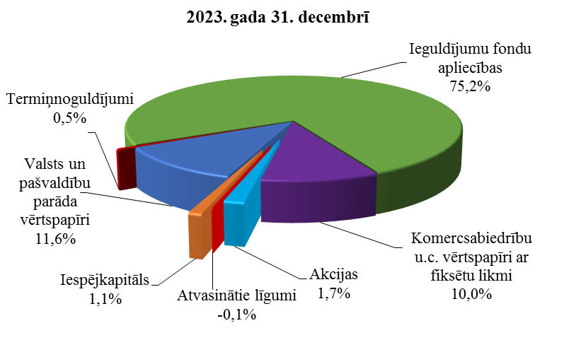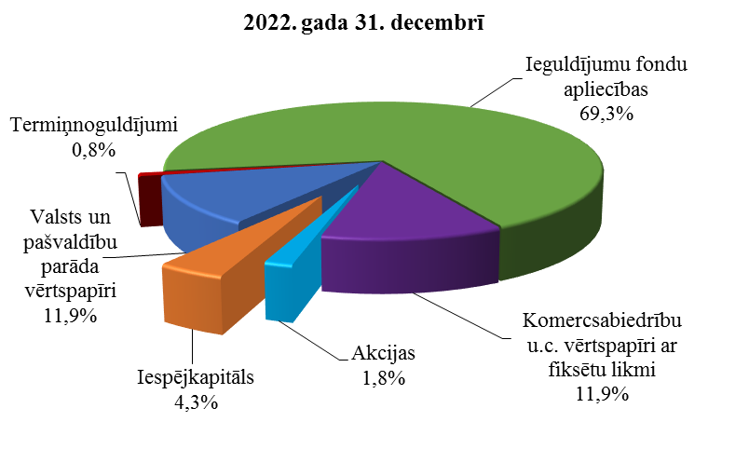

Pārskata periodā tika turpināta valsts fondēto pensiju shēmas līdzekļu ieguldīšana iespējkapitāla tirgū. Iespējkapitāls ir investīciju instruments, kas koncentrējas uz maza vai vidēja lieluma uzņēmumu finansēšanu, investējot to pamatkapitālā, kā arī uzņēmumu attīstībā. Tas ir kapitāls, ko sniedz uzņēmumiem, kuri vai nu atrodas jaunu produktu vai pakalpojumu izstrādes sākumstadijā, vai arī paplašinās. Specifiskā ieguldījumu stratēģija, kas vērsta uz ieguldījumu veikšanu atsevišķu uzņēmumu kapitāla daļās, tajā skaitā arī to uzņēmumu kapitāla daļās, kuri nav iekļauti fondu biržu oficiālajos vai tiem pielīdzināmos sarakstos, iekļauj sevī īpašus riskus, it īpaši – likviditātes, juridisko, informācijas un politisko risku.

Veicot atsevišķus maksājumus un vienlaicīgi apzinoties augsto riska līmeni, kopējais ieguldījumu apjoms iespējkapitālā tika samazināts no 237,6 milj. eiro 2022. gada beigās līdz 75,1 milj. eiro jeb 1,1% no visiem valsts fondēto pensiju shēmas finanšu ieguldījumiem 2023. gada beigās.

***7. attēls***

**Līdzekļu pārvaldītāju ieguldījumu plānu ieguldījumu portfeļa struktūra**

**pa plānu prospektu veidiem**

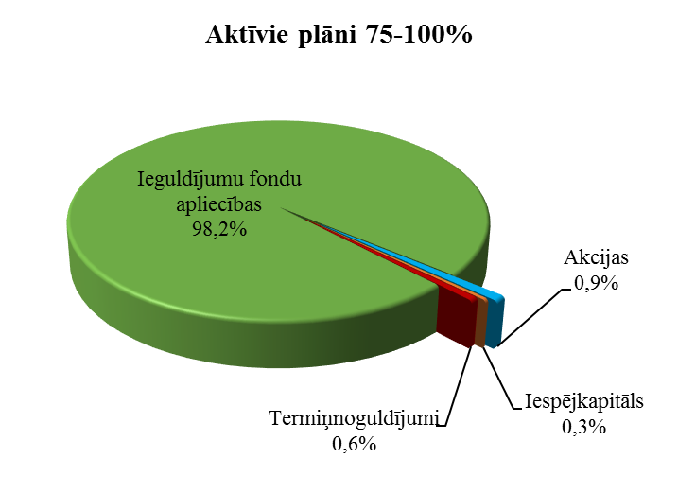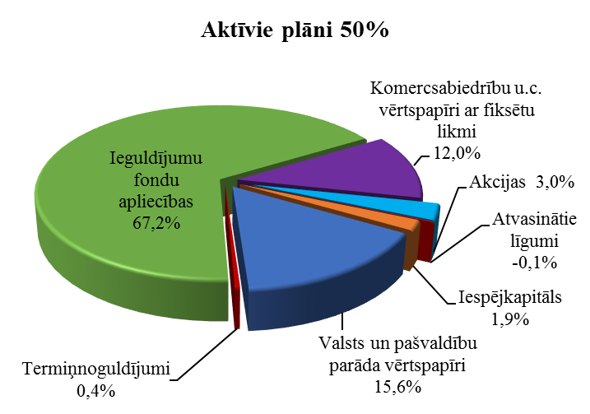

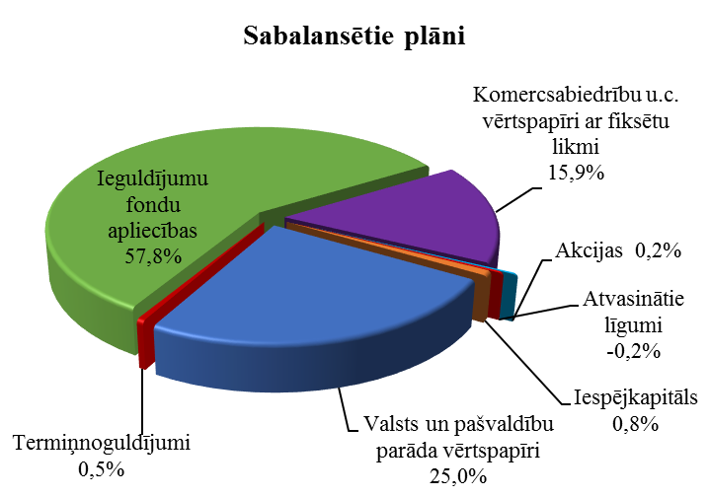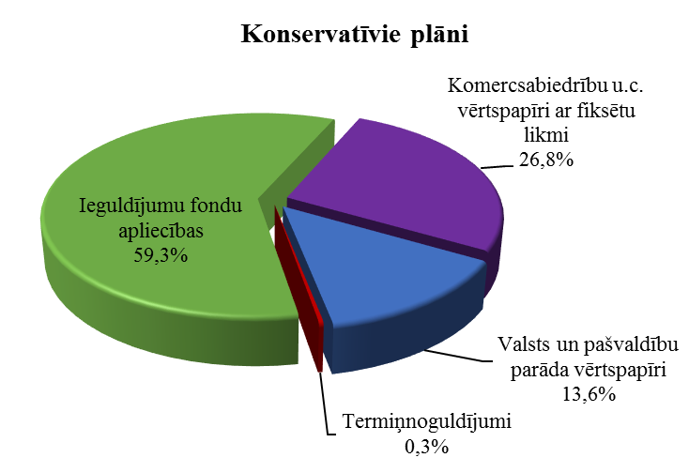

2023. gada 31. decembrī Latvijā bija ieguldīti 522,9 milj. eiro, bet 6 467,8 milj. eiro – 36 citās pasaules valstīs. Salīdzinot ar 2022. gada beigām, finanšu līdzekļu ieguldījumu daļa Latvijā pavisam nedaudz samazinājās no 7,6% līdz 7,5%. Vislielākie ieguldījumu īpatsvari Latvijā bija SEB konservatīvajam plānam – 19,8% un INVL Konservatīvais 58+ plānam – 14,4%.

Divdesmit sešiem ieguldījumu plāniem ieguldījumu īpatsvars ārvalstīs bija lielāks par 90%, no tiem desmit plāniem gada beigās ieguldījumu Latvijā nebija vispār.

No visiem līdzekļiem, kas izvietoti ārvalstīs, 79,5% ieguldīti dažādu ieguldījumu fondu ieguldījumu apliecībās, 10,3% dažādu valstu, visvairāk Vācijas, Francijas un Spānijas valdību obligācijās, 8,0% komercsabiedrību parāda vērtspapīros ar fiksētu ienākumu likmi un 2,2% akcijās un iespējkapitālā.

Ieguldījumi veikti trijās valūtās – EUR, USD un SEK. 2023. gada beigās ieguldījumu īpatsvars eiro valūtā sasniedza 92,7% no kopējā ieguldījumu apjoma (skat. 9.f pielikumu).

*8. attēls*

**Valsts fondēto pensiju shēmas līdzekļu ģeogrāfiskais izvietojums ārvalstīs**

**2023. gada 31. decembrī**

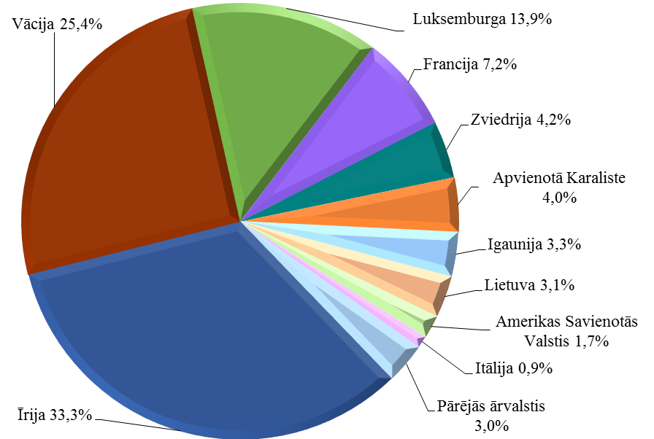

Valsts fondēto pensiju shēmas dalībnieku iemaksu un uzkrātā kapitāla gada beigās dinamika pēdējo desmit gadu periodā aplūkojama 9. attēlā.

***9. attēls***

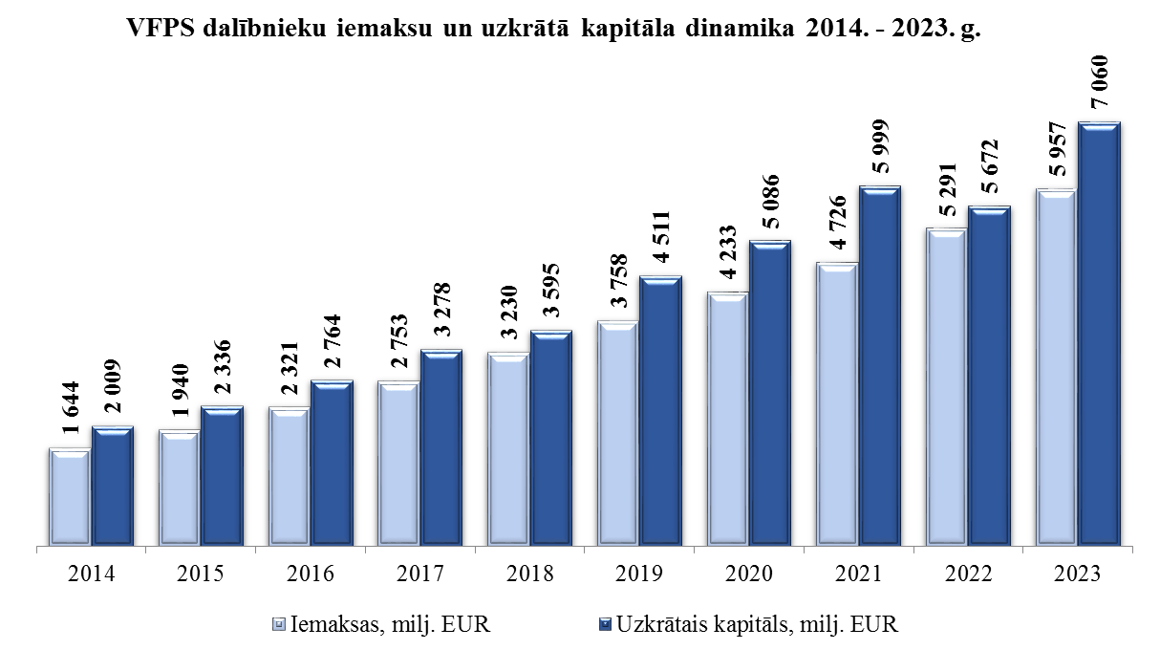

Valsts fondēto pensiju shēmā uzkrātais kapitāls veidojas no iemaksām un no līdzekļu pārvaldītāju pārvaldīto ieguldījumu plānu darbības rezultātiem – peļņas vai zaudējumiem. 2023. gada beigās reģistrētajiem valsts fondēto pensijas shēmas dalībniekiem kopā pieder 1 102,5 milj. eiro liela peļņa.

Līdzekļu pārvaldītāji katru darba dienu veic ieguldījumu plāna līdzekļu novērtēšanu, pamatojoties uz turētājbankas sniegto informāciju par plāna līdzekļu (vērtspapīru portfeļa, naudas kontu un citas mantas) stāvokli. Līdzekļu pārvaldītāji aprēķina ieguldījumu plānu līdzekļu vērtību kā plāna aktīvu vērtības un saistību vērtības starpību. Ieguldījumu plāna daļas vērtība ir plāna līdzekļu vērtības dalījums ar plānā reģistrēto daļu skaitu, un tā tiek noapaļota ar precizitāti līdz septiņām zīmēm aiz komata.

Ieguldījumu plānu darbības rezultātus var salīdzināt, izmantojot līknes, kas atspoguļo ieguldījumu plānu daļu vērtības dinamiku pārskata periodā (skat. 10. att.). Ieguldījumu plāniem ir atšķirīgi darbības uzsākšanas datumi, tāpēc, lai atvieglotu vizuālo interpretāciju, plānu daļu vērtība tika normalizēta: visiem ieguldījumu plāniem daļu vērtība tika pārrēķināta, pieņemot, ka pārskata perioda sākumā tās vērtība bija viens eiro.

***10. attēls***

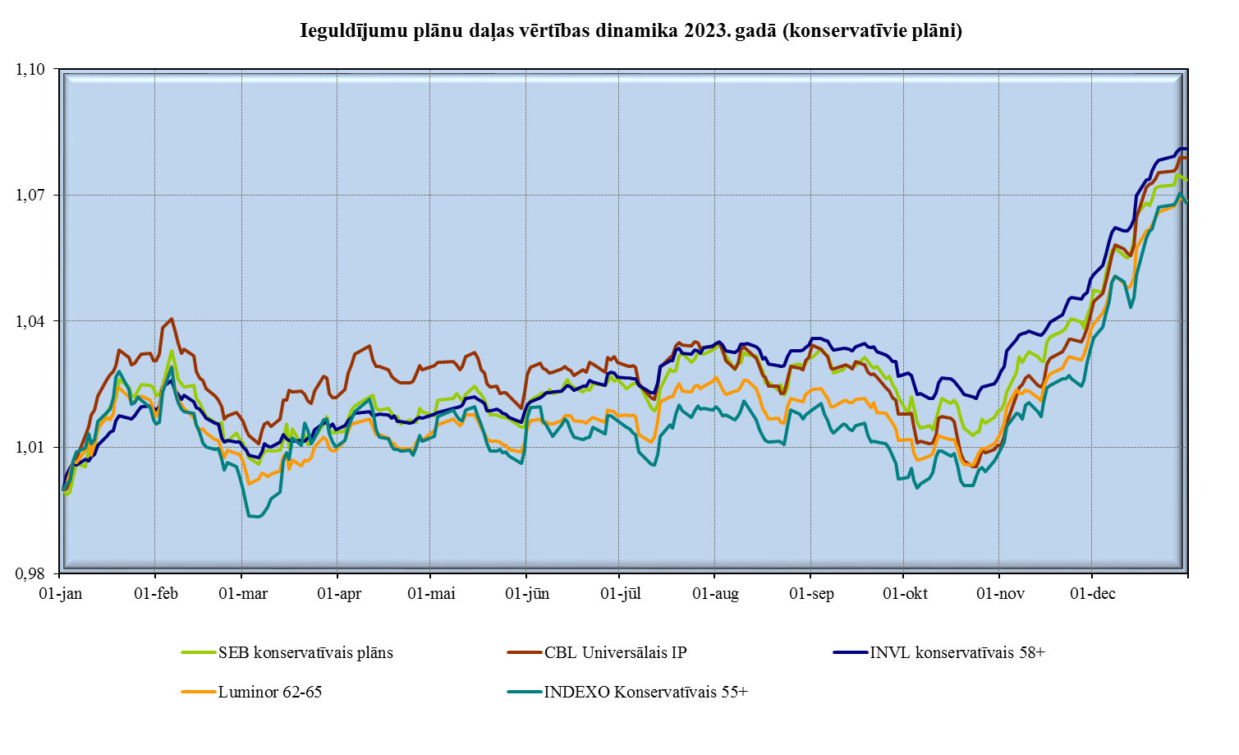

***10. attēls (turpinājums)***

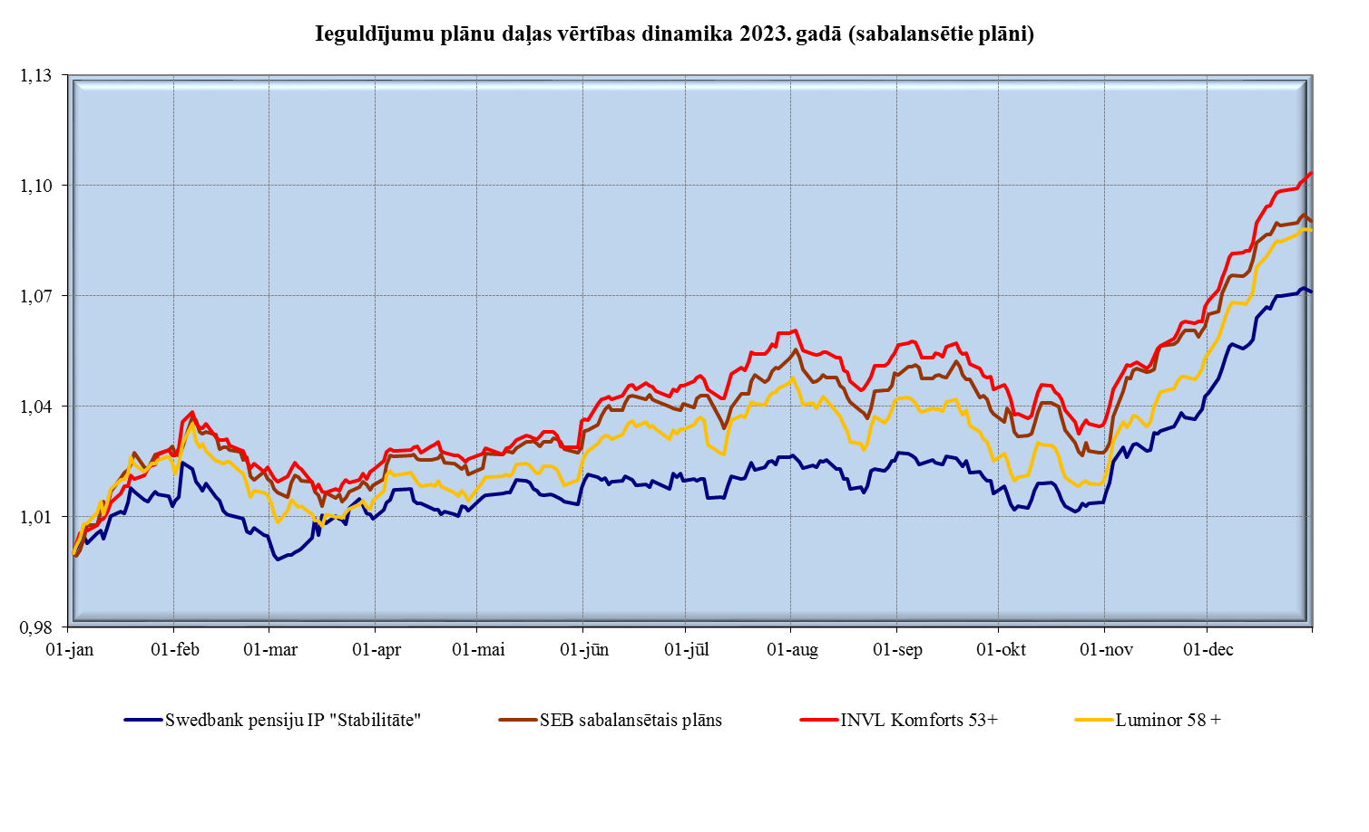

***10. attēls (turpinājums)***

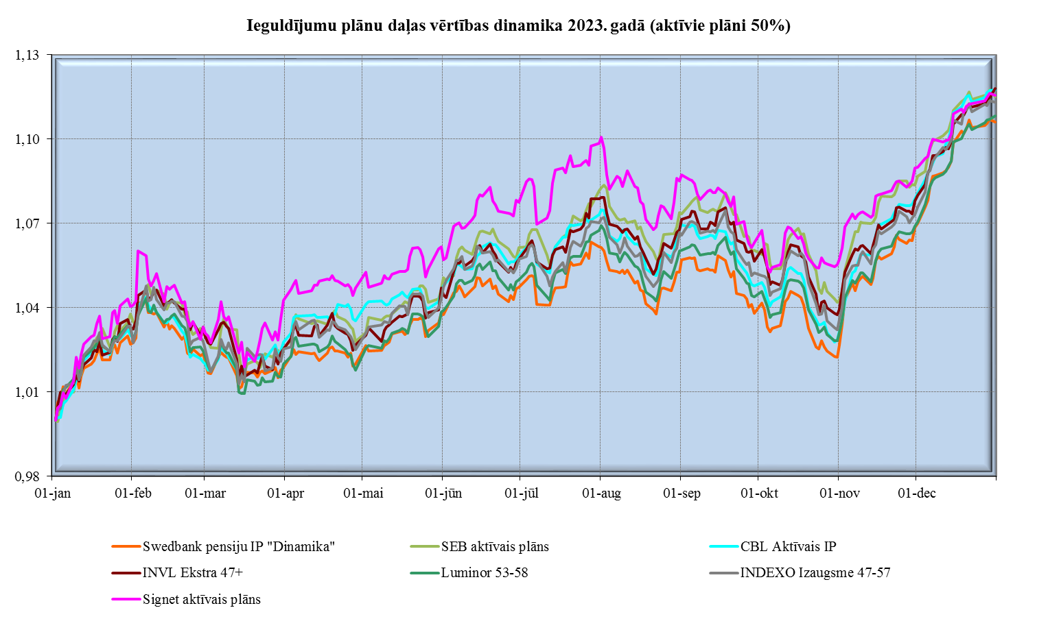

***10. attēls (turpinājums)***

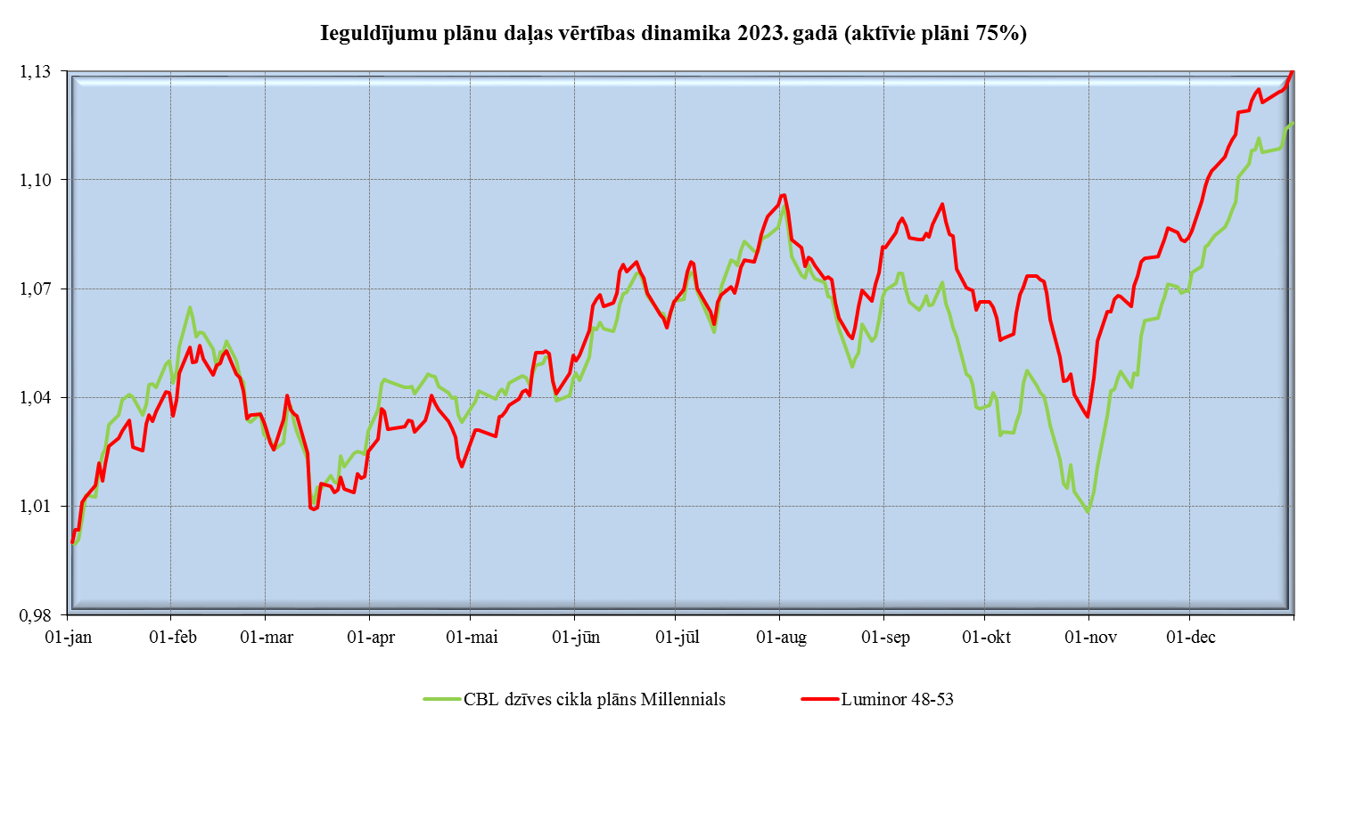

***10. attēls (turpinājums)***

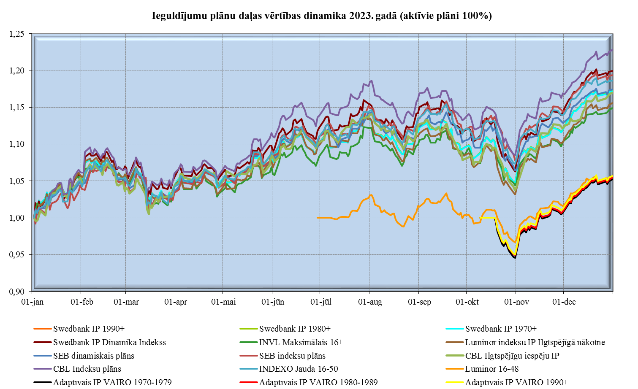

Izmantojot datus par ieguldījumu plāna daļas vērtību, tiek aprēķināts ienesīgums dažādos periodos, kas izteikts gada procentos. Plāna ieguldījumu ienesīgumu aprēķina kā plāna daļas vērtības izmaiņas pārskata periodā attiecību pret tās vērtību perioda sākumā, izsakot to gada procentos (pieņemot, ka gadā ir 365 dienas).

*8. tabula*

###### Ieguldījumu plānu darbības rezultāti

| **Ieguldījumu plāns** | **Ienesīgums, % gadā** | | | | **Neto aktīvu vērtība, EUR 31.12.2023.** | **Tirgus daļa pēc neto aktīvu vērtības** |
| --- | --- | --- | --- | --- | --- | --- |
| **2021.**  **gadā** | **2022.**  **gadā** | **2023.**  **gadā** | **kopš darbības sākuma** |
| **Konservatīvie plāni (nav paredzēts ieguldīt akcijās):** | | | | | | |
| **Konservatīvie plāni kopā** | **-1,26%** | **-14,50%** | **7,32%** |  | **634 433 396** | **8,99%** |
| Swedbank pensiju IP “Stabilitāte” * | -1,90% | -14,85% | - | - | - | - |
| SEB konservatīvais plāns | -1,24% | -13,51% | 7,36% | 3,44% | 183 891 252 | 2,60% |
| CBL Universālais IP | -0,23% | -15,79% | 7,45% | 4,37% | 218 568 029 | 3,10% |
| INVL Konservatīvais 58+ | -0,91% | -9,34% | 7,82% | 4,63% | 73 576 231 | 1,04% |
| Luminor 62-65 | -1,04% | -15,56% | 6,87% | 3,02% | 124 082 522 | 1,76% |
| INDEXO Konservatīvais 55+ | -2,35% | -14,66% | 6,82% | -0,94% | 34 315 362 | 0,49% |
| **Sabalansētie plāni (akcijās drīkst ieguldīt līdz 25%):** | | | | | | |
| **Sabalansētie plāni kopā** | **4,37%** | **-13,23%** | **8,30%** |  | **869 761 208** | **12,32%** |
| Swedbank pensiju IP “Stabilitāte” * | - | - | 7,12% | 3,71% | 353 216 615 | 5,00% |
| SEB sabalansētais plāns | 4,73% | -12,83% | 9,02% | 4,60% | 307 740 015 | 4,36% |
| INVL Komforts 53+ | 3,63% | -10,78% | 10,34% | 5,26% | 61 214 435 | 0,87% |
| Luminor 58+ | 3,86% | -14,81% | 8,76% | 4,67% | 147 590 143 | 2,09% |
| **Aktīvie plāni (akcijās drīkst ieguldīt līdz 50%):** | | | | | | |
| **Aktīvie plāni 50% kopā** | **9,18%** | **-14,13%** | **11,06%** |  | **3 295 442 784** | **46,68%** |
| Swedbank pensiju IP “Dinamika” | 8,58% | -13,85% | 10,61% | 4,79% | 1 382 717 606 | 19,60% |
| SEB aktīvais plāns | 10,37% | -14,01% | 11,44% | 5,17% | 651 792 561 | 9,23% |
| CBL Aktīvais IP | 8,87% | -15,72% | 11,74% | 5,52% | 520 584 172 | 7,37% |
| INVL Ekstra 47+ | 9,77% | -11,15% | 11,81% | 5,52% | 173 276 027 | 2,45% |
| Luminor 53-58 | 8,29% | -14,64% | 10,61% | 5,70% | 346 909 542 | 4,91% |
| INDEXO Izaugsme 47-57 | 13,61% | -12,97% | 11,30% | 4,38% | 199 575 464 | 2,83% |
| Signet aktīvais plāns | 8,65% | -16,33% | 11,56% | 2,34% | 20 587 412 | 0,29% |
| **Aktīvie plāni (akcijās drīkst ieguldīt līdz 75%):** | | | | | | |
| **Aktīvie plāni 75% kopā** | **9,56%** | **-19,49%** | **12,06%** |  | **57 461 903** | **0,81%** |
| CBL dzīves cikla plāns Millennials | 7,95% | -20,97% | 11,56% | 1,88% | 38 282 438 | 0,54% |
| Luminor 48-53 | 14,89% | -15,40% | 13,05% | 3,76% | 19 179 465 | 0,27% |
| **Aktīvie plāni (akcijās drīkst ieguldīt līdz 100%):** | | | | | | |
| **Aktīvie plāni 100% kopā** | **21,37%** | **-13,93%** | **17,85%** |  | **2 202 640 115** | **31,20%** |
| Swedbank IP 1990+ | 20,99% | -15,04% | 17,24% | 5,99% | 255 864 546 | 3,62% |
| Swedbank IP 1980+ | 20,93% | -15,05% | 17,25% | 6,91% | 417 129 095 | 5,91% |
| Swedbank IP 1970+ | 20,93% | -15,03% | 17,20% | 6,92% | 442 500 907 | 6,27% |
| Swedbank IP Dinamika Indekss | - | -16,65% | 19,94% | 0,70% | 12 150 246 | 0,17% |
| SEB dinamiskais plāns | 19,86% | -13,54% | 17,40% | 5,32% | 176 900 665 | 2,51% |
| SEB indeksu plāns | 24,11% | -12,24% | 19,39% | 8,52% | 143 231 906 | 2,03% |
| CBL Ilgtspējīgu iespēju IP | 12,66% | -20,38% | 17,00% | 4,29% | 15 360 648 | 0,22% |
| CBL Indeksu plāns | - | - | 22,83% | 4,97% | 23 150 203 | 0,33% |
| INVL Maksimālais 16+ | 18,39% | -12,88% | 14,91% | 6,84% | 22 761 633 | 0,32% |
| Luminor indeksu IP Ilgtspējīgā nākotne | - | -16,33% | 15,59% | 3,42% | 14 697 860 | 0,21% |
| Luminor 16-48 | - | - | - | 5,66% | 9 437 770 | 0,13% |
| INDEXO Jauda 16-50 | 23,06% | -12,49% | 18,65% | 8,07% | 662 157 513 | 9,38% |
| Adaptīvais IP VAIRO  1970-1979 | - | - | - | 5,20% | 2 089 646 | 0,03% |
| Adaptīvais IP VAIRO  1980-1989 | - | - | - | 5,42% | 3 829 069 | 0,05% |
| Adaptīvais IP VAIRO 1990+ | - | - | - | 5,68% | 1 378 408 | 0,02% |
| **KOPĀ** | **9,12%** | **-14,11%** | **12,51%** |  | **7 059 739 406** | **100,00%** |

* – Swedbank pensiju IP “Stabilitāte” ieguldījumu politika 13.04.2023. mainīta no konservatīvas uz sabalansētu.

Ieguldījumu plānu kopējais vidējais ienesīgums bija 12,51% gadā, svārstoties robežās no 6,82% (INDEXO Konservatīvais 55+) līdz 22,83% (CBL Indeksu plāns).

Nākamā tabula ilustrē VFPS uzkrātā kapitāla izmaiņu dinamiku pa gadiem no makroekonomiskā viedokļa, salīdzinot to ar iekšzemes kopproduktu.

*9. tabula*

###### VFPS uzkrātā kapitāla attiecība pret iekšzemes kopproduktu

|  |  |
| --- | --- |
| **Gads** | **VFPS uzkrātais kapitāls,**  **% no IKP** |
| 2014 | 8,5% |
| 2015 | 9,6% |
| 2016 | 11,0% |
| 2017 | 12,1% |
| 2018 | 12,2% |
| 2019 | 14,8% |
| 2020 | 17,3% |
| 2021 | 18,3% |
| 2022 | 14,5% |
| 2023 | 17,5% |

# ZIŅOJUMS PAR VSAA DIREKTORA ATBILDĪBU

VSAA direktors ir atbildīgs par valsts fondēto pensiju shēmas darbības pārskata sagatavošanu, kas sniedz patiesu un skaidru priekšstatu par valsts fondēto pensiju shēmas pārvaldi, veiktajām iemaksām un līdzekļu pārskaitījumiem, kā arī par valsts fondēto pensiju shēmas dalībnieku kontu uzskaites atbilstību normatīvo aktu prasībām.

VSAA direktors apstiprina, ka, sastādot gada pārskatus, tajā skaitā, valsts fondēto pensiju shēmas darbības 2023. gada finanšu pārskatu no 35. līdz 70. lpp., ir izmantotas un konsekventi lietotas atbilstošas grāmatvedības metodes, kā arī ievēroti normatīvie akti, kas regulē valsts fondēto pensiju shēmas grāmatvedības uzskaiti un gada pārskatu sastādīšanu.

VSAA direktors apstiprina, ka ir atbildīgs par atbilstošu grāmatvedības uzskaiti, par aģentūras rīcībā esošo shēmas līdzekļu saglabāšanu, par krāpšanas un citas negodīgas rīcības novēršanu, kā arī par valsts fondēto pensiju shēmas darbības atbilstību Valsts fondēto pensiju likumam un citiem Latvijas Republikā spēkā esošiem normatīvajiem aktiem.

Gada pārskatus par valsts fondēto pensiju shēmas līdzekļu pārvaldīšanu un par ieguldījumu plānu darbības rezultātiem ir sagatavojuši un par tiem ir atbildīgi līdzekļu pārvaldītāji, kuri pārvalda attiecīgos ieguldījumu plānus – AS “Swedbank Ieguldījumu Pārvaldes Sabiedrība”, IPAS “SEB Investment Management”, IPAS “CBL Asset Management”, IPAS “INVL Asset Management”, Luminor Asset Management IPAS, IPAS “Indexo”, Signet Pensiju Pārvalde IPAS, IPAS “VAIRO”. VSAA direktors ir atbildīgs par valsts fondēto pensiju shēmas līdzekļu pārvaldītāja sniegtās informācijas precīzu apkopojumu un atspoguļojumu darbības pārskatā.

# VALSTS FONDĒTO PENSIJU SHĒMAS LĪDZEKĻU KUSTĪBAS PĀRSKATS

|  |  |  |  |  |
| --- | --- | --- | --- | --- |
|  | **Pielikums** | **2023** |  | **2022** |
|  |  | **EUR** |  | **EUR** |
| **I. LĪDZEKĻU IEMAKSAS UN IZMAKSĀTAIS PENSIJAS KAPITĀLS** |  |  |  |  |
| Līdzekļu iemaksas shēmā | 2 | 777 628 414 |  | 690 537 119 |
| VSAA izdevumi shēmas administrēšanai | 3 | (1 039 501) |  | (972 067) |
| **Neto līdzekļu iemaksas shēmā pārskata periodā** |  | **776 588 913** |  | **689 565 052** |
| Izmaksātais pensijas kapitāls | 4 | (115 895 881) |  | (136 407 069) |
| Neto shēmas līdzekļu iemaksas un izmaksātais pensijas kapitāls |  | **660 693 032** |  | **553 157 983** |
|  |  |  |  |  |
| **II. SHĒMAS līdzekļu ieguldīšana** |  |  |  |  |
| Ieguldījumu ieņēmumi | 5, 8 | 55 066 532 |  | 48 986 782 |
| Ieguldījumu pārvaldes izdevumi | 6, 8 | (28 663 685) |  | (26 620 541) |
| Nodokļi un nodevas | 7, 8 | (2 100) |  | (1 690) |
| Ieguldījumu pārvērtēšanas rezultāts (neto) | 8 | 699 859 434 |  | (902 286 326) |
| **Shēmas līdzekļu ieguldīšanas rezultāts** | 8 | **726 260 181** |  | **(879 921 775)** |
|  |  |  |  |  |
| **Neto ieņēmumi pārskata periodā** |  | **1 386 953 213** |  | **(326 763 792)** |
|  |  |  |  |  |
| **III. Shēmas līdzekļi pārskata perioda sākumā** |  | **5 672 804 708** |  | **5 999 568 500** |
|  |  |  |  |  |
| **IV. Shēmas līdzekļi pārskata perioda beigās** |  | **7 059 757 921** |  | **5 672 804 708** |

# VALSTS FONDĒTO PENSIJU SHĒMAS LĪDZEKĻU PĀRSKATS

|  |  |  |  |  |  |
| --- | --- | --- | --- | --- | --- |
|  | Pielikums | | **31.12.2023.** |  | **31.12.2022.** |
| **I. AKTĪVI** |  | | **EUR** |  | **EUR** |
| **Līdzekļu pārvaldītāju pārvaldījumā esošie  shēmas līdzekļi (neto aktīvi)** | | |  |  |  |
| Swedbank pensiju IP “Stabilitāte” | |  | 353 216 615 |  | 347 036 668 |
| Swedbank pensiju IP “Dinamika” | |  | 1 382 717 606 |  | 1 254 882 587 |
| Swedbank IP 1990+ | |  | 255 864 546 |  | 158 664 401 |
| Swedbank IP 1980+ | |  | 417 129 095 |  | 271 122 762 |
| Swedbank IP 1970+ | |  | 442 500 907 |  | 287 651 580 |
| Swedbank IP Dinamika Indekss | |  | 12 150 246 |  | 6 335 216 |
| SEB sabalansētais plāns | |  | 307 740 015 |  | 279 411 871 |
| SEB aktīvais plāns | |  | 651 792 561 |  | 567 115 599 |
| SEB konservatīvais plāns | |  | 183 891 252 |  | 177 399 743 |
| SEB dinamiskais plāns | |  | 176 900 665 |  | 133 192 558 |
| SEB indeksu plāns | |  | 143 231 906 |  | 74 699 537 |
| CBL Universālais IP | |  | 218 568 029 |  | 200 369 227 |
| CBL Aktīvais IP | |  | 520 584 172 |  | 456 367 103 |
| CBL dzīves cikla plāns Millennials | |  | 38 282 438 |  | 31 047 812 |
| CBL Ilgtspējīgu iespēju IP | |  | 15 360 648 |  | 10 656 516 |
| CBL Indeksu plāns | |  | 23 150 203 |  | 8 535 806 |
| INVL Konservatīvais 58+ | |  | 73 576 231 |  | 65 496 225 |
| INVL Ekstra 47+ | |  | 173 276 027 |  | 109 083 410 |
| INVL Komforts 53+ | |  | 61 214 435 |  | 44 221 840 |
| INVL Maksimālais 16+ | |  | 22 761 633 |  | 15 195 142 |
| Luminor 58+ | |  | 147 590 143 |  | 137 389 730 |
| Luminor 62-65 | |  | 124 082 522 |  | 118 576 242 |
| Luminor 53-58 | |  | 346 909 542 |  | 314 190 131 |
| Luminor 48-53 | |  | 19 179 465 |  | 11 204 897 |
| Luminor indeksu IP Ilgtspējīgā nākotne | |  | 14 697 860 |  | 5 761 907 |
| Luminor 16-48 | |  | 9 437 770 |  | - |
| INDEXO Izaugsme 47-57 | |  | 199 575 464 |  | 139 745 287 |
| INDEXO Jauda 16-50 | |  | 662 157 513 |  | 408 359 269 |
| INDEXO Konservatīvais 55+ | |  | 34 315 362 |  | 26 632 576 |
| Signet aktīvais plāns | |  | 20 587 412 |  | 12 408 399 |
| Adaptīvais IP VAIRO 1970-1979 | |  | 2 089 646 |  | - |
| Adaptīvais IP VAIRO 1980-1989 | |  | 3 829 069 |  | - |
| Adaptīvais IP VAIRO 1990+ | |  | 1 378 408 |  | - |
| **Shēmas līdzekļi ieguldījumu plānos kopā** | | 2, 9 | **7 059 739 406** |  | **5 672 754 041** |
|  | |  |  |  |  |
| **VSAA rīcībā esošie shēmas līdzekļi** | | 10 | **33 582 179** |  | **22 089 228** |
|  | |  |  |  |  |
| **AKTĪVI KOPĀ** | |  | **7 093 321 585** |  | **5 694 843 269** |
|  | |  |  |  |  |
| **II. SHĒMAS SAISTĪBAS** | | 10 | **(33 563 664)** |  | **(22 038 561)** |
|  | |  |  |  |  |
| **III. SHĒMAS NETO AKTĪVI** | |  | **7 059 757 921** |  | **5 672 804 708** |
|  | |  |  |  |  |
| **IV. SHĒMAS DALĪBNIEKU PENSIJAS KAPITĀLS** | |  | **7 059 757 921** |  | **5 672 804 708** |

# VALSTS FONDĒTO PENSIJU SHĒMAS DALĪBNIEKU KUSTĪBAS PĀRSKATS

|  |  |  |  |  |
| --- | --- | --- | --- | --- |
|  | Pielikums | **2023** |  | **2022** |
|  |  | **skaits** |  | **skaits** |
| **I. Shēmas dalībnieku skaits pārskata perioda sākumā** |  | **1 294 437** |  | **1 294 377** |
|  |  |  |  |  |
| Dalībnieki, kuri shēmai pakļauti obligāti |  | 957 982 |  | 923 259 |
| Dalībnieki, kuri shēmā iesaistījušies brīvprātīgi |  | 336 455 |  | 371 118 |
|  |  |  |  |  |
| **II. No jauna reģistrētie dalībnieki pārskata periodā** |  | **34 741** |  | **37 722** |
|  |  |  |  |  |
| Dalībnieki, kuri shēmai pakļauti obligāti |  | 33 850 |  | 36 726 |
| Dalībnieki, kuri shēmā iesaistījušies brīvprātīgi |  | 891 |  | 996 |
|  |  |  |  |  |
| **III. Dalībnieki, kas izstājušies no shēmas pārskata periodā** |  | **(23 693)** |  | **(37 662)** |
|  |  |  |  |  |
| Sasniedzot pensijas vecumu | 12 | **(18 418)** |  | **(31 983)** |
| Dalībnieki, kuri shēmā iesaistījušies brīvprātīgi |  | (18 418) |  | (31 983) |
| Dalībnieka nāves dēļ | 12 | **(5 272)** |  | **(5 672)** |
| Dalībnieki, kuri shēmai pakļauti obligāti |  | (2 100) |  | (1 996) |
| Dalībnieki, kuri shēmā iesaistījušies brīvprātīgi |  | (3 172) |  | (3676) |
| **Fondētās pensijas kapitālu nodevuši Eiropas Savienības pensiju shēmai** | 12 | **(3)** |  | **(7)** |
| Dalībnieki, kuri shēmai pakļauti obligāti |  | (3) |  | (7) |
| Dalībnieki, kuri shēmā iesaistījušies brīvprātīgi |  | - |  | - |
| **Shēmas dalībnieku skaita korekcija** |  | **-** |  | **-** |
| Dalībnieki, kuri shēmai pakļauti obligāti |  | - |  | - |
|  |  |  |  |  |
| **IV. Shēmas dalībnieku skaits pārskata perioda beigās** | 12 | **1 305 485** |  | **1 294 437** |
|  |  |  |  |  |
| Dalībnieki, kuri shēmai pakļauti obligāti |  | 989 729 |  | 957 982 |
| Dalībnieki, kuri shēmā iesaistījušies brīvprātīgi |  | 315 756 |  | 336 455 |
|  |  |  |  |  |

# Pielikums finanšu pārskatam par valsts fondēto pensiju shēmas darbību

### 1. Grāmatvedības uzskaites principi

###### *Pārskata sagatavošanas vispārīgie principi*

Valsts fondēto pensiju shēmas darbības pārskats ir sagatavots saskaņā ar Valsts fondēto pensiju likumu, MK 2003. gada 11. marta noteikumiem Nr. 107 “Noteikumi par valsts fondēto pensiju shēmas darbības pārskatu”.

Pārskata sagatavošanā izmantotie informācijas avoti:

1. VSAA grāmatvedības un finanšu informācija par VSAA rīcībā esošajiem shēmas līdzekļiem un darbībām ar tiem;
2. VSAA rīcībā esošā statistiskā informācija par shēmas dalībniekiem;
3. līdzekļu pārvaldītāju iesniegtie revidētie ieguldījumu plānu gada pārskati;
4. līdzekļu pārvaldītāju iesniegtā papildu statistiskā informācija.

Par ieguldījumu plānu finanšu pārskatos ietverto informāciju ir atbildīgi līdzekļu pārvaldītāji. VSAA ir atbildīga par līdzekļu pārvaldītāju sniegtās informācijas precīzu apkopojumu un atspoguļojumu valsts fondēto pensiju shēmas darbības pārskatā. Ieguldījumu plānu gada pārskati sagatavoti saskaņā ar FKTK 2020. gada 20. oktobra noteikumiem Nr. 189 “Valsts fondēto pensiju shēmas ieguldījumu plānu gada pārskata sagatavošanas normatīvie noteikumi”, kas nosaka, ka ieguldījumu plānu finanšu pārskatu sagatavošanu veic, pamatojoties uz Starptautiskās Grāmatvedības standartu padomes izdotajiem Starptautiskajiem Grāmatvedības standartiem, Starptautiskajiem Finanšu pārskatu standartiem un Starptautisko Finanšu pārskatu interpretāciju komitejas standartu interpretācijām, kuras apstiprinājusi Eiropas Komisija un kuras publicētas “Eiropas Savienības Oficiālajā Vēstnesī” (SFPS).

Darbības pārskats ir sagatavots Latvijas Republikas oficiālajā valūtā eiro (EUR).

Darbības pārskats sagatavots par periodu no 2023. gada 1. janvāra līdz 2023. gada 31. decembrim.

###### *Piemērotie grāmatvedības principi*

Finanšu pārskata posteņi novērtēti atbilstoši šādiem grāmatvedības principiem:

a) Pieņemts, ka valsts fondēto pensiju shēma darbosies arī turpmāk.

b) Izmantotas tās pašas novērtēšanas metodes, kas iepriekšējā gadā.

c) Novērtēšanā ievērots piesardzīguma princips un šādi nosacījumi:

* pārskatā iekļauti tikai līdz pārskata datumam iegūtie ieņēmumi;
* ņemtas vērā visas paredzamās riska summas un zaudējumi, kas radušies pārskata gadā vai iepriekšējos gados, arī tad, ja tie kļuvuši zināmi laika posmā starp bilances datumu un finanšu pārskata sagatavošanas dienu;
* aprēķinātas un ņemtas vērā visas vērtību samazināšanas un nolietojuma summas neatkarīgi no tā, vai pārskata ieņēmumi pārsnieguši izdevumus vai izdevumi – ieņēmumus.

d) Shēmas līdzekļu kustības pārskatā ietverti ar pārskata gadu saistītie ieņēmumi un izmaksas neatkarīgi no maksājuma datuma un rēķina saņemšanas vai izrakstīšanas datuma. Izmaksas saskaņotas ar ieņēmumiem pārskata periodā.

e) Aktīva un pasīva posteņu sastāvdaļas novērtētas atsevišķi.

f) Shēmas līdzekļu vērtība pārskata perioda sākumā saskan ar iepriekšējā perioda shēmas līdzekļu vērtību perioda beigās.

g) Norādīti visi posteņi, kuri būtiski ietekmē finanšu pārskata lietotāju novērtējumu vai lēmumu pieņemšanu, maznozīmīgie posteņi tiek apvienoti un to detalizējums sniegts pielikumā.

h) Darījumi, kas attiecas uz shēmas līdzekļiem, finanšu pārskatā atspoguļoti, ņemot vērā to ekonomisko saturu un būtību, nevis juridisko formu.

###### *Iemaksas un izmaksas*

Ieguldījumu plānu līdzekļu iemaksas ir vienādas ar pārskata periodā VSAA līdzekļu pārvaldītājam pārskaitītajām naudas summām un izmaksas ir vienādas ar pārskata periodā līdzekļu pārvaldītāju VSAA pārskaitītajām naudas summām.

###### *Shēmas neto aktīvi*

Līdzekļu pārvaldītāju ieguldījumu plāna neto aktīvi ir ieguldījumu plāna aktīvu vērtības un saistību vērtības starpība, kas ir vienāda ar valsts fondēto pensiju shēmas līdzekļu (neto aktīvu) kustības pārskatā VSAA veikto neto naudas iemaksu un izmaksu un ieguldīšanas rezultātu summu.

###### *Shēmas dalībnieku pensijas kapitāls*

Shēmas dalībnieku pensijas kapitāls norāda shēmas dalībnieku uzkrāto fondētās pensijas kapitālu, kas ir vienāds ar valsts fondēto pensiju shēmas līdzekļu kustības pārskata posteni “Shēmas līdzekļi pārskata perioda beigās”.

###### *Shēmas dalībnieku kustība*

Persona tiek reģistrēta kā valsts fondēto pensiju shēmas dalībnieks, kurš shēmai pakļauts obligāti, no brīža, kad VSAA ir saņēmusi nepieciešamo informāciju par to, ka personas saskaņā ar likumu par “Par valsts sociālo apdrošināšanu” ir pakļautas valsts fondēto pensiju apdrošināšanai. Persona tiek reģistrēta kā valsts fondēto pensiju shēmas dalībnieks, kurš shēmai pakļauts brīvprātīgi, pēc personas iesnieguma un informācijas par to, ka personas ir pakļautas valsts fondēto pensiju apdrošināšanai.

Persona tiek uzskatīta par izstājušos no valsts fondēto pensiju shēmas no brīža, kad VSAA ir saņēmusi

* informāciju par valsts fondēto pensiju shēmas dalībnieka nāvi un dalībnieks nav vēlējies pievienot savu kapitālu norādītās personas fondētās pensijas kapitālam vai atstāt mantojumā Civillikuma noteiktajā kārtībā. Ja dalībnieks ir izdarījis izvēli savu uzkrāto pensijas kapitālu pievienot norādītās personas fondētās pensijas kapitālam vai atstāt mantojumā Civillikuma noteiktajā kārtībā, tad persona tiek uzskatīta par izstājušos no shēmas pēc sešiem mēnešiem no brīža, kad VSAA ir saņēmusi informāciju par valsts fondēto pensiju shēmas dalībnieka nāvi;
* valsts fondēto pensiju shēmas dalībnieka iesniegumu par vecuma pensijas piešķiršanu un vecuma pensija ir piešķirta;
* iesniegumu par pensijas kapitāla nodošanu Eiropas Savienības pensiju shēmai.

###### *Grāmatvedības uzskaites principi, kas tika piemēroti ieguldījumu plānu finanšu pārskatu sagatavošanā par periodu, kas noslēdzās 2023. gada 31. decembrī*

Valsts fondēto pensiju shēmas līdzekļu ieguldījumu plānu finanšu pārskati tiek sagatavoti saskaņā ar Eiropas Savienībā apstiprinātajiem Starptautiskajiem finanšu pārskatu standartiem (SFPS).

Ieguldījumu plānu finanšu pārskati ir sagatavoti pēc aktīvu un pasīvu sākotnējo izmaksu principa, papildus pielietojot finanšu aktīvu novērtēšanu patiesajā vērtībā ar atspoguļojumu peļņas vai zaudējumu aprēķinā.

Ieguldījumu plānu finanšu pārskatu pielikumos ietvertie grāmatvedības uzskaites principi piemēroti sagatavojot finanšu pārskatus par gadu, kas noslēdzās 2023. gada 31. decembrī un sagatavojot šajos finanšu pārskatos ietverto salīdzinošo informāciju par gadu, kas noslēdzās 2022. gada 31. decembrī.

Turpmāk aprakstītiem pārskatos ieviestiem jauniem standartiem, standartu grozījumiem nav bijusi būtiska ietekme uz Plānu finanšu pārskatiem.

***Jauni standarti, kas ir spēkā no 2023. gada 1. janvāra***

* **17. SFPS “Apdrošināšanas līgumi”**

Šis ir jauns visaptverošs apdrošināšanas līgumu uzskaites standarts, kurā noteikti gan atzīšanas un novērtēšanas principi, gan informācijas sniegšanas un atklāšanas prasības. 17. SFPS piemērojams visiem apdrošināšanas līgumu veidiem, kā arī atsevišķām garantijām un finanšu instrumentiem, kuru līgumos paredzēta dalība peļņā – nākotnes diskrecionārie labumi. Sabiedrībām ir noslēgti līgumu, uz kuriem attiecas 17. SFPS, tādējādi šī standarta piemērošana ietekmē Sabiedrību finanšu rezultātus, finansiālo stāvokli un naudas plūsmas.

* **1. SGS “Finanšu pārskatu sniegšana” un SFPS 2. prakses nostādne: Informācijas atklāšana par grāmatvedības politikām (grozījumi)**

Grozījumi attiecas uz būtiskuma principa piemērošanu informācijas sniegšanā par izmantotajām grāmatvedības politikām. 1. SGS grozījumos prasība sniegt informāciju par “nozīmīgām” grāmatvedības politikām aizstāta ar prasību atklāt informāciju par “būtiskām” grāmatvedības politikām. Šajā prakses nostādnē sniegti arī norādījumi un ilustratīvi piemēri, kas palīdz saprast, kā šis būtiskuma princips piemērojams attiecībā uz grāmatvedības politiku atspoguļošanu finanšu pārskatā.

* **8. SGS “Grāmatvedības politika, izmaiņas grāmatvedības aplēsēs un kļūdas”: Grāmat-vedības aplēšu definīcija (grozījumi)**

Grozījumi attiecas uz izmaiņām grāmatvedības politikās un grāmatvedības aplēsēs, kas radušās vai veiktas minētā perioda sākumā vai vēlāk. Grozījumā sniegta jauna grāmatvedības aplēšu definīcija, proti, grāmatvedības aplēses ir finanšu pārskatā uzrādītas naudas summas, kuru novērtējumam piemīt nenoteiktība, ja tās nav radušās iepriekšējo periodu kļūdu labojumu rezultātā. Grozījumi arī paskaidro, kas ir izmaiņas grāmatvedības aplēsēs un kā tās atšķiras no izmaiņām grāmatvedības politikās un kļūdu labojumiem.

* **12. SGS “Ienākuma nodokļi”: Atliktais nodoklis saistībā ar aktīviem un saistībām, kas rodas no viena darījuma (grozījumi)**

Grozījumi sašaurina un precizē 12. SGS noteiktā sākotnējās atzīšanas izņēmuma tvērumu, kā arī nosaka, kā uzņēmumiem jāuzskaita atliktais nodoklis attiecībā uz aktīviem un saistībām, kas izriet no viena darījuma, piemēram, no nomas un ekspluatācijas pārtraukšanas saistībām. Grozījumi precizē, ka gadījumos, kad maksājumi, kas sedz saistības, ir atskaitāmi nodokļu vajadzībām, ir jāizvērtē, vai saskaņā ar piemērojamiem nodokļu tiesību aktiem šādi atskaitījumi nodokļu vajadzībām ir attiecināmi uz saistībām vai uz saistīto aktīvu komponenti. Saskaņā ar šiem grozījumiem sākotnējās atzīšanas izņēmums neattiecas uz darījumiem, kuri sākotnējā atzīšanas brīdī rada vienādas apliekamas un atskaitāmas pagaidu starpības. Tas piemērojams tikai tādā gadījumā, ja nomas aktīva un nomas saistību (vai ekspluatācijas pārtraukšanas saistību un ekspluatācijas pārtraukšanas aktīvu) atzīšana rada tādas apliekamas un atskaitāmas pagaidu starpības, kas ir atšķirīgas.

* **12. SGS “Ienākuma nodokļi”: Starptautiskā nodokļu reforma – Otrā pīlāra pamatnoteikumi (grozījumi)**

Grozījumi kopumā stājas spēkā uzreiz pēc to izdošanas, bet dažas informācijas atklāšanas prasības – vēlāk. 2021. gada decembrī Ekonomiskās sadarbības un attīstības organizācija (ESAO) publicēja otrā pīlāra pamatnoteikumus, lai nodrošinātu, ka lielie starptautiskie uzņēmumi maksā ienākuma nodokli vismaz 15% apmērā no peļņas. 2023. gada 23. maijā SGSP publicēja Starptautiskās nodokļu reformas Otrā pīlāra pamatnoteikumus (12. SGS grozījumus). Grozījumi ievieš obligātu pagaidu izņēmumu, kas piemērojams to atlikto nodokļu uzskaitei, kas izriet no Otrā pīlāra pamatnoteikumu ieviešanas attiecīgajā jurisdikcijā, un prasību uzņēmumiem sniegt informāciju par iespējamo Otrā pīlāra ienākuma nodokļa piemērošanu. Grozījumi pieprasa par periodiem, kuros Otrā pīlāra noteikumi ir (pēc būtības) pieņemti, bet vēl nav stājušies spēkā, atklāt zināmu vai pamatoti aplēšamu informāciju, kas palīdz finanšu pārskatu lietotājiem izprast uzņēmuma risku, kas saistīts ar Otrā pīlāra ienākuma nodokli. Lai izpildītu šīs prasības, uzņēmumam ir jāatklāj kvalitatīva un kvantitatīva informācija par Otrā pīlāra ienākuma nodokļa saistībām pārskata perioda beigās. Prasība sniegt informāciju par pārskata gada ienākuma nodokli atbilstoši Otrā pīlāra noteikumiem, kā arī informāciju par periodiem pirms šo noteikumu spēkā stāšanās, attiecas uz pārskata periodiem, kas sākas 2023. gada 1. janvārī vai vēlāk, bet nav piemērojama nevienam starpperiodam, kas beidzas 2023. gada 31. decembrī vai agrāk.

Aprakstītajam pārskatos ieviestajam jaunajam standartam, standartu papildinājumiem un interpretācijām, kas stājās spēkā 2023. gada 1. janvārī nebija nozīmīgas ietekmes uz Plānu finanšu pārskatiem.

***Jauni standarti, kas ir izdoti, bet vēl nav stājušies spēkā un nav piemēroti pirms spēkā stāšanās datuma***

Standarti/Grozījumi, kas vēl nav stājušies spēkā, bet kurus Eiropas Savienība ir apstiprinājusi:

* **1. SGS “Finanšu pārskatu sniegšana”: Īstermiņa un ilgtermiņa saistību klasifikācija (grozījumi)**

Grozījumi ir spēkā attiecībā uz pārskata periodiem, kas sākas 2024. gada 1. janvārī vai vēlāk, un ir pieļaujama to agrāka piemērošana. Grozījumi būs jāpiemēro retrospektīvi saskaņā ar 8. SGS.

* **16. SFPS “Noma”: Nomas saistības pārdošanas darījumā ar saņemšanu atpakaļ nomā (jeb atgriezeniskās nomas darījumā) (grozījumi)**

Grozījumi ir spēkā attiecībā uz pārskata periodiem, kas sākas 2024. gada 1. janvārī vai vēlāk, un ir pieļaujama to agrāka piemērošana.

Standarti/Grozījumi, kas vēl nav stājušies spēkā un kurus Eiropas Savienība vēl nav apstiprinājusi:

* **7. SGS “Naudas plūsmu pārskats” un 7. SFPS “Finanšu instrumenti: informācijas atklāšana”: Piegādātāju finansēšanas kārtība (grozījumi)**

Grozījumi ir spēkā attiecībā uz pārskata periodiem, kas sākas 2024. gada 1. janvārī vai vēlāk, un ir pieļaujama to agrāka piemērošana.

* **21. SGS “Ārvalstu valūtas kursu izmaiņu ietekme”: Valūtas maiņas iespējas trūkums (grozījumi)**

Grozījumi ir spēkā attiecībā uz pārskata periodiem, kas sākas 2025. gada 1. janvārī vai vēlāk, un ir pieļaujama to agrāka piemērošana.

* **Grozījumi 10. SFPS “Konsolidētie finanšu pārskati” un 28. SGS “Ieguldījumi asociētajās sabiedrībās un kopuzņēmumos”: Aktīvu pārdošana vai ieguldīšana darījumos starp ieguldītāju un tā asociēto sabiedrību vai kopuzņēmumu**

2015. gada decembrī SGSP atlika šo grozījumu spēkā stāšanās datumu uz nenoteiktu laiku. Tas būs atkarīgs no uzskaitē izmantotās pašu kapitāla metodes izpētes projekta rezultātiem.

***Aplēšu un spriedumu piemērošana***

Lai sagatavotu finanšu pārskatus saskaņā ar SFPS, līdzekļu pārvaldītājiem ir nepieciešams izdarīt spriedumus, aplēses un pieņēmumus, kuri ietekmē politikas piemērošanu un uzrādītās aktīvu un saistību summas, ieņēmumus un izdevumus. Aplēšu un ar tām saistīto pieņēmumu pamatā ir vēsturiskā pieredze un dažādi citi faktori, kuri tiek uzskatīti par saprātīgiem attiecīgajos apstākļos un kuru rezultāts veido pamatu lēmumu pieņemšanai par aktīvu un saistību bilances vērtību, kuru nav iespējams noteikt, izmantojot citus avotus. Faktiskie rezultāti var atšķirties no šīm aplēsēm.

Aplēses un ar tām saistītie pieņēmumi tiek regulāri pārbaudīti. Izmaiņas grāmatvedības aplēsēs tiek atzītas tajā periodā, kurā attiecīgās aplēses tiek pārskatītas, ja izmaiņas ietekmē tikai attiecīgo periodu, vai arī periodā, kad aplēses tiek pārskatītas, un nākamajos periodos, ja izmaiņas ietekmē gan tekošo, gan nākamos periodus. Nozīmīgākās aplēses galvenokārt ir saistītas ar finanšu instrumentu patiesās vērtības noteikšanu.

###### *Finanšu instrumenti*

###### *(a) Klasifikācija*

Katrs līdzekļu pārvaldītājs individuāli nolemj, kurā kategorijā klasificēt kādus no parāda vērtspapīriem. Tā rezultātā šajā finanšu pārskatā viena un tā paša veida finanšu instrumentu klasificēšana un novērtēšana var netikt piemērota konsekventi, kas izriet no dažādu grāmatvedības politiku un aplēšu piemērošanas starp visiem ieguldījumu plāniem.

Plānu finanšu aktīvi tiek klasificēti vai nu kā novērtēti amortizētajā iegādes vai kā novērtēti patiesajā vērtībā ar atspoguļojumu peļņas vai zaudējumu aprēķinā, jo plāniem finanšu aktīvi kas klasificēti kā novērtēti patiesajā vērtībā ar atspoguļojumu pārējos apvienotajos ienākumos nav raksturīgi. Pamats klasifikācijai ir gan biznesa modelis, kura ietvaros tiek pārvaldīti finanšu aktīvi, gan finanšu aktīva līgumisko naudas plūsmu iezīmes. Aktīvu klasifikācijas kategorija tiek noteikta aktīva iegādes brīdī, pamatojoties uz katra līdzekļu pārvaldītāja vadības noteiktajām vadlīnijām. Lai izlemtu par finanšu aktīva klasifikāciju noteiktā kategorijā, iegādes brīdī nosaka, vai aktīvs atbilst noteiktam biznesa modelim un līgumisko naudas plūsmu kritērijiem.

*Amortizētajā iegādes vērtībā novērtēti finanšu aktīvi un saistības*

Lai finanšu aktīvu novērtētu amortizētajā iegādes vērtībā, tam ir jābūt vienlaicīgi turētam biznesa modeļa ietvaros, kura mērķis ir turēt finanšu aktīvu, lai saņemtu tā līgumiskās naudas plūsmas, gan finanšu aktīva līgumiskajām naudas plūsmām jābūt fiksētām un noteiktām laikā un jāatbilst “tikai pamatsummas un procentu maksājumi” principam.

Finanšu aktīvi, kas novērtēti amortizētajā iegādes vērtībā, tiek uzskaitīti to amortizētajā iegādes vērtībā, izmantojot efektīvās procentu likmes metodi, atskaitot uzkrājumus aktīvu vērtības samazinājumam.

*Patiesajā vērtībā novērtēti finanšu aktīvi un saistības ar atspoguļojumu peļņas vai zaudējumu aprēķinā*

Finanšu aktīvi tiek klasificēti kā patiesajā vērtībā novērtēti ar atspoguļojumu peļņas vai zaudējumu aprēķinā, ja tie nav novērtēti amortizētajā iegādes vērtībā vai novērtēti patiesajā vērtībā ar atspoguļojumu pārējos apvienotajos ienākumos. Finanšu aktīvus vai saistības, pie sākotnējās atzīšanas, var neatgriezeniski noteikt kā novērtētus patiesajā vērtībā ar atspoguļojumu peļņas vai zaudējumu aprēķinā, ja darot tā var izvairīties vai būtiski samazināt uzskaites nesaskaņotības, kas pretējā gadījumā veidotos, uzskaitot aktīvus vai saistības vai atzīstot ienākumus vai izdevumus no tiem atšķirīgi. Šāda izvēle pieejama finanšu saistību gadījumā, ja finanšu saistības tiek vērtētas un to sniegums tiek izvērtēts balstoties uz to patieso vērtību, atbilstoši dokumentētai risku pārvaldīšanas vai līdzekļu pārvaldītāja ieguldījumu stratēģijai un informācija par šo grupu līdzekļu pārvaldītāju vadībai iekšēji tiek ziņota, balstoties uz patieso vērtību.

*Atvasinātie finanšu instrumenti*

Atvasinātie finanšu instrumenti ir sākotnēji atzīti bilancē un vēlāk uzrādīti patiesajā vērtībā. Patiesā vērtība tiek noteikta pēc kotētām tirgus cenām un diskontētās naudas plūsmas modeļiem. Atvasinātie finanšu instrumenti tiek atspoguļoti kā aktīvi, ja to patiesā vērtība ir pozitīva, vai kā pasīvi, ja to patiesā vērtība ir negatīva.

Izmaiņas atvasināto finanšu instrumentu patiesajā vērtībā tiek iekļautas neto peļņā vai zaudējumos no patiesajā vērtībā novērtētiem finanšu instrumentiem ar atspoguļojumu peļņas vai zaudējumu aprēķinā.

###### *(b) Atzīšana un izslēgšana no aktīviem*

Finanšu instrumenti tiek atzīti brīdī, kad attiecīgā instrumenta līguma nosacījumi ir kļuvuši saistoši līdzekļu pārvaldītājam. Visi regulārie finanšu aktīvu iegādes un pārdošanas darījumi tiek atzīti vai nu aktīvu un saistību pārskatā norēķinu datumā, kas ir datums, kad notiek finanšu aktīva piegāde, vai arī darījuma datumā, kas ir datums, kad tiek noslēgts līgums par finanšu aktīva iegādi. Starp darījuma noslēgšanas un norēķinu datumu līdzekļu pārvaldītājs uzskaita saņemamā vai nododamā aktīva patiesās vērtības izmaiņas pēc tādiem pašiem principiem, pēc kuriem tiek uzskaitīts jebkurš attiecīgās kategorijas iegādātais aktīvs.

Atzīšanas uzskaite pēc norēķina datuma vai pēc darījuma datuma ir katra līdzekļa pārvaldītāja lēmums, kā rezultātā šajā finanšu pārskatā finanšu instrumentu atzīšana un ar to saistīto ienākumu vai izdevumu uzskaite var netikt piemērota konsekventi starp visiem ieguldījumu plāniem.

Finanšu aktīvu atzīšana tiek pārtraukta, kad tiesības saņemt naudas plūsmu no attiecīgā finanšu aktīva ir beigušās, vai ja līdzekļu pārvaldītājs ir nodevis būtībā visus ar finanšu aktīvu saistītos riskus un ieguvumus. Finanšu saistību atzīšana tiek pārtraukta tad, kad tās tiek dzēstas, t.i., kad saistības ir atmaksātas, atceltas vai to termiņš ir beidzies.

###### *(c) Sākotnējā un vēlāka novērtēšana*

Finanšu instrumentus sākotnēji novērtē patiesajā vērtībā, ieskaitot tieši attiecināmās darījumu izmaksas, izņemot patiesajā vērtībā novērtētos finanšu instrumentus ar atspoguļojumu peļņas vai zaudējumu aprēķinā.

Pēc sākotnējās atzīšanas visi patiesajā vērtībā novērtētie finanšu aktīvi un saistības ar atspoguļojumu peļņas vai zaudējumu aprēķinā un visi patiesajā vērtībā novērtētie finanšu aktīvi ar atspoguļojumu pārējos visaptverošos ienākumos tiek novērtēti to patiesajā vērtībā.

Peļņa vai zaudējumi no izmaiņām patiesajā vērtībā novērtēto finanšu aktīvu un saistību ar atspoguļojumu peļņas vai zaudējumu aprēķinā patiesajā vērtībā tiek uzrādīti ienākumu un izdevumu pārskatā.

###### *(d) Patiesās vērtības noteikšana*

Finanšu aktīvu un saistību patiesā vērtība atspoguļo summu, par kādu iespējams apmainīt aktīvu vai izpildīt saistības darījumā starp labi informētām, ieinteresētām un finansiāli neatkarīgām personām.

Aktīvā tirgū kotētajiem finanšu instrumentiem patieso vērtību nosaka pēc pieprasījuma vai piedāvājuma cenām pārskata datumā vai attiecīgā tirgus pēdējā darba dienā. Nepastāvot finanšu instrumenta aktīvajam tirgum, tiek izmantotas diskontētās naudas plūsmas un citi attiecīgajā tirgū pielietojamie vērtēšanas modeļi, ja šādu modeļu izmantošana ļauj ticami novērtēt finanšu instrumenta patieso vērtību.

Piemērojot diskontētās naudas plūsmas metodes, aplēstās nākotnes naudas plūsmas tiek aprēķinātas saskaņā ar vadības aplēsēm, un piemērotā diskonta likme ir tirgus likme instrumentam, kuram bilances datumā ir līdzīgi noteikumi un nosacījumi. Piemērojot cenas modeli, ievades dati ir tirgus dati bilances datumā.

Biržā nekotētu atvasināto finanšu instrumentu patiesā vērtība ir aplēstā summa, kuru līdzekļu pārvaldītājs saņemtu vai maksātu, lai pārtrauktu līgumu bilances datumā, ņemot vērā pašreizējos tirgus apstākļus un darījuma partneru kredītspēju.

1. *Alternatīvo ieguldījumu fondi*

Ieguldījumi alternatīvo ieguldījumu fondos (AIF) tiek pārvērtēti reizi ceturksnī, kad no AIF pārvaldītājiem tiek saņemti fondu ceturkšņa pārskati. Novērtējumu veic pārskata perioda pēdējā darba dienā (30.12.2023.), balstoties uz alternatīvo ieguldījumu fondu 2023. gada 3. ceturkšņa pārskatu datiem.

###### *(f)* *Finanšu aktīvu vērtības samazināšanās*

Pēc 9. SFPS ieviešanas, vērtības samazināšanos atzīst par paredzamo kredītzaudējumu apmēru, nevis notikušo kredītzaudējumu apmēru. Prasība par uzkrājumu vērtības samazinājumam aplēšanu un atzīšanu attiecas uz finanšu aktīviem, kas novērtēti amortizētajā iegādes vērtībā, bet neattiecas uz finanšu aktīviem, kas novērtēti patiesajā vērtībā ar atspoguļojumu peļņas vai zaudējumu aprēķinā. Ieguldījumu plāniem tie tipiski ir parāda vērtspapīri un prasības pret kredītiestādēm. Praksē tas nozīmē, ka uzkrājumi vērtības samazinājumam tiek atzīti, pamatojoties uz informāciju par iespējamiem notikumiem nākotnē pat tad, ja zaudējumu gadījums nav noticis. Izvērtējums ņem vērā plašu informācijas apjomu, bet tā kā lielākai daļai šo ekspozīciju ir pieejama informācija par kredītreitingiem, aprēķini visbiežāk būtiski balstās uz ārējiem kredītreitingiem un aprēķinātajām saistību neizpildes varbūtībām, kas atvasinātas no reitingu aģentūru aprēķinātajām daudzperiodu reitingu migrācijas matricām.

###### *Ienākumu un izdevumu uzskaite*

Procentu ienākumi tiek atzīti tajā pārskata periodā, kad tie radušies, izmantojot efektīvo procentu likmes metodi, un tajā iekļauti procentu ienākumi no parāda vērtspapīriem, termiņnoguldījumiem un prasībām uz pieprasījumu pret kredītiestādēm.

Dividenžu ienākumi tiek atzīti brīdī, kad rodas tiesības tās saņemt.

Klasificētiem kā patiesajā vērtībā novērtētajiem finanšu aktīviem uzkrājamie procenti un dividendes tiek aprēķinātas par katru kalendāro dienu un iekļauti katra parāda instrumenta vērtībā attiecīgajā dienā.

Komisijas naudas ienākumi un izdevumi, kuri nav attiecīgo finanšu aktīvu vai saistību efektīvās likmes neatņemama sastāvdaļa, tiek atzīti attiecīgā darījumu veikšanas dienā.

Atlīdzības par ieguldījumu plānu pārvaldīšanu pastāvīgo daļu un turētājbankas funkciju veikšanu aprēķina un uzkrāj katru kalendāro dienu un izmaksā reizi mēnesī, bet atlīdzības mainīgo daļu aprēķina un uzkrāj katru kalendāro dienu, taču to izmaksā reizi gadā.

###### *Ārvalstu valūtas pārvērtēšana*

Pārskatā atspoguļotie rādītāji ir izteikti Latvijas Republikas oficiālajā valūtā – eiro (EUR). Darījumi ārvalstu valūtās tiek pārrēķināti eiro pēc Eiropas Centrālās bankas darījuma dienā publicētā eiro atsauces kursa. Visi monetārie posteņi ārvalstu valūtās tiek pārrēķināti eiro pēc Eiropas Centrālās bankas publicētā eiro atsauces kursa pārskata gada pēdējā dienā:

|  |  |  |
| --- | --- | --- |
| **Valūtas vienības** | **31.12.2023.** | **31.12.2022.** |
| **pret EUR** | **pret EUR** |
|  |  |  |
| USD | 1,1050 | 1,0666 |
| SEK | 11,0960 | 11,1218 |

###### *Nodokļi*

Ieguldījuma plāns nav juridiska persona, tādēļ tas saskaņā ar Latvijas Republikas normatīvo aktu prasībām nav uzņēmuma ienākuma nodokļa vai citu nodokļu maksātājs. Izņēmums ir ieturētie nodokļi par dividendēm, kas gūti no ārvalstu kapitāla vērtspapīriem, saskaņā ar konkrēto valstu normatīvo aktu prasībām.

Mainot līdzekļu pārvaldītāju vai ieguldījumu plānu, dalībniekam nodokļi netiek piemēroti. Sasniedzot pensijas vecumu, pensija, kas aprēķināta bijušajam ieguldījumu plāna dalībniekam, tiek aplikta ar iedzīvotāju ienākuma nodokli vispārējā Latvijas Republikas normatīvajos aktos noteiktajā kārtībā.

### 

### 2. Līdzekļu iemaksas VFPS

Iemaksas valsts fondēto pensiju shēmā ir daļa no dalībnieku faktiski veiktajām iemaksām valsts pensiju apdrošināšanai. Iemaksas valsts fondēto pensiju shēmas dalībnieku kontos tiek reģistrētas pārskata mēnesim sekojošajā ceturtajā mēnesī laikā no pirmās līdz desmitajai darbadienai. Pēc iemaksu reģistrēšanas valsts fondēto pensiju shēmas dalībnieku kontos, un pamatojoties uz dalībnieku izvēli par līdzekļu pārvaldītāju un ieguldījumu plānu, VSAA ne vēlāk kā piecu darbadienu laikā iemaksas pārskaita attiecīgajā ieguldījumu plāna kontā turētājbankā.

***Līdzekļu iemaksas shēmā***

|  |  |  |  |
| --- | --- | --- | --- |
|  | **2023** |  | **2022** |
|  | **EUR** |  | **EUR** |
| Uz ieguldījumu plāniem pārskaitītās iemaksas | 776 621 065 |  | 689 712 681 |
| Atskaitījumi no veiktajām iemaksām VFPS administrēšanai | 1 007 349 |  | 824 438 |
| **Kopā** | **777 628 414** |  | **690 537 119** |

**2. Līdzekļu iemaksas shēmā (turpinājums)**

**Valsts fondēto pensiju ieguldījumu plānu neto aktīvu kustības analīze pārskata periodā, EUR**

| **Ieguldījumu plāns** | **Neto aktīvi 31.12.2022.** | **Iemaksas plānā** | | **Izmaksas no plāna** | | **Shēmas līdzekļu ieguldīšanas rezultāts** | **Neto aktīvi 31.12.2023.** |
| --- | --- | --- | --- | --- | --- | --- | --- |
| **Jaunās iemaksas** | **Iemaksas plānu maiņas rezultātā** | **Izstājoties no shēmas** | **Izmaksas plānu maiņas rezultātā** |
| Swedbank pensiju IP “Stabilitāte” | 347 036 668 | 40 817 827 | 6 641 837 | (31 883 379) | (33 291 361) | 23 895 023 | 353 216 615 |
| Swedbank pensiju IP “Dinamika” | 1 254 882 587 | 157 673 601 | 18 996 004 | (9 747 890) | (171 944 870) | 132 858 174 | 1 382 717 606 |
| Swedbank IP 1990+ | 158 664 401 | 47 732 296 | 31 709 729 | (197 400) | (14 483 949) | 32 439 469 | 255 864 546 |
| Swedbank IP 1980+ | 271 122 762 | 41 464 052 | 69 366 206 | (425 365) | (18 474 734) | 54 076 174 | 417 129 095 |
| Swedbank IP 1970+ | 287 651 580 | 36 429 496 | 78 038 221 | (945 157) | (15 859 274) | 57 186 041 | 442 500 907 |
| Swedbank IP Dinamika Indekss | 6 335 216 | 1 434 968 | 4 492 423 | (87 983) | (1 654 603) | 1 630 225 | 12 150 246 |
| SEB sabalansētais plāns | 279 411 871 | 31 129 864 | 6 048 403 | (8 717 433) | (25 464 483) | 25 331 793 | 307 740 015 |
| SEB aktīvais plāns | 567 115 599 | 69 953 635 | 12 200 799 | (8 363 356) | (54 965 288) | 65 851 172 | 651 792 561 |
| SEB konservatīvais plāns | 177 399 743 | 21 864 341 | 2 983 975 | (14 743 870) | (16 361 375) | 12 748 438 | 183 891 252 |
| SEB dinamiskais plāns | 133 192 558 | 22 765 529 | 12 248 035 | (301 298) | (15 624 244) | 24 620 085 | 176 900 665 |
| SEB indeksu plāns | 74 699 537 | 13 874 534 | 41 972 424 | (213 294) | (6 130 720) | 19 029 425 | 143 231 906 |
| CBL Universālais IP | 200 369 227 | 25 163 623 | 6 458 990 | (9 959 003) | (18 543 801) | 15 078 993 | 218 568 029 |
| CBL Aktīvais IP | 456 367 103 | 55 598 505 | 8 078 510 | (7 686 570) | (45 964 687) | 54 191 311 | 520 584 172 |
| CBL dzīves cikla plāns Millennials | 31 047 812 | 5 350 962 | 2 740 972 | (187 809) | (4 470 868) | 3 801 369 | 38 282 438 |
| CBL Ilgtspējīgu iespēju IP | 10 656 516 | 2 426 930 | 1 939 727 | (185 680) | (1 492 363) | 2 015 518 | 15 360 648 |
| CBL Indeksu plāns | 8 535 806 | 2 537 986 | 10 366 524 | (128 645) | (1 262 318) | 3 100 850 | 23 150 203 |
| INVL Konservatīvais 58+ | 65 496 225 | 8 127 789 | 7 347 759 | (4 910 393) | (7 787 781) | 5 302 632 | 73 576 231 |
| INVL Ekstra 47+ | 109 083 410 | 16 581 906 | 48 276 484 | (2 155 470) | (14 590 220) | 16 079 917 | 173 276 027 |
| INVL Komforts 53+ | 44 221 840 | 5 237 205 | 13 813 838 | (1 898 019) | (5 446 173) | 5 285 744 | 61 214 435 |
| INVL Maksimālais 16+ | 15 195 142 | 2 767 519 | 4 662 622 | (152 204) | (2 334 782) | 2 623 336 | 22 761 633 |
| Luminor 58+ | 137 389 730 | 15 485 050 | 1 345 336 | (3 038 528) | (15 532 942) | 11 941 497 | 147 590 143 |
| Luminor 62-65 | 118 576 242 | 15 164 201 | 544 101 | (4 656 147) | (13 568 606) | 8 022 731 | 124 082 522 |
| Luminor 53-58 | 314 190 131 | 36 184 505 | 3 183 394 | (2 372 897) | (37 607 604) | 33 332 013 | 346 909 542 |
| Luminor 48-53 | 11 204 897 | 1 822 394 | 6 758 604 | (67 329) | (2 375 172) | 1 836 071 | 19 179 465 |
| Luminor indeksu IP Ilgtspējīgā nākotne | 5 761 907 | 1 800 262 | 7 163 819 | (6 144) | (1 455 393) | 1 433 409 | 14 697 860 |
| Luminor 16-48 | - | 405 505 | 8 707 710 | - | (98 514) | 423 069 | 9 437 770 |
| INDEXO Izaugsme 47-57 | 139 745 287 | 17 992 005 | 39 322 085 | (767 185) | (14 995 798) | 18 279 070 | 199 575 464 |
| INDEXO Jauda 16-50 | 408 359 269 | 71 358 417 | 120 506 705 | (406 584) | (27 293 689) | 89 633 395 | 662 157 513 |
| INDEXO Konservatīvais 55+ | 26 632 576 | 4 409 411 | 6 733 779 | (1 412 022) | (4 155 958) | 2 107 576 | 34 315 362 |
| Signet aktīvais plāns | 12 408 399 | 2 980 062 | 5 668 365 | (278 827) | (1 917 587) | 1 727 000 | 20 587 412 |
| Adaptīvais IP VAIRO 1970-1979 | - | 23 739 | 1 959 441 | - | - | 106 466 | 2 089 646 |
| Adaptīvais IP VAIRO 1980-1989 | - | 42 591 | 3 616 998 | - | (40 758) | 210 238 | 3 829 069 |
| Adaptīvais IP VAIRO 1990+ | - | 20 355 | 1 310 995 | - | (14 899) | 61 957 | 1 378 408 |
| **KOPĀ** | **5 672 754 041** | **776 621 065** | **595 204 814** | **(115 895 881)** | **(595 204 814)** | **726 260 181** | **7 059 739 406** |

### 3. VSAA izdevumi VFPS administrēšanai no veiktajām iemaksām

Izdevumi VFPS administrēšanai tiek segti no atskaitījumiem, ko VSAA ietur no shēmas dalībnieku iemaksām. Atskaitījumu likme tiek piemērota iemaksu veikšanas brīdī neatkarīgi no ienākumu gūšanas perioda.

Administrēšanas atskaitījumu likmes noteikšanai 2023. gadam tika izmantotas VSAA tiešo izmaksu prognozes VFPS administrēšanai un prognozes par VFPS dalībnieku gada iemaksām. Administrēšanas atskaitījumu likme 2023. gadam tika noteikta 0,13% apmērā no katra shēmas dalībnieka gada iemaksu summas.

Faktiskās VFPS dalībnieku iemaksas 2023. gadā bija 777,6 milj. eiro (2022. gadā – 690,5 milj. eiro), tajā skaitā atskaitījumi no dalībnieku iemaksām VFPS administrēšanai VSAA bija 1 007,3 tūkst. eiro (2022. gadā – 824,4 tūkst. eiro).

Ieturēto atskaitījumu no VFPS dalībnieku iemaksām 2023. gadā (1 007 349 eiro) un 2022. gada administrēšanas līdzekļu atlikuma (50 667 eiro) kopsumma bija lielāka nekā 2023. gada faktiskie tiešie izdevumi VFPS administrēšanai (1 039 501 eiro). 2023. gada 31. decembrī VSAA rīcībā bija 18 515 eiro (skat. 10. pielikumu). Par šādu summu tika samazināti prognozētie administrēšanas izdevumi, aprēķinot VFPS administrēšanas atskaitījumu likmi 2024. gadam.

|  |  |  |  |
| --- | --- | --- | --- |
|  | **2023** |  | **2022** |
| **VSAA izdevumi shēmas administrēšanai no veiktajām iemaksām** | **EUR** |  | **EUR** |
| Personāla izmaksas | 175 215 |  | 134 264 |
| VFPS dalībnieku kontu apkalpošana un IS uzturēšana | 820 561 |  | 800 528 |
| Paziņojumu sagatavošana un nosūtīšana | 34 034 |  | 27 567 |
| Informatīvie materiāli un citi izdevumi | 9 691 |  | 9 708 |
| Kopā | **1 039 501** |  | **972 067** |

### 4. Izmaksātais pensijas kapitāls

Sasniedzot vecumu, kas ļauj saņemt valsts vecuma pensiju, VFPS dalībnieks uzkrāto kapitālu var izmantot, pievienojot nefondētajam pensijas kapitālam (pensiju 1. līmenim) vai mūža pensijas polises iegādei.

VFPS dalībnieki, kuriem ir tiesības pievienoties speciālajai Eiropas Savienības pensiju shēmai saskaņā ar Regulu Nr. 259/68, kura nosaka Eiropas Kopienu Civildienesta noteikumus un pārējo darbinieku nodarbināšanas kārtību, savu uzkrāto pensijas kapitālu VFPS var nodot tālākai uzkrāšanai Eiropas Savienības pensiju shēmai.

VFPS dalībnieka nāves gadījumā pirms vecuma pensijas pieprasīšanas uzkrātais kapitāls tiek izmantots atbilstoši dalībnieka agrāk veiktajai izvēlei vai, ja tāda izvēle nav veikta, tad uzkrātais kapitāls tiek pārskaitīts valsts pensiju speciālajā budžetā un ņemts vērā, aprēķinot apgādnieka zaudējuma pensiju saskaņā ar likumu “Par valsts pensijām”.

|  |  |  |  |
| --- | --- | --- | --- |
|  | **2023** |  | **2022** |
| **Izmaksātais pensijas kapitāls** | **EUR** |  | **EUR** |
| Sasniedzot pensijas vecumu, fondētās pensijas kapitāls pievienots nefondētajam pensijas kapitālam | 37 050 914 |  | 51 538 943 |
| Sasniedzot pensijas vecumu, fondētās pensijas kapitāls izmantots mūža pensijas polises iegādei | 29 345 604 |  | 46 197 220 |
| Sasniedzot pensijas vecumu, rezervētais fondētās pensijas kapitāls līdz galīgā lēmuma pieņemšanai par tā izmantošanu | 33 419 020 |  | 21 942 971 |
| Dalībnieka nāves gadījumā | 16 058 972 |  | 16 682 113 |
| Dalībnieka pensijas kapitāls nodots Eiropas Savienības pensiju shēmai | 21 371 |  | 45 822 |
| **Kopā** | **115 895 881** |  | **136 407 069** |

### 

### 5. Ieguldījumu ieņēmumi

|  |  |  |  |
| --- | --- | --- | --- |
|  | **2023** |  | **2022** |
|  | **EUR** |  | **EUR** |
| Procentu ieņēmumi no prasībām pret kredītiestādēm | 1 660 584 |  | 319 671 |
| Procentu ieņēmumi no parāda vērtspapīriem | 34 404 196 |  | 27 065 249 |
| Dividendes | 14 713 695 |  | 17 487 231 |
| Pārējie ienākumi | 4 288 057 |  | 4 114 631 |
| **Kopā** | **55 066 532** |  | **48 986 782** |

### 6. Ieguldījumu pārvaldes izdevumi

Līdzekļu pārvaldītāju darbība – ieguldījumu plānu līdzekļu uzskaite, ieguldīšana, darījumu veikšana, tajā skaitā arī maksājumi trešajām personām – turētājbankām, zvērinātiem revidentiem, auditoriem un brokeriem – tika finansēta no VFPS līdzekļiem.

|  |  |  |  |
| --- | --- | --- | --- |
|  | **2023** |  | **2022** |
|  | **EUR** |  | **EUR** |
| Atlīdzība līdzekļu pārvaldītājam | 23 848 677 |  | 22 079 364 |
| Atlīdzība turētājbankai | 4 624 650 |  | 4 186 978 |
| Pārējie ieguldījumu plānu pārvaldes izdevumi | 190 358 |  | 354 199 |
| **Kopā** | **28 663 685** |  | **26 620 541** |

### 7. Nodokļi un nodevas

Saskaņā ar pārskata periodā spēkā esošajiem normatīvajiem aktiem iemaksas valsts fondēto pensiju shēmā, kā arī ieguldījumu plānu ieguldījumu ieņēmumi Latvijas Republikā ar nodokļiem un nodevām netiek aplikti. Ieguldījumu plāna ienākumi tiek aplikti ar ienākuma nodokli tajā valstī, kurā tie gūti. Pamatā ieguldījumu plānu ienākumi, izņemot dividendes par ārvalstu uzņēmumu akcijām, ir atbrīvoti no ienākuma nodokļa nomaksas.

Pārskata periodā Signet Aktīvais plāns (iepriekš Aktīvais ieguldījumu plāns Integrum) ir samaksājis ārvalstīs ieturēto uzņēmuma ienākuma nodokli 2 100 eiro (2022. gadā – 1 690 eiro).

### 8. Shēmas līdzekļu ieguldīšanas rezultāts 2023. gadā

| **Ieguldījumu plāns** | Ieguldījumu pārvērtēšanas rezultāts (neto) | | | | Ienākumi | Izdevumi | Ieguldījumu rezultātā gūtais neto aktīvu pieaugums/ (samazinājums) |
| --- | --- | --- | --- | --- | --- | --- | --- |
| Realizētais ieguldījumu vērtības pieaugums/ (samazinājums) | Nerealizētais ieguldījumu vērtības pieaugums/ (samazinājums) | Ārvalstu valūtas pārvērtēšana | KOPĀ |
| Swedbank pensiju IP “Stabilitāte” | (19 114 904) | 39 078 873 | - | 19 963 969 | 5 296 195 | (1 365 141) | 23 895 023 |
| Swedbank pensiju IP “Dinamika” | (26 090 174) | 144 814 839 | - | 118 724 665 | 19 669 921 | (5 536 412) | 132 858 174 |
| Swedbank IP 1990+ | (154 893) | 33 011 492 | - | 32 856 599 | 559 075 | (976 205) | 32 439 469 |
| Swedbank IP 1980+ | (90 758) | 54 863 343 | - | 54 772 585 | 928 907 | (1 625 318) | 54 076 174 |
| Swedbank IP 1970+ | (194 851) | 58 112 276 | - | 57 917 425 | 990 189 | (1 721 573) | 57 186 041 |
| Swedbank IP Dinamika Indekss | (36 995) | 1 693 042 | - | 1 656 047 | 2 124 | (27 946) | 1 630 225 |
| SEB sabalansētais plāns | 1 260 507 | 23 876 545 | (137 126) | 24 999 926 | 1 645 460 | (1 313 593) | 25 331 793 |
| SEB aktīvais plāns | 4 279 313 | 61 011 483 | - | 65 290 796 | 3 294 432 | (2 734 056) | 65 851 172 |
| SEB konservatīvais plāns | 606 296 | 11 916 723 | - | 12 523 019 | 1 035 806 | (810 387) | 12 748 438 |
| SEB dinamiskais plāns | 3 523 542 | 21 679 481 | (5 561) | 25 197 462 | 117 773 | (695 150) | 24 620 085 |
| SEB indeksu plāns | 538 739 | 18 768 003 | (2 150) | 19 304 592 | 48 284 | (323 451) | 19 029 425 |
| CBL Universālais IP | 534 354 | 12 852 027 | (598 333) | 12 788 048 | 3 235 742 | (944 797) | 15 078 993 |
| CBL Aktīvais IP | 4 648 058 | 51 122 466 | (4 209 205) | 51 561 319 | 5 005 737 | (2 375 745) | 54 191 311 |
| CBL dzīves cikla plāns Millennials | - | 3 949 769 | - | 3 949 769 | 5 739 | (154 139) | 3 801 369 |
| CBL Ilgtspējīgu iespēju IP | 230 987 | 1 839 692 | - | 2 070 679 | 3 575 | (58 736) | 2 015 518 |
| CBL Indeksu plāns | - | 3 110 210 | - | 3 110 210 | 3 139 | (12 499) | 3 100 850 |
| INVL Konservatīvais 58+ | 333 500 | 3 682 025 | - | 4 015 525 | 1 704 364 | (417 257) | 5 302 632 |
| INVL Ekstra 47+ | 659 492 | 13 649 669 | - | 14 309 161 | 2 144 481 | (373 725) | 16 079 917 |
| INVL Komforts 53+ | 271 537 | 4 065 356 | - | 4 336 893 | 1 045 670 | (96 819) | 5 285 744 |
| INVL Maksimālais 16+ | 133 290 | 2 638 709 | - | 2 771 999 | 60 617 | (209 280) | 2 623 336 |
| Luminor 58+ | 1 622 511 | 9 449 927 | (1 572) | 11 070 866 | 1 595 136 | (724 505) | 11 941 497 |
| Luminor 62-65 | 1 041 688 | 5 907 724 | (1 738) | 6 947 674 | 1 688 780 | (613 723) | 8 022 731 |
| Luminor 53-58 | 3 871 722 | 28 338 260 | (2 390) | 32 207 592 | 2 807 036 | (1 682 615) | 33 332 013 |
| Luminor 48-53 | 194 676 | 1 665 830 | (59) | 1 860 447 | 52 085 | (76 461) | 1 836 071 |
| Luminor indeksu IP Ilgtspējīgā nākotne | 57 310 | 1 413 222 | - | 1 470 532 | 371 | (37 494) | 1 433 409 |
| Luminor 16-48 | 8 697 | 432 148 | - | 440 845 | 1 215 | (18 991) | 423 069 |
| INDEXO Izaugsme 47-57 | 53 966 | 18 880 378 | - | 18 934 344 | 185 045 | (840 319) | 18 279 070 |
| INDEXO Jauda 16-50 | - | 90 817 813 | - | 90 817 813 | 1 475 441 | (2 659 859) | 89 633 395 |
| INDEXO Konservatīvais 55+ | 815 | 2 059 267 | - | 2 060 082 | 178 008 | (130 514) | 2 107 576 |
| Signet aktīvais plāns | 870 191 | 675 863 | - | 1 546 054 | 285 421 | (104 475) * | 1 727 000 |
| Adaptīvais IP VAIRO 1970-1979 | - | 107 569 | - | 107 569 | 233 | (1 336) | 106 466 |
| Adaptīvais IP VAIRO 1980-1989 | - | 212 328 | - | 212 328 | 386 | (2 476) | 210 238 |
| Adaptīvais IP VAIRO 1990+ | - | 62 600 | - | 62 600 | 145 | (788) | 61 957 |
| **KOPĀ** | **(20 941 384)** | **725 758 952** | **(4 958 134)** | **699 859 434** | **55 066 532** | **(28 665 785)** * | **726 260 181** |

* – Summa iekļauj ārvalstīs ieturēto ienākuma nodokli 2 100 eiro (skat. 7. pielikumu).

### 9. Līdzekļu pārvaldītāju pārvaldījumā esošie shēmas līdzekļi

Saskaņā ar MK 2003. gada 11. marta noteikumiem Nr. 107 “Noteikumi par valsts fondēto pensiju shēmas darbības pārskatu” līdzekļu pārvaldītāju pārvaldījumā esošie shēmas līdzekļi ir ieguldījumu plānu aktīvu un saistību pārskata posteņu “Kopā aktīvi” kopsumma.

#### a) Ieguldījumu plānu aktīvu īpatsvars no kopējiem shēmas līdzekļiem

|  |  |  |  |  |
| --- | --- | --- | --- | --- |
| **Ieguldījumu plāns** | **2023** | | **2022** | |
| **EUR** | **%** | **EUR** | **%** |
|  |  |  |  |  |
| **Konservatīvie plāni kopā** | **634 689 215** | **8,98%** | **940 349 600** | **16,50%** |
| Swedbank pensiju IP “Stabilitāte” * | - | - | 347 152 718 | 6,09% |
| SEB konservatīvais plāns | 183 960 951 | 2,60% | 177 468 046 | 3,11% |
| CBL Universālais IP | 218 651 255 | 3,09% | 200 445 200 | 3,52% |
| INVL Konservatīvais 58+ | 73 614 540 | 1,04% | 65 529 596 | 1,15% |
| Luminor 62-65 | 124 134 676 | 1,76% | 123 111 611 | 2,16% |
| INDEXO Konservatīvais 55+ | 34 327 793 | 0,49% | 26 642 429 | 0,47% |
|  |  |  |  |  |
| **Sabalansētie plāni kopā** | **872 917 751** | **12,34%** | **465 415 678** | **8,17%** |
| Swedbank pensiju IP “Stabilitāte” * | 355 225 303 | 5,02% | - | - |
| SEB sabalansētais plāns | 307 856 717 | 4,35% | 279 519 631 | 4,91% |
| INVL Komforts 53+ | 62 183 560 | 0,88% | 44 461 705 | 0,78% |
| Luminor 58+ | 147 652 171 | 2,09% | 141 434 342 | 2,48% |
|  |  |  |  |  |
| **Aktīvie plāni 50% kopā** | **3 302 078 019** | **46,70%** | **2 866 141 100** | **50,30%** |
| Swedbank pensiju IP “Dinamika” | 1 385 796 461 | 19,60% | 1 255 337 173 | 22,03% |
| SEB aktīvais plāns | 652 039 748 | 9,22% | 567 335 082 | 9,96% |
| CBL Aktīvais IP | 521 627 814 | 7,38% | 461 095 391 | 8,09% |
| INVL Ekstra 47+ | 175 301 904 | 2,48% | 109 609 678 | 1,92% |
| Luminor 53-58 | 347 055 244 | 4,91% | 320 541 011 | 5,63% |
| INDEXO Izaugsme 47-57 | 199 659 015 | 2,82% | 139 808 002 | 2,45% |
| Signet aktīvais plāns | 20 597 833 | 0,29% | 12 414 763 | 0,22% |
|  |  |  |  |  |
| **Aktīvie plāni 75% kopā** | **57 484 041** | **0,81%** | **42 511 887** | **0,75%** |
| CBL dzīves cikla plāns Millennials | 38 296 612 | 0,54% | 31 059 450 | 0,55% |
| Luminor 48-53 | 19 187 429 | 0,27% | 11 452 437 | 0,20% |
|  |  |  |  |  |
| **Aktīvie plāni 100% kopā** | **2 204 336 976** | **31,17%** | **1 383 801 154** | **24,28%** |
| Swedbank IP 1990+ | 256 058 524 | 3,62% | 159 156 588 | 2,79% |
| Swedbank IP 1980+ | 417 449 295 | 5,90% | 271 963 357 | 4,77% |
| Swedbank IP 1970+ | 442 840 196 | 6,26% | 288 542 355 | 5,06% |
| Swedbank IP Dinamika Indekss | 12 153 282 | 0,17% | 6 336 870 | 0,11% |
| SEB dinamiskais plāns | 176 967 454 | 2,50% | 133 244 275 | 2,34% |
| SEB indeksu plāns | 143 267 652 | 2,03% | 74 718 671 | 1,31% |
| CBL Ilgtspējīgu iespēju IP | 15 366 407 | 0,22% | 10 660 654 | 0,19% |
| CBL Indeksu plāns | 23 151 729 | 0,33% | 8 536 378 | 0,15% |
| INVL Maksimālais 16+ | 22 868 188 | 0,32% | 15 203 000 | 0,27% |
| Luminor indeksu IP Ilgtspējīgā nākotne | 14 701 761 | 0,21% | 5 763 478 | 0,10% |
| Luminor 16-48 | 9 710 670 | 0,14% | - | - |
| INDEXO Jauda 16-50 | 662 434 568 | 9,37% | 409 675 528 | 7,19% |
| Adaptīvais IP VAIRO 1970-1979 | 2 111 451 | 0,03% | - | - |
| Adaptīvais IP VAIRO 1980-1989 | 3 856 009 | 0,05% | - | - |
| Adaptīvais IP VAIRO 1990+ | 1 399 790 | 0,02% | - | - |
|  |  |  |  |  |
| **Plānu aktīvi kopā** | **7 071 506 002** | **100,00%** | **5 698 219 419** | **100,00%** |
| Plānu saistības kopā | (11 766 596) |  | (25 465 378) |  |
| **Plānu neto aktīvi kopā** | **7 059 739 406** | **-** | **5 672 754 041** | **-** |

* – Swedbank pensiju IP “Stabilitāte” ieguldījumu politika 13.04.2023. mainīta no konservatīvas uz sabalansētu.

**9. Līdzekļu pārvaldītāju pārvaldījumā esošie shēmas līdzekļi (turpinājums)**

#### b) Ieguldījumu plānu daļu kustība

|  |  |  |  |  |  |
| --- | --- | --- | --- | --- | --- |
| Ieguldījumu plāns | Plāna daļu skaits pārskata gada sākumā | Plāna daļu skaits pārskata gada beigās | Daļas vērtība pārskata gada sākumā, EUR | Daļas vērtība pārskata gada beigās, EUR | Daļas vērtības izmaiņas,  % |
|  |  |  |  |  |  |
| Swedbank pensiju IP “Stabilitāte” | 172 974 333 | 164 349 717 | 2,0062900 | 2,1491769 | 7,12% |
| Swedbank pensiju IP “Dinamika” | 520 016 539 | 518 040 133 | 2,4131590 | 2,6691322 | 10,61% |
| Swedbank IP 1990+ | 132 777 633 | 182 635 369 | 1,1949633 | 1,4009584 | 17,24% |
| Swedbank IP 1980+ | 229 308 576 | 300 898 690 | 1,1823490 | 1,3862775 | 17,25% |
| Swedbank IP 1970+ | 243 133 166 | 319 134 861 | 1,1831030 | 1,3865640 | 17,20% |
| Swedbank IP Dinamika Indekss | 7 486 057 | 11 970 197 | 0,8462687 | 1,0150414 | 19,94% |
|  |  |  |  |  |  |
| SEB sabalansētais plāns | 118 451 614 | 119 666 690 | 2,3588693 | 2,5716431 | 9,02% |
| SEB aktīvais plāns | 219 186 549 | 226 057 479 | 2,5873650 | 2,8833046 | 11,44% |
| SEB konservatīvais plāns | 96 794 185 | 93 460 314 | 1,8327521 | 1,9675865 | 7,36% |
| SEB dinamiskais plāns | 115 843 888 | 131 052 590 | 1,1497590 | 1,3498449 | 17,40% |
| SEB indeksu plāns | 55 563 358 | 89 235 148 | 1,3444029 | 1,6051064 | 19,39% |
|  |  |  |  |  |  |
| CBL Universālais IP | 87 721 798 | 89 058 639 | 2,2841441 | 2,4542036 | 7,45% |
| CBL Aktīvais IP | 164 950 295 | 168 397 382 | 2,7666947 | 3,0914030 | 11,74% |
| CBL dzīves cikla plāns Millennials | 31 212 660 | 34 497 823 | 0,9947186 | 1,1097059 | 11,56% |
| CBL Ilgtspējīgu iespēju IP | 10 262 583 | 12 642 902 | 1,0383854 | 1,2149622 | 17,00% |
| CBL Indeksu plāns | 9 574 157 | 21 140 428 | 0,8915465 | 1,0950678 | 22,83% |
|  |  |  |  |  |  |
| INVL Konservatīvais 58+ | 27 328 698 | 28 472 867 | 2,3966098 | 2,5840823 | 7,82% |
| INVL Ekstra 47+ | 47 637 663 | 67 681 097 | 2,2898565 | 2,5601835 | 11,81% |
| INVL Komforts 53+ | 19 909 118 | 24 975 795 | 2,2211853 | 2,4509504 | 10,34% |
| INVL Maksimālais 16+ | 12 547 478 | 16 356 072 | 1,2110116 | 1,3916320 | 14,91% |
|  |  |  |  |  |  |
| Luminor 58+ | 63 160 161 | 62 386 886 | 2,1752593 | 2,3657238 | 8,76% |
| Luminor 62-65 | 81 527 505 | 79 828 058 | 1,4544324 | 1,5543723 | 6,87% |
| Luminor 53-58 | 152 756 145 | 152 482 840 | 2,0568085 | 2,2750727 | 10,61% |
| Luminor 48-53 | 10 282 337 | 15 568 914 | 1,0897228 | 1,2319077 | 13,05% |
| Luminor indeksu IP Ilgtspējīgā nākotne | 6 114 010 | 13 491 976 | 0,9424105 | 1,0893779 | 15,59% |
| Luminor 16-48 | - | 8 932 606 | - | 1,0565528 | - |
|  |  |  |  |  |  |
| INDEXO Izaugsme 47-57 | 117 715 649 | 151 042 700 | 1,1871428 | 1,3213182 | 11,30% |
| INDEXO Jauda 16-50 | 306 986 584 | 419 540 481 | 1,3302186 | 1,5782923 | 18,65% |
| INDEXO Konservatīvais 55+ | 30 001 500 | 36 189 382 | 0,8877081 | 0,9482163 | 6,82% |
|  |  |  |  |  |  |
| Signet aktīvais plāns | 11 978 794 | 17 815 695 | 1,0358638 | 1,1555771 | 11,56% |
|  |  |  |  |  |  |
| Adaptīvais IP VAIRO 1970‑1979 | - | 1 986 300 | - | 1,0520294 | - |
| Adaptīvais IP VAIRO 1980‑1989 | - | 3 632 260 | - | 1,0541836 | - |
| Adaptīvais IP VAIRO 1990+ | - | 1 304 368 | - | 1,0567631 | - |
|  |  |  |  |  |  |
| **KOPĀ** | **3 103 203 033** | **3 583 926 659** |  |  |  |

**9. Līdzekļu pārvaldītāju pārvaldījumā esošie shēmas līdzekļi (turpinājums)**

#### c) Shēmas līdzekļu analīze pa veidiem 2023. gada 31. decembrī

| **Ieguldījumu plāns** | **Finanšu ieguldījumi** | **Prasības uz pieprasījumu pret kredītiestādēm** | **Pārējie aktīvi** | **Saistības** | **Neto aktīvi**  **KOPĀ** | **Plāna līdzekļu īpatsvars, %** |
| --- | --- | --- | --- | --- | --- | --- |
| Swedbank pensiju IP “Stabilitāte” | 351 601 098 | 1 708 721 | 23 014 | (116 218) | 353 216 615 | 5,00% | |
| Swedbank pensiju IP “Dinamika” | 1 377 339 896 | 5 751 363 | 115 099 | (488 752) | 1 382 717 606 | 19,60% | |
| Swedbank IP 1990+ | 255 376 877 | 667 844 | 13 803 | (193 978) | 255 864 546 | 3,62% | |
| Swedbank IP 1980+ | 416 520 001 | 906 536 | 22 758 | (320 200) | 417 129 095 | 5,91% | |
| Swedbank IP 1970+ | 441 947 793 | 868 294 | 24 109 | (339 289) | 442 500 907 | 6,27% | |
| Swedbank IP Dinamika Indekss | 12 153 282 | - | - | (3 036) | 12 150 246 | 0,17% | |
| SEB sabalansētais plāns | 302 121 962 | 5 734 755 | - | (116 702) | 307 740 015 | 4,36% | |
| SEB aktīvais plāns | 642 339 795 | 9 699 953 | - | (247 187) | 651 792 561 | 9,23% | |
| SEB konservatīvais plāns | 181 712 318 | 2 248 633 | - | (69 699) | 183 891 252 | 2,60% | |
| SEB dinamiskais plāns | 175 808 119 | 1 159 335 | - | (66 789) | 176 900 665 | 2,51% | |
| SEB indeksu plāns | 140 618 450 | 2 649 202 | - | (35 746) | 143 231 906 | 2,03% | |
| CBL Universālais IP | 212 794 464 | 5 856 791 | - | (83 226) | 218 568 029 | 3,10% | |
| CBL Aktīvais IP | 498 299 109 | 23 328 705 | - | (1 043 642) | 520 584 172 | 7,37% | |
| CBL dzīves cikla plāns Millennials | 37 231 210 | 1 065 402 | - | (14 174) | 38 282 438 | 0,54% | |
| CBL Ilgtspējīgu iespēju IP | 15 061 655 | 304 752 | - | (5 759) | 15 360 648 | 0,22% | |
| CBL Indeksu plāns | 22 830 959 | 320 770 | - | (1 526) | 23 150 203 | 0,33% | |
| INVL Konservatīvais 58+ | 72 657 819 | 955 473 | - | (37 061) | 73 576 231 | 1,04% | |
| INVL Ekstra 47+ | 171 604 248 | 3 686 451 | - | (2 014 672) | 173 276 027 | 2,45% | |
| INVL Komforts 53+ | 60 525 965 | 1 652 981 | - | (964 511) | 61 214 435 | 0,87% | |
| INVL Maksimālais 16+ | 22 634 017 | 234 171 | - | (106 555) | 22 761 633 | 0,32% | |
| Luminor 58+ | 146 623 565 | 1 028 606 | - | (62 028) | 147 590 143 | 2,09% | |
| Luminor 62-65 | 123 233 541 | 901 135 | - | (52 154) | 124 082 522 | 1,76% | |
| Luminor 53-58 | 345 354 685 | 1 700 559 | - | (145 702) | 346 909 542 | 4,91% | |
| Luminor 48-53 | 18 925 247 | 262 182 | - | (7 964) | 19 179 465 | 0,27% | |
| Luminor indeksu IP Ilgtspējīgā nākotne | 14 555 254 | 146 507 | - | (3 901) | 14 697 860 | 0,21% | |
| Luminor 16-48 | 9 416 848 | 293 822 | - | (272 900) | 9 437 770 | 0,13% | |
| INDEXO Izaugsme 47-57 | 198 620 621 | 1 038 394 | - | (83 551) | 199 575 464 | 2,83% | |
| INDEXO Jauda 16-50 | 661 181 562 | 1 253 006 | - | (277 055) | 662 157 513 | 9,38% | |
| INDEXO Konservatīvais 55+ | 34 054 606 | 273 187 | - | (12 431) | 34 315 362 | 0,49% | |
| Signet aktīvais plāns | 20 231 086 | 362 457 | 4 290 | (10 421) | 20 587 412 | 0,29% | |
| Adaptīvais IP VAIRO 1970-1979 | 2 087 377 | 23 671 | 403 | (21 805) | 2 089 646 | 0,03% | |
| Adaptīvais IP VAIRO 1980-1989 | 3 827 920 | 27 772 | 317 | (26 940) | 3 829 069 | 0,05% | |
| Adaptīvais IP VAIRO 1990+ | 1 376 106 | 23 234 | 450 | (21 382) | 1 378 408 | 0,02% | |
| **Shēmas līdzekļi kopā** | **6 990 667 455** | **76 134 664** | **204 243** | **(7 266 956)** | **7 059 739 406** | **100,00%** | |

**9. Līdzekļu pārvaldītāju pārvaldījumā esošie shēmas līdzekļi (turpinājums)**

#### d) Shēmas finanšu ieguldījumu analīze pa ieguldījumu veidiem 2023. gada 31. decembrī

| **Ieguldījumu plāns** | **Valsts un pašvaldību parāda vērtspapīri** | **Komerc-**  **sabiedrību vērtspapīri** | **Akcijas** | **Ieguldījumu fondu ieguldījumu apliecības** | **Atvasinātie līgumi** | **Iespēj-kapitāls** | **Termiņnogul- dījumi kredītiestādēs** | **Ieguldījumi KOPĀ** |
| --- | --- | --- | --- | --- | --- | --- | --- | --- |
| Swedbank pensiju IP “Stabilitāte” | 160 343 920 | 54 321 573 | - | 135 252 762 | (1 819 907) | - | 3 502 750 | **351 601 098** |
| Swedbank pensiju IP “Dinamika” | 378 766 616 | 167 355 341 | 6 839 013 | 788 565 904 | (2 430 054) | 25 744 969 | 12 498 107 | **1 377 339 896** |
| Swedbank IP 1990+ | - | - | 4 675 497 | 246 068 228 | 39 365 | 1 632 297 | 2 961 490 | **255 376 877** |
| Swedbank IP 1980+ | - | - | 7 700 324 | 401 111 558 | 47 238 | 2 747 554 | 4 913 327 | **416 520 001** |
| Swedbank IP 1970+ | - | - | 8 151 721 | 425 322 560 | 59 687 | 2 921 394 | 5 492 431 | **441 947 793** |
| Swedbank IP Dinamika Indekss | - | - | - | 11 915 022 | - | - | 238 260 | **12 153 282** |
| SEB sabalansētais plāns | 14 687 595 | 50 591 418 | 1 260 687 | 233 056 294 | - | 2 525 968 | - | **302 121 962** |
| SEB aktīvais plāns | 16 340 404 | 64 613 595 | 5 004 619 | 547 693 957 | - | 8 687 220 | - | **642 339 795** |
| SEB konservatīvais plāns | 12 174 856 | 42 101 027 | - | 127 436 435 | - | - | - | **181 712 318** |
| SEB dinamiskais plāns | - | - | - | 175 808 119 | - | - | - | **175 808 119** |
| SEB indeksu plāns | - | - | - | 140 618 450 | - | - | - | **140 618 450** |
| CBL Universālais IP | 16 852 165 | 82 391 905 | - | 113 550 394 | - | - | - | **212 794 464** |
| CBL Aktīvais IP | 36 209 695 | 96 493 187 | 85 511 013 | 264 584 704 | 422 109 | 15 078 401 | - | **498 299 109** |
| CBL dzīves cikla plāns Millennials | - | - | - | 37 231 210 | - | - | - | **37 231 210** |
| CBL Ilgtspējīgu iespēju IP | - | - | - | 15 061 655 | - | - | - | **15 061 655** |
| CBL Indeksu plāns | - | - | - | 22 830 959 | - | - | - | **22 830 959** |
| INVL Konservatīvais 58+ | 30 943 537 | 26 468 530 | - | 13 430 248 | 48 179 | - | 1 767 325 | **72 657 819** |
| INVL Ekstra 47+ | 32 896 823 | 32 808 322 | 764 492 | 97 466 513 | 39 115 | 6 374 483 | 1 254 500 | **171 604 248** |
| INVL Komforts 53+ | 16 936 532 | 16 656 240 | 181 321 | 23 473 284 | 32 228 | 2 549 303 | 697 057 | **60 525 965** |
| INVL Maksimālais 16+ | 31 746 | 363 959 | 107 952 | 21 826 398 | - | 303 962 | - | **22 634 017** |
| Luminor 58+ | 23 140 734 | 15 556 870 | - | 106 250 808 | - | 1 675 153 | - | **146 623 565** |
| Luminor 62-65 | 25 137 187 | 16 545 953 | - | 81 550 401 | - | - | - | **123 233 541** |
| Luminor 53-58 | 38 202 503 | 26 373 711 | - | 275 937 566 | - | 4 840 905 | - | **345 354 685** |
| Luminor 48-53 | 815 631 | 518 591 | - | 17 591 025 | - | - | - | **18 925 247** |
| Luminor indeksu IP Ilgtspējīgā nākotne | - | - | - | 14 555 254 | - | - | - | **14 555 254** |
| Luminor 16-48 | - | - | - | 9 416 848 | - | - | - | **9 416 848** |
| INDEXO Izaugsme 47-57 | - | - | - | 198 620 621 | - | - | - | **198 620 621** |
| INDEXO Jauda 16-50 | - | - | - | 661 181 562 | - | - | - | **661 181 562** |
| INDEXO Konservatīvais 55+ | - | - | - | 34 054 606 | - | - | - | **34 054 606** |
| Signet aktīvais plāns | 5 399 850 | 4 127 471 | - | 10 703 765 | - | - | - | **20 231 086** |
| Adaptīvais IP VAIRO 1970‑1979 | - | - | - | 2 087 377 | - | - | - | **2 087 377** |
| Adaptīvais IP VAIRO 1980‑1989 | - | - | - | 3 827 920 | - | - | - | **3 827 920** |
| Adaptīvais IP VAIRO 1990+ | - | - | - | 1 376 106 | - | - | - | **1 376 106** |
| **Ieguldījumi kopā** | **808 879 794** | **697 287 693** | **120 196 639** | **5 259 458 513** | **(3 562 040)** | **75 081 609** | **33 325 247** | **6 990 667 455** |
| **Ieguldījumu veida īpatsvars, %** | **11,57%** | **9,97%** | **1,72%** | **75,24%** | **(0,05%)** | **1,07%** | **0,48%** | **100,00%** |

**9. Līdzekļu pārvaldītāju pārvaldījumā esošie shēmas līdzekļi (turpinājums)**

#### e) Latvijā veikto shēmas finanšu ieguldījumu analīze pa ieguldījumu veidiem 2023. gada 31. decembrī

| **Ieguldījumu plāns** | **Valsts un pašvaldību parāda vērtspapīri** | **Komerc-**  **sabiedrību vērtspapīri** | **Akcijas** | **Ieguldījumu fondu ieguldījumu apliecības** | **Atvasinātie līgumi** | **Iespēj-kapitāls** | **Termiņnogul- dījumi kredītiestādēs** | **Ieguldījumi KOPĀ** |
| --- | --- | --- | --- | --- | --- | --- | --- | --- |
| Swedbank pensiju IP “Stabilitāte” | 24 198 406 | 18 849 587 | - | - | (1 819 907) | - | 3 502 750 | **44 730 836** |
| Swedbank pensiju IP “Dinamika” | 63 289 284 | 36 652 123 | - | 10 507 580 | (2 430 054) | 18 351 854 | 12 498 107 | **138 868 894** |
| Swedbank IP 1990+ | - | - | - | - | 39 365 | 1 632 297 | 2 961 490 | **4 633 152** |
| Swedbank IP 1980+ | - | - | - | - | 47 238 | 2 747 554 | 4 913 327 | **7 708 119** |
| Swedbank IP 1970+ | - | - | - | - | 59 687 | 2 921 394 | 5 492 431 | **8 473 512** |
| Swedbank IP Dinamika Indekss | - | - | - | - | - | - | 238 260 | **238 260** |
| SEB sabalansētais plāns | - | 25 522 994 | - | 13 199 107 | - | 1 587 781 | - | **40 309 882** |
| SEB aktīvais plāns | - | 22 921 267 | - | 24 804 632 | - | 5 479 441 | - | **53 205 340** |
| SEB konservatīvais plāns | 12 174 856 | 23 839 870 | - | - | - | - | - | **36 014 726** |
| SEB dinamiskais plāns | - | - | - | - | - | - | - | **-** |
| SEB indeksu plāns | - | - | - | - | - | - | - | **-** |
| CBL Universālais IP | 2 794 052 | 13 144 180 | - | 13 995 852 | - | - | - | **29 934 084** |
| CBL Aktīvais IP | 3 725 404 | 12 494 683 | 1 107 000 | 36 749 651 | 422 109 | 10 390 340 | - | **64 889 187** |
| CBL dzīves cikla plāns Millennials | - | - | - | 3 521 507 | - | - | - | **3 521 507** |
| CBL Ilgtspējīgu iespēju IP | - | - | - | 1 279 051 | - | - | - | **1 279 051** |
| CBL Indeksu plāns | - | - | - | - | - | - | - | **-** |
| INVL Konservatīvais 58+ | 6 296 925 | 2 160 767 | - | 155 533 | 48 179 | - | 1 767 325 | **10 428 729** |
| INVL Ekstra 47+ | 6 306 125 | 2 408 673 | 227 694 | 623 610 | 39 115 | 677 376 | 1 254 500 | **11 537 093** |
| INVL Komforts 53+ | 3 022 816 | 912 881 | - | 272 553 | 32 228 | 324 492 | 697 057 | **5 262 027** |
| INVL Maksimālais 16+ | - | - | - | - | - | - | - | **-** |
| Luminor 58+ | 6 235 117 | 5 022 841 | - | - | - | 950 380 | - | **12 208 338** |
| Luminor 62-65 | 6 492 124 | 5 517 959 | - | - | - | - | - | **12 010 083** |
| Luminor 53-58 | 10 985 725 | 8 373 298 | - | - | - | 3 566 305 | - | **22 925 328** |
| Luminor 48-53 | 280 050 | 83 562 | - | - | - | - | - | **363 612** |
| Luminor indeksu IP Ilgtspējīgā nākotne | - | - | - | - | - | - | - | **-** |
| Luminor 16-48 | - | - | - | - | - | - | - | **-** |
| INDEXO Izaugsme 47-57 | - | - | - | 5 969 991 | - | - | - | **5 969 991** |
| INDEXO Jauda 16-50 | - | - | - | 7 196 829 | - | - | - | **7 196 829** |
| INDEXO Konservatīvais 55+ | - | - | - | - | - | - | - | **-** |
| Signet aktīvais plāns | 421 764 | 252 141 | - | 522 347 | - | - | - | **1 196 252** |
| Adaptīvais IP VAIRO 1970‑1979 | - | - | - | - | - | - | - | **-** |
| Adaptīvais IP VAIRO 1980‑1989 | - | - | - | - | - | - | - | **-** |
| Adaptīvais IP VAIRO 1990+ | - | - | - | - | - | - | - | **-** |
| **Ieguldījumi kopā** | **146 222 648** | **178 156 826** | **1 334 694** | **118 798 243** | **(3 562 040)** | **48 629 214** | **33 325 247** | **522 904 832** |
| **Ieguldījumu veida īpatsvars, %** | **27,96%** | **34,07%** | **0,26%** | **22,72%** | **(0,68%)** | **9,30%** | **6,37%** | **100,00%** |

**9.** **Līdzekļu pārvaldītāju pārvaldījumā esošie shēmas līdzekļi (turpinājums)**

#### f) Shēmas finanšu ieguldījumu analīze pa valūtas pozīcijām 2023. gada 31. decembrī

|  |  |  |  |  |
| --- | --- | --- | --- | --- |
| **Ieguldījumu plāns** | **EUR** | **USD** | **SEK** | **Kopā** |
| Swedbank pensiju IP “Stabilitāte” | 291 763 402 | 14 075 305 | 45 762 391 | **351 601 098** |
| Swedbank pensiju IP “Dinamika” | 1 184 704 429 | 48 524 885 | 144 110 582 | **1 377 339 896** |
| Swedbank IP 1990+ | 231 768 459 | 10 157 845 | 13 450 573 | **255 376 877** |
| Swedbank IP 1980+ | 378 391 111 | 15 994 635 | 22 134 255 | **416 520 001** |
| Swedbank IP 1970+ | 399 884 161 | 18 616 313 | 23 447 319 | **441 947 793** |
| Swedbank IP Dinamika Indekss | 12 153 282 | - | - | **12 153 282** |
| SEB sabalansētais plāns | 302 121 962 | - | - | **302 121 962** |
| SEB aktīvais plāns | 642 339 795 | - | - | **642 339 795** |
| SEB konservatīvais plāns | 181 712 318 | - | - | **181 712 318** |
| SEB dinamiskais plāns | 175 808 119 | - | - | **175 808 119** |
| SEB indeksu plāns | 140 618 450 | - | - | **140 618 450** |
| CBL Universālais IP | 195 990 542 | 16 803 922 | - | **212 794 464** |
| CBL Aktīvais IP | 369 508 242 | 128 790 867 | - | **498 299 109** |
| CBL dzīves cikla plāns Millennials | 37 231 210 | - | - | **37 231 210** |
| CBL Ilgtspējīgu iespēju IP | 15 061 655 | - | - | **15 061 655** |
| CBL Indeksu plāns | 22 830 959 | - | - | **22 830 959** |
| INVL Konservatīvais 58+ | 71 040 845 | 1 616 974 | - | **72 657 819** |
| INVL Ekstra 47+ | 166 870 954 | 4 733 294 | - | **171 604 248** |
| INVL Komforts 53+ | 58 690 553 | 1 835 412 | - | **60 525 965** |
| INVL Maksimālais 16+ | 22 480 867 | 153 150 | - | **22 634 017** |
| Luminor 58+ | 146 623 565 | - | - | **146 623 565** |
| Luminor 62-65 | 123 233 541 | - | - | **123 233 541** |
| Luminor 53-58 | 345 354 685 | - | - | **345 354 685** |
| Luminor 48-53 | 18 925 247 | - | - | **18 925 247** |
| Luminor indeksu IP Ilgtspējīgā nākotne | 14 555 254 | - | - | **14 555 254** |
| Luminor 16-48 | 9 416 848 | - | - | **9 416 848** |
| INDEXO Izaugsme 47-57 | 198 620 621 | - | - | **198 620 621** |
| INDEXO Jauda 16-50 | 661 181 562 | - | - | **661 181 562** |
| INDEXO Konservatīvais 55+ | 34 054 606 | - | - | **34 054 606** |
| Signet aktīvais plāns | 20 231 086 | - | - | **20 231 086** |
| Adaptīvais IP VAIRO 1970‑1979 | 2 087 377 | - | - | **2 087 377** |
| Adaptīvais IP VAIRO 1980‑1989 | 3 827 920 | - | - | **3 827 920** |
| Adaptīvais IP VAIRO 1990+ | 1 376 106 | - | - | **1 376 106** |
| **Ieguldījumi kopā** | **6 480 459 733** | **261 302 602** | **248 905 120** | **6 990 667 455** |
| **Ieguldījumu veida īpatsvars, %** | **92,70%** | **3,74%** | **3,56%** | **100,00%** |

**9. Līdzekļu pārvaldītāju pārvaldījumā esošie shēmas līdzekļi (turpinājums)**

Ieguldījumu plānu līdzekļu ģeogrāfiskais izvietojums parāda vērtspapīriem noteikts pēc tās institūcijas izcelsmes valsts, kura uzņemas parādu dzēšanas saistības. Akcijām un citiem vērtspapīriem ar nefiksētu ienākumu ģeogrāfiskais izvietojums noteikts pēc emitenta reģistrācijas vietas. Termiņnoguldījumiem kredītiestādēs ģeogrāfiskais izvietojums noteikts pēc kredītiestādes reģistrācijas valsts. Gadījumos, kad saistību izpildi uzņemas (garantē) cita persona, ģeogrāfiskais izvietojums tiek noteikts pēc šīs personas reģistrācijas valsts.

#### g) Shēmas līdzekļu ieguldījumu analīze pēc ģeogrāfiskā izvietojuma 2023. gada 31. decembrī

| **Valsts nosaukums** | **Valsts**  **kategorija \*** | **Valsts un pašvaldību parāda vērtspapīri** | **Komerc-**  **sabiedrību vērtspapīri** | **Akcijas** | **Ieguldījumu fondu ieguldījumu apliecības** | **Atvasinātie līgumi** | **Iespēj-kapitāls** | **Termiņno-guldījumi kredīt-iestādēs** | **Ieguldījumi KOPĀ** |
| --- | --- | --- | --- | --- | --- | --- | --- | --- | --- |
| **Latvija** | **ES, OECD** | **146 222 648** | **178 156 826** | **1 334 694** | **118 798 243** | **(3 562 040)** | **48 629 214** | **33 325 247** | **522 904 832** |
| Īrija | ES, OECD | 19 221 531 | 83 125 767 | - | 2 054 285 155 | - | - | - | 2 156 632 453 |
| Vācija | ES, OECD | 266 022 197 | 121 066 598 | - | 1 258 611 342 | - | - | - | 1 645 700 137 |
| Luksemburga | ES, OECD | 21 411 485 | 2 615 115 | - | 859 672 354 | - | 14 042 822 | - | 897 741 776 |
| Francija | ES, OECD | 139 565 459 | 7 873 125 | - | 320 398 901 | - | - | - | 467 837 485 |
| Zviedrija | ES, OECD | - | 348 875 | - | 270 436 507 | - | - | - | 270 785 382 |
| Apvienotā Karaliste | OECD | 762 749 | 20 910 761 | - | 238 380 092 | - | - | - | 260 053 602 |
| Igaunija | ES, OECD | 15 717 518 | 87 090 045 | 15 588 091 | 85 429 645 | - | 6 687 434 | - | 210 512 733 |
| Lietuva | ES, OECD | 36 306 033 | 117 280 285 | 19 906 041 | 18 546 311 | - | 5 722 139 | - | 197 760 809 |
| Amerikas Savienotās Valstis | OECD | - | 24 095 479 | 83 367 813 | - | - | - | - | 107 463 292 |
| Itālija | ES, OECD | 24 510 432 | 94 703 | - | 33 843 157 | - | - | - | 58 448 292 |
| Spānija | ES, OECD | 44 781 797 | 2 472 888 | - | - | - | - | - | 47 254 685 |
| Bulgārija | ES | 22 473 188 | 7 601 052 | - | - | - | - | - | 30 074 240 |
| Čehija | ES, OECD | - | 24 807 421 | - | - | - | - | - | 24 807 421 |
| Čīle | OECD | 15 735 115 | - | - | - | - | - | - | 15 735 115 |
| Austrija | ES, OECD | 8 654 211 | 3 084 177 | - | - | - | - | - | 11 738 388 |
| Kolumbija | OECD | 3 769 236 | 2 448 416 | - | - | - | - | - | 6 217 652 |
| Norvēģija | EEZ, OECD | - | 5 450 911 | - | - | - | - | - | 5 450 911 |
| Indonēzija |  | 3 953 444 | - | - | - | - | - | - | 3 953 444 |
| Gērnsija |  | - | 2 592 874 | - | - | - | - | - | 2 592 874 |
| Polija | ES, OECD | - | 2 444 023 | - | - | - | - | - | 2 444 023 |
| Dānija | ES, OECD | - | 1 710 504 | - | - | - | - | - | 1 710 504 |
| Kanāda | OECD | - | 1 248 950 | - | - | - | - | - | 1 248 950 |
| Beļģija | ES, OECD | - | - | - | 1 056 806 | - | - | - | 1 056 806 |
| Nīderlande | ES, OECD | 275 885 | 97 515 | - | - | - | - | - | 373 400 |
| Horvātija | ES | 305 601 | - | - | - | - | - | - | 305 601 |
| Islande | EEZ, OECD | 283 099 | - | - | - | - | - | - | 283 099 |
| Izraēla | OECD | 282 045 | - | - | - | - | - | - | 282 045 |
| Apvienotie Arābu Emirāti |  | - | 272 244 | - | - | - | - | - | 272 244 |
| Ungārija | ES, OECD | 250 321 | - | - | - | - | - | - | 250 321 |
| Grieķija | ES, OECD | 109 200 | 98 714 | - | - | - | - | - | 207 914 |
| Somija | ES, OECD | - | 195 646 | - | - | - | - | - | 195 646 |
| Brazīlija |  | - | 104 779 | - | - | - | - | - | 104 779 |
| Kotdivuāra |  | 101 864 | - | - | - | - | - | - | 101 864 |
| Albānija |  | 99 301 | - | - | - | - | - | - | 99 301 |
| Ēģipte |  | 84 319 | - | - | - | - | - | - | 84 319 |
| Argentīna |  | 46 943 | - | - | - | - | - | - | 46 943 |
| Starptautiska  finanšu institūcija ** |  | 37 934 173 | - | - | - | - | - | - | 37 934 173 |
| **KOPĀ** |  | **808 879 794** | **697 287 693** | **120 196 639** | **5 259 458 513** | **(3 562 040)** | **75 081 609** | **33 325 247** | **6 990 667 455** |

* – ES – Eiropas Savienības dalībvalsts, EEZ – Eiropas Ekonomikas zonas valsts, OECD – Ekonomiskās sadarbības un attīstības organizācijas dalīvalsts

** – European Union obligācijas

### 10. VSAA rīcībā esošie valsts fondēto pensiju shēmas līdzekļi

VSAA rīcībā esošie līdzekļi ir valsts fondēto pensiju shēmas aktīvi, kas pārskata perioda beigu datumā atrodas VSAA rīcībā.

Ieguldījumu plānos neieskaitītos līdzekļus veido VSAA veiktie maksājumi ieguldījumu plānos, par kuriem vēl nav saņemts apstiprinājums par naudas līdzekļu ieskaitīšanu ieguldījumu plānā. Pārskata perioda beigās visas iemaksas VSAA bija pārskaitījusi uz valsts fondēto pensiju shēmas dalībnieku kontiem un saņēmusi apstiprinājumu par naudas līdzekļu ieskaitīšanu attiecīgajos ieguldījumu plānos.

VSAA nākamo periodu izdevumi VFPS administrēšanai veidojas, ja atskaitījumi no VFPS dalībnieku iemaksām pārsniedz faktiskos tiešos izdevumus valsts fondēto pensiju shēmas administrēšanai. 2022. gadā un 2023. gadā ieņēmumi no atskaitījumiem no VFPS dalībnieku iemaksām bija lielāki nekā faktiskie tiešie izdevumi, tāpēc 50 667 eiro tika plānoti kā VSAA 2023. gada izdevumi VFPS administrēšanai, bet 18 515 eiro kā 2024. gada izdevumi.

VFPS dalībnieku fondētās pensijas kapitāls tiek rezervēts atsevišķā VSAA kontā gadījumos, kad dalībnieks VSAA ir iesniedzis iesniegumu par uzkrātā valsts fondētās pensijas kapitāla izmantošanu un vēlas savu uzkrāto kapitālu izmantot mūža pensijas polises iegādei, bet vēl nav paguvis veikt izvēli, ar kuru apdrošināšanas sabiedrību noslēgt līgumu. Vienlaikus rezervētā VFPS dalībnieku fondētā pensijas kapitāla summa tiek atzīta arī kā VSAA saistības pret shēmas dalībniekiem. Ja dalībnieks pēc konsultācijām ar apdrošināšanas sabiedrībām sešu mēnešu laikā tomēr nenoslēdz līgumu ar kādu no apdrošināšanas sabiedrībām, tad uzkrātais kapitāls tiek pievienots nefondētajam (1. līmeņa) pensijas kapitālam un tiek aprēķināta (pārrēķināta) vecuma pensija saskaņā ar likumu “Par valsts pensijām”.

**VSAA rīcībā esošie līdzekļi**

|  |  |  |  |
| --- | --- | --- | --- |
|  | **31.12.2023.** |  | **31.12.2022.** |
|  | **EUR** |  | **EUR** |
| **VFPS administrēšanas līdzekļi** |  |  |  |
| Administrēšanas līdzekļu atlikums no iepriekšējā gada | 50 667 |  | 198 296 |
| Atskaitījumi VFPS administrēšanai no veiktajām iemaksām | 1 007 349 |  | 824 438 |
| VSAA izdevumi VFPS administrēšanai | (1 039 501) |  | (972 067) |
| **VSAA nākamo periodu izdevumi VFPS administrēšanai** | **18 515** |  | **50 667** |
|  |  |  |  |
| **VFPS dalībnieku fondētās pensijas kapitāls** |  |  |  |
| VFPS dalībnieku VSAA rīcībā esošais fondētās pensijas atlikums no iepriekšējā gada | 22 038 561 |  | 21 686 406 |
| Pieņemtie lēmumi par iepriekšējā gadā rezervētā fondētās pensijas kapitāla izmantošanu | (22 038 561) |  | (21 686 406) |
| Rezervētais VFPS dalībnieku, kuri pieprasījuši vecuma pensiju, fondētās pensijas kapitāls līdz galīgā lēmuma pieņemšanai par tā izmantošanu | 33 419 020 |  | 21 942 971 |
| Neizmaksātais mirušā VFPS dalībnieka mantojamais kapitāls | 144 644 |  | 95 590 |
| **VSAA rīcībā esošais VFPS dalībnieku fondētās pensijas kapitāls (shēmas saistības)** | **33 563 664** |  | **22 038 561** |
| **Kopā** | **33 582 179** |  | **22 089 228** |

### 11. Valsts fondēto pensiju shēmas dalībnieki, kas izstājušies no shēmas sakarā ar vecuma pensijas pieprasīšanu

|  |  |  |  |
| --- | --- | --- | --- |
|  | **31.12.2023.** |  | **31.12.2022.** |
| **Dalībnieki, kuri izstājušies no shēmas pārskata gadā, un dalībnieki, kuri iepriekšējā gadā nebija pieņēmuši lēmumu par fondētās pensijas kapitāla izmantošanas veidu** |  |  |  |
| Fondētās pensijas kapitālu pievienojuši nefondētajam pensijas kapitālam | 11 350 |  | 23 978 |
| Fondētās pensijas kapitālu izmantojuši mūža pensijas polises iegādei | 4 442 |  | 7 938 |
| Izstājušies no shēmas, bet vēl nav pieņēmuši galīgo lēmumu par fondētās pensijas kapitāla izmantošanas veidu | 5 516 |  | 2 890 |
| **Kopā** | **21 308** |  | **34 806** |
|  |  |  |  |

### 12. Valsts fondēto pensiju shēmas dalībnieku kustība

| **Ieguldījumu plāns** | **Dalībnieku skaits 31.12.2022.** | **Dalībnieku skaita pieaugums** | | | **Dalībnieku skaita samazinājums** | | | | | **Dalībnieku skaits 31.12.2023.** |
| --- | --- | --- | --- | --- | --- | --- | --- | --- | --- | --- |
| **pavisam** | tajā skaitā: | | **pavisam** | tajā skaitā: | | | |
| no jauna reģistrētie | no citiem IP | uz citiem IP | mirušie | pensionē-jušies | uz ES pensiju shēmu |
| Swedbank pensiju IP “Stabilitāte” | 85 041 | 1 341 | 148 | 1 193 | (12 594) | (5 917) | (664) | (6 013) | - | 73 788 |
| Swedbank pensiju IP “Dinamika” | 285 432 | 5 365 | 1 677 | 3 688 | (29 917) | (27 909) | (795) | (1 211) | (2) | 260 880 |
| Swedbank IP 1990+ | 86 528 | 22 924 | 9 623 | 13 301 | (6 380) | (6 326) | (45) | (9) | - | 103 072 |
| Swedbank IP 1980+ | 48 953 | 11 783 | 192 | 11 591 | (2 568) | (2 473) | (86) | (9) | - | 58 168 |
| Swedbank IP 1970+ | 45 262 | 11 584 | 184 | 11 400 | (2 096) | (1 902) | (158) | (36) | - | 54 750 |
| Swedbank IP Dinamika Indekss | 1 192 | 1 275 | 235 | 1 040 | (255) | (248) | (4) | (3) | - | 2 212 |
| SEB sabalansētais plāns | 49 270 | 1 006 | 82 | 924 | (4 892) | (3 307) | (342) | (1 243) | - | 45 384 |
| SEB aktīvais plāns | 113 760 | 2 985 | 1 169 | 1 816 | (9 858) | (8 384) | (430) | (1 044) | - | 106 887 |
| SEB konservatīvais plāns | 53 441 | 523 | 111 | 412 | (6 123) | (3 315) | (360) | (2 448) | - | 47 841 |
| SEB dinamiskais plāns | 34 554 | 5 724 | 3 531 | 2 193 | (3 412) | (3 341) | (52) | (19) | - | 36 866 |
| SEB indeksu plāns | 10 455 | 7 441 | 705 | 6 736 | (829) | (792) | (20) | (17) | - | 17 067 |
| CBL Universālais IP | 78 982 | 1 562 | 249 | 1 313 | (7 502) | (4 817) | (607) | (2 078) | - | 73 042 |
| CBL Aktīvais IP | 118 872 | 2 884 | 1 216 | 1 668 | (10 627) | (8 760) | (679) | (1 188) | - | 111 129 |
| CBL dzīves cikla plāns Millennials | 9 673 | 829 | 138 | 691 | (1 174) | (1 108) | (35) | (31) | - | 9 328 |
| CBL Ilgtspējīgu iespēju IP | 4 047 | 3 264 | 2 755 | 509 | (615) | (574) | (19) | (22) | - | 6 696 |
| CBL Indeksu plāns | 2 535 | 3 182 | 264 | 2 918 | (357) | (329) | (10) | (18) | - | 5 360 |
| INVL Konservatīvais 58+ | 24 427 | 1 019 | 37 | 982 | (2 577) | (1 715) | (104) | (758) | - | 22 869 |
| INVL Ekstra 47+ | 24 913 | 6 747 | 998 | 5 749 | (3 125) | (2 655) | (180) | (290) | - | 28 535 |
| INVL Komforts 53+ | 10 978 | 1 655 | 14 | 1 641 | (1 354) | (910) | (148) | (296) | - | 11 279 |
| INVL Maksimālais 16+ | 2 631 | 3 468 | 2 706 | 762 | (445) | (422) | - | (23) | - | 5 654 |
| Luminor 58+ | 24 025 | 238 | 22 | 216 | (2 539) | (2 009) | (136) | (394) | - | 21 724 |
| Luminor 62-65 | 34 175 | 133 | 43 | 90 | (3 371) | (2 468) | (131) | (772) | - | 30 937 |
| Luminor 53-58 | 48 008 | 1 445 | 977 | 468 | (4 978) | (4 613) | (151) | (214) | - | 44 475 |
| Luminor 48-53 | 1 822 | 811 | 30 | 781 | (286) | (274) | (5) | (6) | (1) | 2 347 |
| Luminor indeksu IP Ilgtspējīgā nākotne | 799 | 3 684 | 2 721 | 963 | (245) | (242) | (3) | - | - | 4 238 |
| Luminor 16-48 | - | 1 878 | 54 | 1 824 | (15) | (15) | - | - | - | 1 863 |
| INDEXO Izaugsme 47-57 | 16 316 | 5 300 | 950 | 4 350 | (2 050) | (1 978) | (36) | (36) | - | 19 566 |
| INDEXO Jauda 16-50 | 65 062 | 24 932 | 2 952 | 21 980 | (4 860) | (4 802) | (50) | (8) | - | 85 134 |
| INDEXO  Konservatīvais 55+ | 9 116 | 885 | 28 | 857 | (1 293) | (1 079) | (10) | (204) | - | 8 708 |
| Signet aktīvais plāns | 4 168 | 1 670 | 928 | 742 | (772) | (732) | (12) | (28) | - | 5 066 |
| Adaptīvais IP VAIRO 1970-1979 | - | 134 | - | 134 | - | - | - | - | - | 134 |
| Adaptīvais IP VAIRO 1980-1989 | - | 259 | - | 259 | (1) | (1) | - | - | - | 258 |
| Adaptīvais IP VAIRO  1990 + | - | 230 | 2 | 228 | (2) | (2) | - | - | - | 228 |
| **KOPĀ** | **1 294 437** | **138 160** | **34 741** | **103 419** | **(127 112)** | **(103 419)** | **(5 272)** | **(18 418)** | **(3)** | **1 305 485** |

### 13. **Valsts fondēto pensiju shēmas dalībnieku ieguldījumu plānu maiņa 2023. gadā**

| Ieguldījumu plāna  nosaukums  No  Uz | Swedbank pensiju IP “Stabilitāte” | Swedbank pensiju IP “Dinamika” | Swedbank IP 1990+ | Swedbank IP 1980+ | Swedbank IP 1970+ | Swedbank IP Dinamika Indekss | SEB aktīvais plāns | SEB sabalansētais plāns | SEB konservatīvais plāns | SEB indeksu plāns | SEB dinamiskais plāns | CBL Universālais IP | CBL Aktīvais IP | CBL dzīves cikla plāns Millennials | CBL Ilgtspējīgu iespēju IP | CBL Indeksu plāns | INVL Konservatīvais 58+ |
| --- | --- | --- | --- | --- | --- | --- | --- | --- | --- | --- | --- | --- | --- | --- | --- | --- | --- |
| Swedbank pensiju IP “Stabilitāte” |  | 382 | 38 | 23 | 31 | 4 | 44 | 49 | 61 | 4 | 6 | 131 | 116 | 1 | 2 | 3 | 37 |
| Swedbank pensiju IP “Dinamika” | 1 582 |  | 64 | 33 | 107 | 18 | 127 | 137 | 117 | 4 | 6 | 367 | 344 | 12 | 7 | 2 | 77 |
| Swedbank IP 1990+ | 494 | 5 291 |  | 138 | 24 | 52 | 679 | 33 | 404 | 52 | 420 | 565 | 888 | 124 | 116 | 42 | 312 |
| Swedbank IP 1980+ | 406 | 6 426 | 93 |  | 92 | 22 | 533 | 61 | 186 | 19 | 116 | 406 | 1 000 | 84 | 19 | 10 | 84 |
| Swedbank IP 1970+ | 984 | 5 648 | 57 | 61 |  | 12 | 497 | 227 | 227 | 21 | 25 | 595 | 962 | 47 | 30 | 13 | 144 |
| Swedbank IP Dinamika Indekss | 71 | 232 | 190 | 40 | 17 |  | 34 | 8 | 23 | 13 | 16 | 34 | 45 | 4 | 6 | 4 | 26 |
| SEB aktīvais plāns | 29 | 144 | 12 | 13 | 35 | 0 |  | 446 | 188 | 51 | 154 | 92 | 157 | 13 | 6 | 2 | 49 |
| SEB sabalansētais plāns | 53 | 59 | 2 | 4 | 10 | 0 | 153 |  | 197 | 22 | 31 | 66 | 70 | 4 | 1 | 0 | 33 |
| SEB konservatīvais plāns | 34 | 16 | 2 | 1 | 0 | 0 | 85 | 77 |  | 10 | 10 | 40 | 23 | 0 | 0 | 1 | 24 |
| SEB indeksu plāns | 94 | 639 | 322 | 127 | 71 | 19 | 1 588 | 346 | 316 |  | 776 | 201 | 423 | 41 | 24 | 24 | 104 |
| SEB dinamiskais plāns | 36 | 214 | 59 | 43 | 27 | 3 | 600 | 176 | 171 | 52 |  | 90 | 179 | 13 | 6 | 2 | 28 |
| CBL Universālais IP | 98 | 143 | 11 | 7 | 20 | 0 | 73 | 53 | 62 | 5 | 7 |  | 435 | 55 | 26 | 18 | 20 |
| CBL Aktīvais IP | 54 | 260 | 86 | 28 | 47 | 1 | 132 | 37 | 65 | 15 | 33 | 253 |  | 77 | 55 | 31 | 37 |
| CBL dzīves cikla plāns Millennials | 19 | 83 | 42 | 24 | 5 | 1 | 38 | 7 | 21 | 6 | 15 | 68 | 163 |  | 26 | 8 | 18 |
| CBL Ilgtspējīgu iespēju IP | 15 | 54 | 33 | 6 | 7 | 0 | 28 | 4 | 14 | 6 | 13 | 63 | 87 | 19 |  | 5 | 17 |
| CBL Indeksu plāns | 94 | 280 | 225 | 48 | 34 | 12 | 127 | 30 | 100 | 44 | 77 | 347 | 475 | 184 | 60 |  | 68 |
| INVL Konservatīvais 58+ | 283 | 71 | 2 | 0 | 10 | 0 | 61 | 80 | 166 | 8 | 3 | 62 | 54 | 1 | 0 | 2 |  |
| INVL Ekstra 47+ | 396 | 1 175 | 118 | 237 | 326 | 3 | 634 | 422 | 210 | 48 | 120 | 266 | 509 | 35 | 14 | 8 | 153 |
| INVL Komforts 53+ | 305 | 215 | 2 | 7 | 40 | 3 | 91 | 245 | 118 | 15 | 11 | 62 | 75 | 5 | 2 | 1 | 66 |
| INVL Maksimālais 16+ | 28 | 151 | 70 | 50 | 15 | 1 | 65 | 28 | 15 | 9 | 37 | 24 | 62 | 10 | 4 | 3 | 5 |
| Luminor 58+ | 16 | 19 | 1 | 4 | 1 | 1 | 3 | 12 | 4 | 0 | 0 | 19 | 19 | 0 | 0 | 0 | 10 |
| Luminor 62-65 | 7 | 2 | 2 | 2 | 1 | 0 | 1 | 1 | 4 | 0 | 0 | 17 | 7 | 0 | 0 | 0 | 2 |
| Luminor 53-58 | 15 | 34 | 4 | 2 | 6 | 0 | 14 | 10 | 7 | 0 | 2 | 37 | 52 | 2 | 0 | 0 | 5 |
| Luminor 48-53 | 6 | 53 | 1 | 1 | 16 | 1 | 29 | 12 | 13 | 0 | 3 | 45 | 59 | 1 | 0 | 1 | 7 |
| Luminor indeksu IP Ilgtspējīgā nākotne | 12 | 98 | 38 | 14 | 6 | 0 | 54 | 10 | 19 | 5 | 10 | 23 | 64 | 8 | 4 | 2 | 15 |
| Luminor 16-48 | 32 | 156 | 361 | 26 | 7 | 7 | 79 | 5 | 30 | 12 | 57 | 48 | 89 | 14 | 5 | 14 | 24 |
| INDEXO Izaugsme 47-57 | 249 | 969 | 21 | 7 | 338 | 4 | 420 | 447 | 126 | 24 | 36 | 213 | 510 | 31 | 14 | 5 | 68 |
| INDEXO Jauda 16-50 | 317 | 4 740 | 4 373 | 1 426 | 531 | 76 | 2 056 | 228 | 382 | 322 | 1 329 | 590 | 1 741 | 303 | 142 | 121 | 216 |
| INDEXO Konservatīvais 55+ | 147 | 134 | 1 | 4 | 11 | 0 | 62 | 99 | 46 | 2 | 3 | 52 | 66 | 6 | 2 | 0 | 21 |
| Signet aktīvais plāns | 31 | 56 | 35 | 31 | 39 | 1 | 42 | 14 | 15 | 14 | 17 | 27 | 52 | 8 | 3 | 4 | 41 |
| Adaptīvais IP VAIRO 1970‑1979 | 2 | 43 | 1 | 1 | 24 | 1 | 8 | 0 | 2 | 2 | 1 | 3 | 6 | 1 | 0 | 3 | 1 |
| Adaptīvais IP VAIRO 1980‑1989 | 3 | 72 | 4 | 59 | 1 | 4 | 14 | 1 | 5 | 3 | 2 | 5 | 18 | 1 | 0 | 0 | 1 |
| Adaptīvais IP VAIRO 1990+ | 5 | 50 | 56 | 6 | 3 | 2 | 13 | 2 | 1 | 4 | 5 | 6 | 10 | 4 | 0 | 0 | 2 |
| **KOPĀ prom aizgājušo dalībnieku skaits** | **5 917** | **27 909** | **6 326** | **2 473** | **1 902** | **248** | **8 384** | **3 307** | **3 315** | **792** | **3 341** | **4 817** | **8 760** | **1 108** | **574** | **329** | **1 715** |

| Ieguldījumu plāna  nosaukums  No  Uz | INVL Ekstra 47+ | INVL Komforts 53+ | INVL Maksimālais 16+ | Luminor 58+ | Luminor 62-65 | Luminor 53-58 | Luminor 48-53 | Luminor indeksu IP Ilgtspējīgā nākotne | Luminor 16-48 | INDEXO Izaugsme 47-57 | INDEXO Jauda 16‑50 | INDEXO Konservatīvais 55+ | Signet aktīvais plāns | Adaptīvais IP VAIRO 1970-1979 | Adaptīvais IP VAIRO 1980-1989 | Adaptīvais IP VAIRO 1990+ | **KOPĀ klāt nākušo dalībnieku skaits** |
| --- | --- | --- | --- | --- | --- | --- | --- | --- | --- | --- | --- | --- | --- | --- | --- | --- | --- |
| Swedbank pensiju IP “Stabilitāte” | 30 | 43 | 1 | 33 | 49 | 20 | 1 | 0 | 0 | 18 | 26 | 35 | 5 | 0 | 0 | 0 | **1 193** |
| Swedbank pensiju IP “Dinamika” | 74 | 114 | 5 | 72 | 123 | 67 | 4 | 0 | 0 | 91 | 39 | 75 | 20 | 0 | 0 | 0 | **3 688** |
| Swedbank IP 1990+ | 386 | 25 | 81 | 49 | 357 | 508 | 29 | 57 | 2 | 251 | 1 413 | 238 | 270 | 0 | 0 | 1 | **13 301** |
| Swedbank IP 1980+ | 299 | 46 | 31 | 158 | 133 | 513 | 6 | 13 | 1 | 64 | 685 | 16 | 69 | 0 | 0 | 0 | **11 591** |
| Swedbank IP 1970+ | 268 | 155 | 23 | 207 | 203 | 354 | 9 | 2 | 0 | 287 | 268 | 30 | 44 | 0 | 0 | 0 | **11 400** |
| Swedbank IP Dinamika Indekss | 16 | 4 | 9 | 6 | 29 | 31 | 6 | 10 | 0 | 33 | 97 | 13 | 23 | 0 | 0 | 0 | **1 040** |
| SEB aktīvais plāns | 107 | 48 | 5 | 25 | 20 | 54 | 1 | 1 | 0 | 72 | 67 | 14 | 11 | 0 | 0 | 0 | **1 816** |
| SEB sabalansētais plāns | 48 | 49 | 2 | 21 | 20 | 17 | 1 | 0 | 0 | 22 | 7 | 27 | 5 | 0 | 0 | 0 | **924** |
| SEB konservatīvais plāns | 8 | 21 | 1 | 8 | 14 | 3 | 0 | 1 | 0 | 1 | 5 | 24 | 3 | 0 | 0 | 0 | **412** |
| SEB indeksu plāns | 195 | 42 | 50 | 58 | 112 | 206 | 13 | 20 | 0 | 130 | 697 | 47 | 51 | 0 | 0 | 0 | **6 736** |
| SEB dinamiskais plāns | 94 | 20 | 6 | 26 | 37 | 78 | 8 | 1 | 0 | 29 | 164 | 18 | 13 | 0 | 0 | 0 | **2 193** |
| CBL Universālais IP | 43 | 24 | 5 | 32 | 43 | 52 | 0 | 2 | 0 | 30 | 11 | 31 | 7 | 0 | 0 | 0 | **1 313** |
| CBL Aktīvais IP | 49 | 18 | 11 | 31 | 61 | 76 | 5 | 9 | 1 | 31 | 104 | 40 | 21 | 0 | 0 | 0 | **1 668** |
| CBL dzīves cikla plāns Millennials | 8 | 4 | 2 | 9 | 20 | 25 | 2 | 1 | 0 | 6 | 55 | 12 | 3 | 0 | 0 | 0 | **691** |
| CBL Ilgtspējīgu iespēju IP | 18 | 5 | 2 | 2 | 14 | 23 | 2 | 1 | 0 | 6 | 39 | 17 | 9 | 0 | 0 | 0 | **509** |
| CBL Indeksu plāns | 70 | 18 | 11 | 39 | 97 | 108 | 5 | 13 | 1 | 41 | 211 | 62 | 37 | 0 | 0 | 0 | **2 918** |
| INVL Konservatīvais 58+ | 16 | 17 | 2 | 15 | 27 | 10 | 0 | 1 | 0 | 40 | 6 | 42 | 3 | 0 | 0 | 0 | **982** |
| INVL Ekstra 47+ |  | 68 | 14 | 137 | 123 | 202 | 7 | 4 | 1 | 230 | 230 | 52 | 7 | 0 | 0 | 0 | **5 749** |
| INVL Komforts 53+ | 26 |  | 2 | 48 | 45 | 39 | 0 | 1 | 0 | 155 | 14 | 47 | 1 | 0 | 0 | 0 | **1 641** |
| INVL Maksimālais 16+ | 24 | 5 |  | 8 | 12 | 22 | 1 | 0 | 0 | 20 | 89 | 3 | 1 | 0 | 0 | 0 | **762** |
| Luminor 58+ | 5 | 7 | 0 |  | 53 | 22 | 3 | 2 | 0 | 4 | 3 | 6 | 2 | 0 | 0 | 0 | **216** |
| Luminor 62-65 | 4 | 2 | 0 | 17 |  | 12 | 3 | 0 | 0 | 2 | 1 | 3 | 0 | 0 | 0 | 0 | **90** |
| Luminor 53-58 | 13 | 12 | 0 | 112 | 109 |  | 9 | 3 | 0 | 11 | 4 | 4 | 1 | 0 | 0 | 0 | **468** |
| Luminor 48-53 | 24 | 11 | 0 | 170 | 116 | 182 |  | 5 | 1 | 8 | 11 | 1 | 4 | 0 | 0 | 0 | **781** |
| Luminor indeksu IP Ilgtspējīgā nākotne | 18 | 3 | 5 | 116 | 63 | 260 | 39 |  | 2 | 8 | 50 | 10 | 7 | 0 | 0 | 0 | **963** |
| Luminor 16-48 | 28 | 1 | 8 | 77 | 69 | 285 | 30 | 26 |  | 15 | 283 | 19 | 17 | 0 | 0 | 0 | **1 824** |
| INDEXO Izaugsme 47-57 | 122 | 66 | 13 | 150 | 113 | 249 | 12 | 1 | 0 |  | 87 | 41 | 14 | 0 | 0 | 0 | **4 350** |
| INDEXO Jauda 16-50 | 419 | 56 | 124 | 352 | 361 | 1 138 | 75 | 66 | 6 | 265 |  | 144 | 81 | 0 | 0 | 0 | **21 980** |
| INDEXO Konservatīvais 55+ | 22 | 14 | 1 | 22 | 29 | 27 | 0 | 0 | 0 | 59 | 26 |  | 1 | 0 | 0 | 0 | **857** |
| Signet aktīvais plāns | 209 | 11 | 5 | 6 | 7 | 10 | 2 | 2 | 0 | 22 | 33 | 5 |  | 0 | 0 | 0 | **742** |
| Adaptīvais IP VAIRO 1970‑1979 | 6 | 0 | 1 | 2 | 2 | 5 | 0 | 0 | 0 | 10 | 6 | 1 | 2 |  | 0 | 0 | **134** |
| Adaptīvais IP VAIRO 1980‑1989 | 3 | 1 | 0 | 1 | 3 | 11 | 1 | 0 | 0 | 14 | 31 | 0 | 0 | 0 |  | 1 | **259** |
| Adaptīvais IP VAIRO 1990+ | 3 | 0 | 2 | 0 | 4 | 4 | 0 | 0 | 0 | 3 | 40 | 2 | 0 | 0 | 1 |  | **228** |
| **KOPĀ prom aizgājušo dalībnieku skaits** | **2 655** | **910** | **422** | **2 009** | **2 468** | **4 613** | **274** | **242** | **15** | **1 978** | **4 802** | **1 079** | **732** | **0** | **1** | **2** | **103 419** |

# IESPĒJAS SAŅEMT PAPILDU INFORMĀCIJU PAR VALSTS FONDĒTO PENSIJU SHĒMU

Vispārīgu informāciju par valsts fondēto pensiju shēmu var saņemt interneta vietnēs [www.vsaa.gov.lv](http://www.vsaa.gov.lv) un [www.manapensija.lv](http://www.manapensija.lv).

VSAA mājaslapas [www.vsaa.gov.lv](http://www.vsaa.gov.lv) sadaļā “Pakalpojumi” → “Pensijas” → “Pensiju 2. līmenis” ir pieejama svarīga informācija par valsts fondēto pensiju shēmas darbību, pensiju 2. līmenī uzkrātā kapitāla izmantošanu un pensiju 2. līmeņa kapitāla novēlēšanu.

Interneta vietnes [www.manapensija.lv](http://www.manapensija.lv)sadaļā “Pensiju 2. līmenis” → “Aktuālie dati” katru darba dienu tiek publicēta informācija par ieguldījumu plānu neto aktīvu vērtību, dalībnieku skaitu un ienesīgumu dažādos periodos. Sadaļā “Salīdzini ieguldījumu plānus” ir iespējams izvēlēties atsevišķus ieguldījumu plānus un veikt to darbības rezultātu salīdzināšanu par jebkuru laika periodu. Sadaļā “Ieguldījumu plānu dalībniekiem paredzētā pamatinformācija” var iepazīties gan ar detalizētu informāciju par visiem ieguldījumu plāniem, to prospektiem, ceturkšņu pārskatiem un ziņojumiem, gan ar “Valsts fondēto pensiju shēmas dalībniekiem paredzēto pamatinformāciju” – īsu papildu informāciju par visu VFPS ieguldījumu plānu līdzekļu ieguldīšanas riskiem un pārvaldīšanas izmaksām.

Vienotajā valsts un pašvaldību pakalpojumu portālā [www.latvija.gov.lv](http://www.latvija.gov.lv) un VSAA mājaslapā <https://www.vsaa.gov.lv/lv/e-izzinas> valsts fondēto pensiju shēmas dalībniekiem, autentificējoties ar vienu no piedāvātajiem autentifikācijas veidiem, ir iespējams pieprasīt:

* informāciju par dalību pensiju 2. līmenī: kad uzsākta dalība VFPS, savu līdzekļu pārvaldītāju un ieguldījumu plānu izmaiņu vēsturi;
* pensiju 2. līmeņa dalībnieka konta izrakstu: par VFPS uzkrāto kapitālu pēdējā gada laikā, kā arī iepriekšējos gados;
* informāciju par pensiju 2. līmeņa uzkrātā kapitāla mantošanu.

Saņemt e-pakalpojumus var portālā [www.latvija.gov.lv](http://www.latvija.gov.lv) un VSAA mājaslapā <https://www.vsaa.gov.lv/lv/e-iesniegumi>. Valsts fondēto pensiju shēmas dalībnieki, izvēloties klientam piemērotāko autentifikācijas veidu, var iesniegt iesniegumus:

* [pensiju 2.līmeņa ieguldījumu plāna izvēlei vai maiņai](https://latvija.lv/Epakalpojumi/EP172);
* p[ensiju 2.līmeņa dalībnieka izvēlei par uzkrātā kapitāla mantošanu](https://latvija.lv/Epakalpojumi/EP172).

Lai portālā [www.latvija.gov.lv](http://www.latvija.gov.lv) iesniegtu iesniegumu vai pieprasītu informāciju, jāizvēlas sadaļa “E-pakalpojumi” → “VSAA informācija un pakalpojumi”, jāautentificējas un no piedāvātā saraksta jāizvēlas vajadzīgo e-iesniegumu vai VSAA izziņu.

Iesniegt iesniegumus vai saņemt informāciju par valsts fondēto pensiju shēmas dalībnieka individuālo kontu var arī jebkurā VSAA klientu apkalpošanas centrā, uzrādot personu apliecinošu dokumentu.

**Informācija par līdzekļu pārvaldītājiem un to turētājbankām**

|  |  |  |
| --- | --- | --- |
| Līdzekļu pārvaldītāja nosaukums, adrese | **Turētājbanka** | **Interneta vietnes adrese** |
| **“Swedbank Ieguldījumu Pārvaldes Sabiedrība” AS**  Balasta dambis 15, Rīga, LV‑1048 | AS “Swedbank” | [www.swedbank.lv](http://www.swedbank.lv) |
| **IPAS “SEB Investment Management”**  Antonijas iela 9 - 12, Rīga, LV‑1010 | AS “SEB banka” | [www.seb.lv](http://www.seb.lv) |
| **IPAS “CBL Asset Management”**  Republikas laukums 2a, Rīga, LV‑1010 | AS “Citadele Banka” | [www.citadele.lv](http://www.citadele.lv)  [www.cblam.lv](http://www.cblam.lv) |
| **IPAS “INVL Asset Management”**  Elizabetes iela 10B - 1, Rīga, LV-1010 | AS “SEB banka” | [www.invl.lv](http://www.invl.lv) |
| **IPAS “Luminor Asset Management”**  Skanstes iela 12, Rīga, LV-1013 | AS “Luminor Bank” | [www.luminor.lv](http://www.luminor.lv) |
| **IPAS “Indexo”**  Elizabetes iela 13-1A, Rīga, LV‑1010 | AS “Swedbank” | [www.indexo.lv](https://indexo.lv/) |
| **Signet Pensiju Pārvalde IPAS**  Antonijas iela 3 – 1, [Rīga](https://www.lursoft.lv/address/riga-antonijas-iela-3-1-lv-1010/companies), LV-1010 | AS “Citadele Banka” | [www.signetpensijas.lv](http://www.signetpensijas.lv) |
| **IPAS “VAIRO”**  Baložu iela 20A, Rīga, LV-1048 | AS “Swedbank” | [www.vairo.lv](http://www.vairo.lv) |

1. 13.04.2023. ieguldījumu politika mainīta no konservatīvas uz sabalansētu
2. līdz 26.06.2023. nosaukums Luminor Sabalansētais ieguldījumu plāns
3. līdz 26.06.2023. nosaukums Luminor Konservatīvais ieguldījumu plāns
4. līdz 26.06.2023. nosaukums Luminor Aktīvais ieguldījumu plāns
5. līdz 26.06.2023. nosaukums Luminor Progresīvais ieguldījumu plāns
6. ieguldījumu plāns uzsāka darbību no 29.06.2023.
7. līdz 10.10.2023. nosaukums Integrum Asset Management IPAS
8. līdz 21.11.2023. nosaukums Aktīvais ieguldījumu plāns Integrum
9. līdzekļu pārvaldītājs uzsāka līdzekļu pārvaldīšanu no 09.10.2023.